Ольгинский сельсовет Чистоозерного района Новосибирской области

СОВЕТ ДЕПУТАТОВ ОЛЬГИНСКОГО СЕЛЬСОВЕТА
ЧИСТООЗЕРНОГО РАЙОНА НОВОСИБИРСКОЙ ОБЛАСТИ
пятого созыва

РЕШЕНИЕ
Тридцать второй сессии

от 24 июня 2019 года № 93

Об утверждении Правил благоустройства, обеспечения чистоты и порядка на территории Ольгинского сельсовета Чистоозерного района Новосибирской области

Руководствуясь Методическими рекомендациями по разработке норм и правил по благоустройству территорий муниципальных образований, утвержденных Приказом Министерства регионального развития Российской Федерации от 27.12.2011 г. № 613 (ред.17.03.2014), пунктом 22 статьи 19 Устава Ольгинского сельсовета Чистоозерного района Новосибирской области, Совет депутатов Ольгинского сельсовета Чистоозерного района Новосибирской области
РЕШИЛ:
- Утвердить прилагаемые Правила благоустройства, обеспечения чистоты и порядка на территории Ольгинского сельсовета Чистоозерного района Новосибирской области (далее по тексту - Правила).
- Решение опубликовать в периодическом печатном издании «Вестник МО Ольгинского сельсовета».
- Решение вступает в силу со дня опубликования.
- Контроль за исполнением решения оставляю за собой.

Глава Ольгинского сельсовета
Чистоозерного района
Новосибирской области И.Е. Васильева.

Приложение

к решению Совета депутатов
Ольгинского сельсовета от 24.06.2019г. №93

ПРАВИЛА БЛАГОУСТРОЙСТВА ТЕРРИТОРИИ
Ольгинского сельсовета
1. Общие положения

1.1. Правила благоустройства территории Ольгинского сельсовета (далее - Правила) устанавливают единые и обязательные для исполнения требования по содержанию зданий (включая жилые дома), сооружений и земельных участков, на которых они расположены, к внешнему виду фасадов и ограждений соответствующих зданий и сооружений, перечень работ по благоустройству и периодичность их выполнения; установление порядка участия собственников зданий (помещений в них) и сооружений в благоустройстве прилегающих территорий; организация благоустройства территории поселения (включая освещение улиц, озеленение территории, установку указателей с наименованиями улиц и номерами домов, размещение и содержание малых архитектурных форм).
1.2. Настоящие Правила разработаны в соответствии с Гражданским кодексом РФ, Градостроительным кодексом РФ, Федеральным законом от 06.10.2003 № 131-ФЗ "Об общих принципах организации местного самоуправления в Российской Федерации", Федеральным законом от 24.06.1998 № 89-ФЗ "Об отходах производства и потребления", Федеральным законом от 30.03.1999 № 52-ФЗ "О санитарно-эпидемиологическом благополучии населения", Постановлением Правительства РФ от 13.08.2006 № 491 «Об утверждении Правил содержания общего имущества в многоквартирном доме и правил изменения размера платы за содержание и ремонт жилого помещения в случае оказания услуг и выполнения работ по управлению, содержанию и ремонту общего имущества в многоквартирном доме ненадлежащего качества и (или) с перерывами, превышающими установленную продолжительность», Постановлением Госстроя РФ от 27.09.2003 № 170 "Об утверждении Правил и норм технической эксплуатации жилищного фонда", СанПиН 42-128-4690-88 "Санитарные правила содержания территорий населенных мест»; Закон Новосибирской области от 14 февраля 2003 г. N 99-ОЗ "Об административных правонарушениях в Новосибирской области", нормативными правовыми актами администрации Ольгинского сельсовета.
1.3. Координацию и организацию деятельности по благоустройству территории Ольгинского сельсовета осуществляют администрация Ольгинского сельсовета, уполномоченные органы, руководители предприятий (учреждений), надзорных служб в рамках своих полномочий.
1.4. Перечень сводов правил и национальных стандартов, применяемых при осуществлении деятельности по благоустройству
СП 42.13330.2016 "СНиП 2.07.01-89* Градостроительство. Планировка и застройка городских и сельских поселений";
СП 82.13330.2016 "СНиП Ш-10-75 Благоустройство территорий";
СП 45.13330.2012 "СНиП 3.02.01-87 Земляные сооружения, основания и фундаменты";
СП 48.13330.2011 "СНиП 12-01-2004 Организация строительства";
СП 116.13330.2012 "СНиП 22-02-2003 Инженерная защита территорий, зданий и сооружений от опасных геологических процессов. Основные положения";
СП 104.13330.2016 "СНиП 2.06.15-85 Инженерная защита территории от затопления и подтопления";
СП 59.13330.2016 "СНиП 35-01-2001 Доступность зданий и сооружений для маломобильных групп населения";
СП 140.13330.2012 "Городская среда. Правила проектирования для маломобильных групп населения";
СП 136.13330.2012 "Здания и сооружения. Общие положения проектирования с учетом доступности для маломобильных групп населения";
СП 138.13330.2012 "Общественные здания и сооружения, доступные маломобильным группам населения. Правила проектирования";
СП 137.13330.2012 "Жилая среда с планировочными элементами, доступными инвалидам. Правила проектирования";
СП 32.13330.2012 "СНиП 2.04.03-85 Канализация. Наружные сети и сооружения";
СП 31.13330.2012 "СНиП 2.04.02-84* Водоснабжение. Наружные сети и сооружения";
СП 124.13330.2012 "СНиП 41-02-2003 Тепловые сети";
СП 34.13330.2012 "СНиП 2.05.02-85* Автомобильные дороги";
СП 52.13330.2016 "СНиП 23-05-95* Естественное и искусственное освещение";
СП 50.13330.2012 "СНиП 23-02-2003 Тепловая защита зданий";
СП 51.13330.2011 "СНиП 23-03-2003 Защита от шума";
СП 53.13330.2011 "СНиП 30-02-97* Планировка и застройка территорий садоводческих (дачных) объединений граждан, здания и сооружения";
СП 118.13330.2012 "СНиП 31-06-2009 Общественные здания и сооружения";
СП 54.13330.2012 "СНиП 31-01-2003 Здания жилые многоквартирные";
СП 251.1325800.2016 "Здания общеобразовательных организаций. Правила проектирования";
СП 252.1325800.2016 "Здания дошкольных образовательных организаций. Правила проектирования";
СП 113.13330.2012 "СНиП 21-02-99* Стоянки автомобилей";
СП 158.13330.2014 "Здания и помещения медицинских организаций. Правила проектирования";
СП 257.1325800.2016 "Здания гостиниц. Правила проектирования";
СП 35.13330.2011 "СНиП 2.05.03-84* Мосты и трубы";
СП 101.13330.2012 "СНиП 2.06.07-87 Подпорные стены, судоходные шлюзы, рыбопропускные и рыбозащитные сооружения";
СП 102.13330.2012 "СНиП 2.06.09-84 Туннели гидротехнические";
СП 58.13330.2012 "СНиП 33-01-2003 Гидротехнические сооружения. Основные положения";
СП 38.13330.2012 "СНиП 2.06.04-82* Нагрузки и воздействия на гидротехнические сооружения (волновые, ледовые и от судов)";
СП 39.13330.2012 "СНиП 2.06.05-84* Плотины из грунтовых материалов";
СП 40.13330.2012 "СНиП 2.06.06-85 Плотины бетонные и железобетонные";
СП 41.13330.2012 "СНиП 2.06.08-87 Бетонные и железобетонные конструкции гидротехнических сооружений";
СП 101.13330.2012 "СНиП 2.06.07-87 Подпорные стены, судоходные шлюзы, рыбопропускные и рыбозащитные сооружения";
СП 102.13330.2012 "СНиП 2.06.09-84 Туннели гидротехнические";
СП 122.13330.2012 "СНиП 32-04-97 Тоннели железнодорожные и автодорожные";
СП 259.1325800.2016 "Мосты в условиях плотной городской застройки. Правила проектирования";
СП 132.13330.2011 "Обеспечение антитеррористической защищенности зданий и сооружений. Общие требования проектирования";
СП 254.1325800.2016 "Здания и территории. Правила проектирования защиты от производственного шума";
СП 18.13330.2011 "СНиП II-89-80* Генеральные планы промышленных предприятий";
СП 19.13330.2011 "СНиП II-97-76 Генеральные планы сельскохозяйственных предприятий";
СП 131.13330.2012 "СНиП 23-01-99* Строительная климатология";
ГОСТ Р 52024-2003 Услуги физкультурно-оздоровительные и спортивные. Общие требования;
ГОСТ Р 52025-2003 Услуги физкультурно-оздоровительные и спортивные. Требования безопасности потребителей;
ГОСТ Р 53102-2015 "Оборудование детских игровых площадок. Термины и определения";
ГОСТ Р 52169-2012 Оборудование и покрытия детских игровых площадок. Безопасность конструкции и методы испытаний. Общие требования;
ГОСТ Р 52167-2012 "Оборудование детских игровых площадок. Безопасность конструкции и методы испытаний качелей. Общие требования";
ГОСТ Р 52168-2012 "Оборудование детских игровых площадок. Безопасность конструкции и методы испытаний горок. Общие требования";
ГОСТ Р 52299-2013 "Оборудование детских игровых площадок. Безопасность конструкции и методы испытаний качалок. Общие требования";
ГОСТ Р 52300-2013 "Оборудование детских игровых площадок. Безопасность конструкции и методы испытаний каруселей. Общие требования";
ГОСТ Р 52169-2012 "Оборудование и покрытия детских игровых площадок. Безопасность конструкции и методы испытаний. Общие требования";
ГОСТ Р 52301-2013 "Оборудование детских игровых площадок. Безопасность при эксплуатации. Общие требования";
ГОСТ Р ЕН 1177-2013 "Ударопоглощающие покрытия детских игровых площадок. Требования безопасности и методы испытаний";
ГОСТ Р 55677-2013 "Оборудование детских спортивных площадок. Безопасность конструкций и методы испытания. Общие требования";
ГОСТ Р 55678-2013 "Оборудование детских спортивных площадок. Безопасность конструкций и методы испытания спортивно-развивающего оборудования";
ГОСТ Р 55679-2013 Оборудование детских спортивных площадок. Безопасность при эксплуатации;
ГОСТ Р 52766-2007 "Дороги автомобильные общего пользования. Элементы обустройства";
ГОСТ Р 52289-2004. "Технические средства организации дорожного движения. Правила применения дорожных знаков, разметки, светофоров, дорожных ограждений и направляющих устройств";
ГОСТ 33127-2014 "Дороги автомобильные общего пользования. Ограждения дорожные. Классификация";
ГОСТ Р 52607-2006 "Технические средства организации дорожного движения. Ограждения дорожные удерживающие боковые для автомобилей. Общие технические требования";
ГОСТ 26213-91 Почвы. Методы определения органического вещества;
ГОСТ Р 53381-2009. Почвы и грунты. Грунты питательные. Технические условия";
ГОСТ 17.4.3.04-85 "Охрана природы. Почвы. Общие требования к контролю и охране от загрязнения";
ГОСТ 17.5.3.06-85 Охрана природы. Земли. Требования к определению норм снятия плодородного слоя почвы при производстве земляных работ;
ГОСТ 32110-2013 "Шум машин. Испытания на шум бытовых и профессиональных газонокосилок с двигателем, газонных и садовых тракторов с устройствами для кошения";
ГОСТ Р 17.4.3.07-2001 "Охрана природы. Почвы. Требования к свойствам осадков сточных вод при использовании их в качестве удобрения";
ГОСТ 28329-89 Озеленение городов. Термины и определения;
ГОСТ 24835-81 Саженцы деревьев и кустарников. Технические условия;
ГОСТ 24909-81 Саженцы деревьев декоративных лиственных пород. Технические условия;
ГОСТ 25769-83 Саженцы деревьев хвойных пород для озеленения городов. Технические условия;
ГОСТ 2874-73 "Вода питьевая";
ГОСТ 17.1.3.03-77 "Охрана природы. Гидросфера. Правила выбора и оценка качества источников централизованного хозяйственно-питьевого водоснабжения";
ГОСТ Р 55935-2013 "Состав и порядок разработки научно-проектной документации на выполнение работ по сохранению объектов культурного наследия - произведений ландшафтной архитектуры и садово-паркового искусства";
ГОСТ Р 55627-2013 Археологические изыскания в составе работ по реставрации, консервации, ремонту и приспособлению объектов культурного наследия;
ГОСТ Р 23407-78 "Ограждения инвентарные строительных площадок и участков производства строительно-монтажных работ";
Иные своды правил и стандарты, принятые и вступившие в действие в установленном порядке.

2. Основные понятия

2.1. В настоящих Правилах применяются следующие термины с соответствующими определениями:
2.1.1. Благоустройство территорий — комплекс мероприятий по инженерной подготовке и обеспечению безопасности, озеленению, устройству твердых и естественных покрытий, освещению, размещению малых архитектурных форм и объектов монументального искусства, проводимых с целью повышения качества жизни населения и привлекательности территории.
2.1.2. Городская среда — это совокупность природных, архитектурно-планировочных, экологических, социально-культурных и других факторов, характеризующих среду обитания на определенной территории и определяющих комфортность проживания на этой территории. В целях настоящего документа понятие «городская среда» применяется как к городским, так и к сельским поселениям.
2.1.3. Капитальный ремонт дорожного покрытия — комплекс работ, при котором производится полное восстановление и повышение работоспособности дорожной одежды и покрытия, земляного полотна и дорожных сооружений, осуществляется смена изношенных конструкций и деталей или замена их на наиболее прочные и долговечные, повышение геометрических параметров дороги с учетом роста интенсивности движения и осевых нагрузок автомобилей в пределах норм, соответствующих категории, установленной для ремонтируемой дороги, без увеличения ширины земляного полотна на основном протяжении дороги.
2.1.4. Качество городской среды — комплексная характеристика территории и ее частей, определяющая уровень комфорта повседневной жизни для различных слоев населения.
2.1.5. Комплексное развитие городской среды — улучшение, обновление, трансформация, использование лучших практик и технологий на всех уровнях жизни поселения, в том числе развитие инфраструктуры, системы управления, технологий, коммуникаций между горожанами и сообществами.
2.1.6. Критерии качества городской среды — количественные и поддающиеся измерению параметры качества городской среды.
2.1.7. Нормируемый комплекс элементов благоустройства — необходимое минимальное сочетание элементов благоустройства для создания на территории муниципального образования экологически благоприятной и безопасной, удобной и привлекательной среды. Нормируемый комплекс элементов благоустройства устанавливается в составе местных норм и правил благоустройства территории органом местного самоуправления.
2.1.8. Оценка качества городской среды — процедура получения объективных свидетельств о степени соответствия элементов городской среды на территории муниципального образования установленным критериям для подготовки и обоснования перечня мероприятий по благоустройству и развитию территории в целях повышения качества жизни населения и привлекательности территории.
2.1.9. Общественные пространства — это территории муниципального образования, которые постоянно доступны для населения, в том числе площади, набережные, улицы, пешеходные зоны, скверы, парки. Статус общественного пространства предполагает отсутствие платы за посещение. Общественные пространства могут использоваться резидентами и гостями муниципального образования в различных целях, в том числе для общения, отдыха, занятия спортом, образования, проведения собраний граждан, осуществления предпринимательской деятельности, с учетом требований действующего законодательства.
2.1.10. Объекты благоустройства территории — территории муниципального образования, на которых осуществляется деятельность по благоустройству, в том числе площадки отдыха, открытые функционально-планировочные образования общественных центров, дворы, кварталы, территории административных округов и районов городских округов, а также территории, выделяемые по принципу единой градостроительной регламентации (охранные зоны) или визуально-пространственного восприятия (площадь с застройкой, улица с прилегающей территорией и застройкой, растительные группировки), водные объекты и гидротехнические сооружения, природные комплексы, особо охраняемые природные территории, эксплуатируемые кровли и озелененные участки крыш, линейные объекты дорожной сети, объекты ландшафтной архитектуры, другие территории муниципального образования.
2.1.11. Проезд — дорога, примыкающая к проезжим частям жилых и магистральных улиц, разворотным площадкам.
2.1.12. Проект благоустройства — документация, содержащая материалы в текстовой и графической форме и определяющая проектные решения (в том числе цветовые) по благоустройству территории и иных объектов благоустройства;
2.1.13. Развитие объекта благоустройства — осуществление работ, направленных на создание новых или повышение качественного состояния существующих объектов благоустройства, их отдельных элементов.
2.1.14. Содержание объекта благоустройства — поддержание в надлежащем техническом, физическом, эстетическом состоянии объектов благоустройства, их отдельных элементов.
2.1.15. Субъекты городской среды — жители населенного пункта, их сообщества, представители общественных, деловых организаций, органов власти и других субъектов социально-экономической жизни, участвующие и влияющие на развитие населенного пункта.
2.1.16. Твердое покрытие — дорожное покрытие в составе дорожных одежд.
2.1.17. Уборка территорий — виды деятельности, связанные со сбором, вывозом в специально отведенные места отходов производства и потребления, другого мусора, снега, мероприятия, направленные на обеспечение экологического и санитарно-эпидемиологического благополучия населения и охрану окружающей среды.
2.1.18. Улица — обустроенная или приспособленная и используемая для движения транспортных средств и пешеходов полоса земли либо поверхность искусственного сооружения, находящаяся в пределах населенных пунктов, в том числе магистральная дорога скоростного и регулируемого движения, пешеходная и парковая дорога, дорога в научно-производственных, промышленных и коммунально-складских зонах (районах).
2.1.19. Элементы благоустройства территории — декоративные, технические, планировочные, конструктивные решения, элементы ландшафта, различные виды оборудования и оформления, малые архитектурные формы, некапитальные нестационарные сооружения, наружная реклама и информация, используемые как составные части благоустройства, а также система организации субъектов городской среды.
2.1.20. Отведенные территории — земельные участки, предоставленные в установленном действующим законодательством порядке юридическим и физическим лицам, индивидуальным предпринимателям.
2.1.21. Прилегающие территории — участки территории шириной не менее 5 метров, непосредственно примыкающие к границам отведенных территорий и подлежащие содержанию, уборке и выполнению на них работ по благоустройству и озеленению в установленном настоящими Правилами порядке.
2.1.22. Придомовая территория — территория, включающая в себя: территорию под жилым многоквартирным домом; проезды и тротуары; озелененные территории; игровые площадки для детей; площадки для отдыха; спортивные площадки; площадки для выгула домашних животных; другие территории, связанные с содержанием и эксплуатацией многоквартирного дома.
В случае, когда земельный участок под многоквартирным домом сформирован в соответствии с законодательством, границы придомовой территории определяются границами этого участка.
2.1.23. Озеленение — комплексный процесс, связанный с непосредственной посадкой деревьев, кустарников, цветов, созданием травянистых газонов и с проведением работ по различным видам инженерной подготовки и благоустройству территорий с зелеными насаждениями.
2.1.24. Зеленые насаждения — древесно-кустарниковая, травянистая растительность естественного или искусственного происхождения (включая городские леса, парки, бульвары, скверы, сады, газоны, цветники, а также отдельно стоящие деревья и кустарники).
2.1.25. Земляные работы — все виды работ, связанные со вскрытием грунта и влекущие нарушение благоустройства территории.
2.1.26. Правообладатели (владельцы) — физические или юридические лица, независимо от организационно-правовой формы, индивидуальные предприниматели без образования юридического лица (далее - индивидуальный предприниматель), имеющие в собственности, пользовании или ином предусмотренном действующим законодательством праве имущество объекты недвижимости (их часть) и временные сооружения (их часть).
2.1.27. Застройщик — физическое или юридическое лицо, обеспечивающее на принадлежащем ему земельном участке строительство, реконструкцию, капитальный ремонт объектов капитального строительства, а также выполнение инженерных изысканий, подготовку проектной документации для их строительства, реконструкции, капитального ремонта в порядке, предусмотренном градостроительным законодательством.
2.1.28. Специализированная организация — организация независимо от ее организационно-правовой формы, а также индивидуальные предприниматели, оказывающие услуги по возмездному договору. В случаях, предусмотренных законодательством, специализированная организация обязана иметь соответствующую лицензию на оказание данного вида услуг.

3. Объекты и элементы благоустройства территории

3.1. К объектам благоустройства относятся территории различного функционального назначения, на которых осуществляется деятельность по благоустройству, в том числе:
- детские площадки, спортивные и другие площадки отдыха и досуга;
- площадки для выгула и дрессировки собак;
- площадки автостоянок;
- улицы (в том числе пешеходные) и дороги;
- парки, скверы, иные зеленые зоны;
- площади, набережные и другие территории;
- технические зоны транспортных, инженерных коммуникаций, водоохранные зоны;
- контейнерные площадки и площадки для складирования отдельных групп коммунальных отходов.
3.2. К элементам благоустройства относят, в том числе:
- элементы озеленения;
- покрытия;
- ограждения (заборы);
- водные устройства;
- уличное коммунально-бытовое и техническое оборудование;
- элементы освещения;
- средства размещения информации и рекламные конструкции;
- малые архитектурные формы и городская мебель;
- некапитальные нестационарные сооружения;
- элементы объектов капитального строительства.

4. Общие принципы и подходы

4.1. К деятельности по благоустройству территорий необходимо отнести разработку проектной документации по благоустройству территорий, выполнение мероприятий по благоустройству территорий и содержание объектов благоустройства.
4.2. Под проектной документацией по благоустройству территорий понимается пакет документации, основанной на стратегии развития муниципального образования и концепции, отражающей потребности жителей такого муниципального образования, который содержит материалы в текстовой и графической форме и определяет проектные решения по благоустройству территории. Состав данной документации может быть различным в зависимости от того, к какому объекту благоустройства он относится. Предлагаемые в проектной документации по благоустройству решения необходимо готовить по результатам социологических, маркетинговых, архитектурных градостроительных и иных исследований, социально-экономической оценки эффективности проектных решений.
4.3. Развитие городской среды необходимо осуществлять путем улучшения, обновления, трансформации, использования лучших практик и технологий, в том числе путем развития инфраструктуры, системы управления, технологий, коммуникаций между жителями и сообществами. При этом необходимо осуществлять реализацию комплексных проектов по благоустройству, предусматривающих одновременное использование различных элементов благоустройства, обеспечивающих повышение удобств использования и визуальной привлекательности благоустраиваемой территории.
4.4. Содержание объектов благоустройства необходимо осуществлять путем поддержания в надлежащем техническом, физическом, эстетическом состоянии объектов благоустройства, их отдельных элементов в соответствии с эксплуатационными требованиями. При разработке и выборе проектов по благоустройству территории важным критерием является стоимость их эксплуатации и содержания.
4.5. Участниками деятельности по благоустройству могут выступать:
а) население муниципального образования, которое формирует запрос на благоустройство и принимает участие в оценке предлагаемых решений. В отдельных случаях жители муниципальных образований участвуют в выполнении работ. Жители могут быть представлены общественными организациями и объединениями;
б) представители органов местного самоуправления, которые формируют техническое задание, выбирают исполнителей и обеспечивают финансирование в пределах своих полномочий;
в) хозяйствующие субъекты, осуществляющие деятельность на территории соответствующего муниципального образования, которые могут участвовать в формировании запроса на благоустройство, а также в финансировании мероприятий по благоустройству;
г) представители профессионального сообщества, в том числе ландшафтные архитекторы, специалисты по благоустройству и озеленению, архитекторы и дизайнеры, разрабатывающие концепции и проекты благоустройства, рабочую документацию;
д) исполнители работ, специалисты по благоустройству и озеленению, в том числе возведению малых архитектурных форм;
е) иные лица.
4.6. Необходимо обеспечивать участие жителей в подготовке и реализации проектов по благоустройству в целях повышения эффективности расходов на благоустройство и качества реализованных проектов, а также обеспечения сохранности созданных объектов благоустройства.
4.7. Участие жителей может быть прямым или опосредованным через общественные организации, в том числе организации объединяющие профессиональных проектировщиков - архитекторов, ландшафтных архитекторов, дизайнеров, а также ассоциации и объединения предпринимателей. Оно осуществляется путем инициирования проектов благоустройства, участия в обсуждении проектных решений и, в некоторых случаях, реализации принятия решений.
4.8. Концепцию благоустройства для каждой территории необходимо создавать с учётом потребностей и запросов жителей и других участников деятельности по благоустройству и при их непосредственном участии на всех этапах создания концепции, а также с учётом стратегических задач комплексного устойчивого развития городской среды, в том числе формирования возможности для создания новых связей, общения и взаимодействия отдельных граждан и сообществ, их участия в проектировании и реализации проектов по развитию территории, содержанию объектов благоустройства и для других форм взаимодействия жителей населенного пункта.
4.9. Территории муниципального образования удобно расположенные и легко доступные для большого числа жителей, необходимо использовать с максимальной эффективностью, на протяжении как можно более длительного времени и в любой сезон. Целесообразно предусмотреть взаимосвязь пространств муниципальных образований, доступность объектов инфраструктуры, в том числе за счет ликвидации необоснованных барьеров и препятствий.
4.10. Обеспечение качества городской среды при реализации проектов благоустройства территорий может достигаться путем реализации следующих принципов:
4.10.1. Принцип функционального разнообразия - насыщенность территории микрорайона (квартала, жилого комплекса) разнообразными социальными и коммерческими сервисами.
4.10.2. Принцип комфортной организации пешеходной среды - создание в муниципальном образовании условий для приятных, безопасных, удобных пешеходных прогулок. Привлекательность пешеходных прогулок обеспечивается путем совмещения различных функций (транзитная, коммуникационная, рекреационная, потребительская) на пешеходных маршрутах. Целесообразно обеспечить доступность пешеходных прогулок для различных категорий граждан, в том числе для маломобильных групп граждан при различных погодных условиях.
4.10.3. Принцип комфортной мобильности - наличие у жителей сопоставимых по скорости и уровню комфорта возможностей доступа к основным точкам притяжения в населенном пункте и за его пределами при помощи различных видов транспорта (личный автотранспорт, различные виды общественного транспорта, велосипед).
4.10.4. Принцип комфортной среды для общения - гармоничное размещение в населенном пункте территории муниципального образования, которые постоянно и без платы за посещение доступны для населения, в том числе площади, набережные, улицы, пешеходные зоны, скверы, парки (далее - общественные пространства) и территорий с ограниченным доступом посторонних людей, предназначенных для уединенного общения и проведения времени (далее - приватное пространство).
4.10.5. Принцип насыщенности общественных и приватных пространств разнообразными элементами природной среды (зеленые насаждения, водные объекты и др.) различной площади, плотности территориального размещения и пространственной организации в зависимости от функционального назначения части территории.
4.11. Реализация принципов комфортной среды для общения и комфортной пешеходной среды предполагает создание условий для защиты общественных и приватных пространств от вредных факторов среды (шум, пыль, загазованность) эффективными архитектурно-планировочными приемами.
4.12. Общественные пространства обеспечивают принцип пространственной и планировочной взаимосвязи жилой и общественной среды, точек притяжения людей, транспортных узлов на всех уровнях.
4.13. Реализацию комплексных проектов благоустройства рекомендуется осуществлять с привлечением собственников земельных участков, находящихся в непосредственной близости от территории комплексных проектов благоустройства и иных заинтересованных сторон (застройщиков, управляющих организаций, объединений граждан и предпринимателей, собственников и арендаторов коммерческих помещений в прилегающих зданиях), в том числе с использованием механизмов государственно-частного партнерства. Необходима разработка единых или согласованных проектов благоустройства для связанных между собой территорий городского округа, расположенных на участках, имеющих разных владельцев.
4.14. Определение конкретных зон, территорий, объектов для проведения работ по благоустройству, очередность реализации проектов, объемы и источники финансирования необходимо устанавливать в соответствующей муниципальной программе по благоустройству территории.
4.15. Обоснование предложений по определению конкретных зон, территорий, объектов для проведения работ по благоустройству, установления их границ, определения очередности реализации проектов, объемов и источников финансирования для последующего учета в составе документов стратегического, территориального планирования, планировки территории необходимо осуществлять на основе комплексного исследования современного состояния и потенциала развития территории муниципального образования (элемента планировочной структуры).
4.16. В качестве приоритетных объектов благоустройства необходимо выбирать активно посещаемые или имеющие очевидный потенциал для роста пешеходных потоков территории населенного пункта, с учетом объективной потребности в развитии тех или иных общественных пространств, экономической эффективности реализации и планов развития муниципального образования.

5. Формы и механизмы общественного участия в принятии
решений и реализации проектов комплексного благоустройства и развития городской среды

5.1. Задачи, польза и формы общественного участия.
5.1.1. Вовлеченность в принятие решений и реализацию проектов, реальный учет мнения всех участников деятельности по благоустройству, повышает их удовлетворенность городской средой, формирует положительный эмоциональный фон, ведет к повышению субъективного восприятия качества жизни (реализуя базовую потребность человека быть услышанным, влиять на происходящее в его среде жизни).
5.1.2. Участие в развитии городской среды создает новые возможности для общения, творчества и повышает субъективное восприятие качества жизни (реализуя базовую потребность в сопричастности, потребность принадлежности к целому). Важно, чтобы физическая и социальная среда, и культура подчеркивали общность и личную ответственность, стимулировали общение жителей по вопросам повседневной жизни, совместному решению задач, созданию новых идей, некоммерческих и коммерческих проектов.
5.1.3. Общественное участие на этапе планирования и проектирования снижает количество и глубину несогласованностей, противоречий и конфликтов, снижает возможные затраты по их разрешению, повышает согласованность и доверие между органами государственной и муниципальной власти и жителями муниципального образования, формирует лояльность со стороны населения.
5.1.4. Приглашение со стороны органов власти к участию в развитии территории местных профессионалов, активных жителей, представителей сообществ и различных объединений и организаций (далее - заинтересованные лица) содействует развитию местных кадров, предоставляет новые возможности для повышения социальной связанности, развивает социальный капитал муниципального образования и способствует учёту различных мнений, объективному повышению качества решений.
5.2. Основные решения
а) формирование новых общественных институтов, обеспечивающих максимально эффективное представление интересов и включение способностей и ресурсов всех заинтересованных лиц в процесс развития территории;
б) разработка внутренних правил, регулирующих процесс общественного участия;
в) применение технологий, которые позволяют совмещать разнообразие мнений и интересов с необходимостью принимать максимально эффективные рациональные решения, в том числе в условиях нехватки временных ресурсов, технической сложности решаемых задач и отсутствия достаточной глубины специальных знаний у заинтересованных лиц;
г) в целях обеспечения широкого участия всех заинтересованных лиц и оптимального сочетания общественных интересов и пожеланий, профессиональной экспертизы, необходимо провести следующие процедуры:
1 этап: максимизация общественного участия на этапе выявления общественного запроса, формулировки движущих ценностей и определения целей рассматриваемого проекта;
2 этап: совмещение общественного участия и профессиональной экспертизы в выработке альтернативных концепций решения задачи, в том числе с использованием механизма проектных семинаров и открытых конкурсов;
3 этап: рассмотрение созданных вариантов с вовлечением всех заинтересованных лиц, имеющих отношение к данной территории и данному вопросу;

4 этап: передача выбранной концепции на доработку специалистам, вновь и рассмотрение финального решения, в том числе усиление его эффективности и привлекательности с участием всех заинтересованных лиц.
5.2.1. Все формы общественного участия целесообразно направлять на наиболее полное включение всех заинтересованных лиц, на выявление их интересов и ценностей, их отражение в проектировании любых изменений в муниципальном образовании, на достижение согласия по целям и планам реализации проектов, на мобилизацию и объединение всех заинтересованных лиц вокруг проектов, реализующих стратегию развития территории муниципального образования.
5.2.2. Открытое обсуждение проектов благоустройства территорий необходимо организовывать на этапе формулирования задач проекта и по итогам каждого из этапов проектирования.
5.2.3. Все решения, касающиеся благоустройства и развития территорий необходимо принимать открыто и гласно, с учетом мнения жителей соответствующих территорий и иных заинтересованных лиц.
5.2.4. Для повышения уровня доступности информации и информирования населения и заинтересованных лиц о задачах и проектах в сфере благоустройства и комплексного развития городской среды необходимо создать (использовать существующий) интерактивный портал в информационно-телекоммуникационной сети "Интернет" (далее - сеть Интернет), предоставляющий наиболее полную и актуальную информацию в данной сфере - организованную и представленную максимально понятным образом для пользователей портала.
5.2.5. Необходимо разместить в свободном доступе в сети Интернет основную проектную и конкурсную документацию, а также видеозапись публичных обсуждений проектов благоустройства. Кроме того, необходимо предоставить возможность публичного комментирования и обсуждения материалов проектов.
5.3. Формы общественного участия
5.3.1. Для осуществления участия граждан и иных заинтересованных лиц в процессе принятия решений и реализации проектов комплексного благоустройства необходимо использовать следующие формы:
а) совместное определение целей и задач по развитию территории, инвентаризация проблем и потенциалов среды;
б) определение основных видов активностей, функциональных зон общественных пространств, под которыми в целях настоящих рекомендаций понимаются части территории муниципальных образований, для которых определены границы и преимущественный вид деятельности (функция) для которой предназначена данная часть территории, и их взаимного расположения на выбранной территории. При этом возможно определение нескольких преимущественных видов деятельности для одной и той же функциональной зоны (многофункциональные зоны);
в) обсуждение и выбор типа оборудования, некапитальных объектов, малых архитектурных форм, включая определение их функционального назначения, соответствующих габаритов, стилевого решения, материалов;
г) консультации в выборе типов покрытий, с учетом функционального зонирования территории;
д) консультации по предполагаемым типам озеленения;
е) консультации по предполагаемым типам освещения и осветительного оборудования;
ж) участие в разработке проекта, обсуждение решений с архитекторами, ландшафтными архитекторами, проектировщиками и другими профильными специалистами;
з) одобрение проектных решений участниками процесса проектирования и будущими пользователями, включая местных жителей, собственников соседних территорий и других заинтересованных лиц;
и) осуществление общественного контроля над процессом реализации проекта (включая как возможность для контроля со стороны любых заинтересованных сторон, так и формирование рабочей группы, общественного совета проекта, либо наблюдательного совета проекта);
к) осуществление общественного контроля над процессом эксплуатации территории (включая как возможность для контроля со стороны любых заинтересованных сторон, региональных центров общественного контроля, так и формирование рабочей группы, общественного совета проекта, либо наблюдательного совета проекта для проведения регулярной оценки эксплуатации территории).
5.3.2. При реализации проектов необходимо информировать общественность о планирующихся изменениях и возможности участия в этом процессе.
5.3.3. Информирование может осуществляться путем:
а) создания единого информационного интернет - ресурса (сайта или приложения) который будет решать задачи по сбору информации, обеспечению «онлайн» участия и регулярному информированию о ходе проекта, с публикацией фото, видео и текстовых отчетов по итогам проведения общественных обсуждений;
б) работы с местными средствами массовой информации, охватывающими широкий круг людей разных возрастных групп и потенциальные аудитории проекта;
в) вывешивания афиш и объявлений на информационных досках в подъездах жилых домов, расположенных в непосредственной близости к проектируемому объекту (дворовой территории, общественной территории), а также на специальных стендах на самом объекте; в наиболее посещаемых местах (общественные и торгово-развлекательные центры, знаковые места и площадки), в холлах значимых и социальных инфраструктурных объектов, расположенных по соседству с проектируемой территорией или на ней (поликлиники, дома культуры, библиотеки, спортивные центры), на площадке проведения общественных обсуждений (в зоне входной группы, на специальных информационных стендах);
г) информирования местных жителей через школы и детские сады, в том числе школьные проекты: организация конкурса рисунков, сборы пожеланий, сочинений, макетов, проектов, распространение анкет и приглашения для родителей учащихся;
д) индивидуальных приглашений участников встречи лично, по электронной почте или по телефону;
е) установка интерактивных стендов с устройствами для заполнения и сбора небольших анкет, установка стендов с генпланом территории для проведения картирования и сбора пожеланий в центрах общественной жизни и местах пребывания большого количества людей;
ж) использование социальных сетей и интернет - ресурсов для обеспечения донесения информации до различных общественных объединений и профессиональных сообществ;
з) установки специальных информационных стендов в местах с большой проходимостью, на территории самого объекта проектирования (дворовой территории, общественной территории). Стенды могут работать как для сбора анкет, информации и обратной связи, так и в качестве площадок для обнародования всех этапов процесса проектирования и отчетов по итогам проведения общественных обсуждений.
5.4. Механизмы общественного участия.
5.4.1. Обсуждение проектов должно происходить в интерактивном формате с использованием широкого набора инструментов для вовлечения и обеспечения участия и современных групповых методов работы, а также всеми способами, предусмотренными Федеральным законом от 21 июля 2014г. № 212-ФЗ «Об основах общественного контроля в Российской Федерации».
5.4.2. Необходимо использовать следующие инструменты: анкетирование, опросы, интервьюирование, картирование, проведение фокус-групп, работа с отдельными группами пользователей, организация проектных семинаров, организация проектных мастерских (воркшопов), проведение общественных обсуждений, проведение дизайн-игр с участием взрослых и детей, организация проектных мастерских со школьниками и студентами, школьные проекты (рисунки, сочинения, пожелания, макеты), проведение оценки эксплуатации территории.
5.4.3. На каждом этапе проектирования необходимо выбирать наиболее подходящие для конкретной ситуации механизмы, наиболее простые и понятные для всех заинтересованных в проекте сторон.
5.4.4. Для проведения общественных обсуждений необходимо выбирать хорошо известные людям общественные и культурные центры (дом культуры, школы, молодежные и культурные центры), находящиеся в зоне хорошей транспортной доступности, расположенные по соседству с объектом проектирования.
5.4.5. По итогам встреч, проектных семинаров, воркшопов, дизайн-игр и любых других форматов общественных обсуждений необходимо сформировать отчет, а также видеозапись самого мероприятия и выложить в публичный доступ как на информационных ресурсах проекта, так и на официальном сайте органа местного самоуправления для того, чтобы граждане могли отслеживать процесс развития проекта, а также комментировать и включаться в этот процесс на любом этапе.
5.4.6. Для обеспечения квалифицированного участия необходимо заблаговременно до проведения самого общественного обсуждения публиковать достоверную и актуальную информацию о проекте, результатах предпроектного исследования, а также сам проект.
5.4.7. Общественный контроль является одним из механизмов общественного участия.
5.4.8. Необходимо создавать условия для проведения общественного контроля в области благоустройства, в том числе в рамках организации деятельности интерактивных порталов в сети Интернет.
5.4.9. Общественный контроль в области благоустройства осуществляется любыми заинтересованными физическими и юридическими лицами, в том числе с использованием технических средств для фото-, видеофиксации, а также интерактивных порталов в сети Интернет. Информация о выявленных и зафиксированных в рамках общественного контроля нарушениях в области благоустройства направляется для принятия мер в уполномоченный орган исполнительной власти города и (или) на интерактивный портал в сети Интернет.
5.4.10. Общественный контроль в области благоустройства осуществляется с учетом положений законов и иных нормативных правовых актов об обеспечении открытости информации и общественном контроле в области благоустройства, жилищных и коммунальных услуг.
5.5. Участие лиц, осуществляющих предпринимательскую деятельность, в реализации комплексных проектов по благоустройству и созданию комфортной городской среды.
5.5.1. Создание комфортной городской среды необходимо, в том числе направлять на повышение привлекательности муниципального образования для частных инвесторов с целью создания новых предприятий и рабочих мест. Реализацию комплексных проектов по благоустройству и созданию комфортной городской среды необходимо осуществлять с учетом интересов лиц, осуществляющих предпринимательскую деятельность, в том числе с привлечением их к участию.
5.5.2. Участие лиц, осуществляющих предпринимательскую деятельность, в реализации комплексн6ых проектов благоустройства может заключаться:
а) в создании и предоставлении разного рода услуг и сервисов для посетителей общественных пространств;
б) в приведении в соответствие с требованиями проектных решений фасадов, принадлежащих или арендуемых объектов, в том числе размещенных на них вывесок;
в) в строительстве, реконструкции, реставрации объектов недвижимости;
г) в производстве или размещении элементов благоустройства;
д) в комплексном благоустройстве отдельных территорий, прилегающих к территориям, благоустраиваемым за счет средств муниципального образовании;
е) в организации мероприятий обеспечивающих приток посетителей на создаваемые общественные пространства;
ж) в организации уборки благоустроенных территорий, предоставлении средств для подготовки проектов или проведения творческих конкурсов на разработку архитектурных концепций общественных пространств;
з) в иных формах.
5.5.3. В реализации комплексных проектов благоустройства могут принимать участия лица, осуществляющих предпринимательскую деятельность в различных сферах, в том числе в сфере строительства, предоставления услуг общественного питания, оказания туристических услуг, оказания услуг в сфере образования и культуры.
5.5.4. Необходимо осуществлять вовлечение лиц, осуществляющих предпринимательскую деятельность, в реализацию комплексных проектов благоустройства на стадии проектирования общественных пространств.

6. Требования к проектам по благоустройству отдельных
объектов и их элементов

6.1. Элементы озеленения.
6.1.1. При создании элементов озеленения необходимо учитывать принципы организации комфортной пешеходной среды, комфортной среды для общения, насыщения востребованных жителями общественных пространств элементами озеленения, а также создания на территории зеленых насаждений благоустроенной сети пешеходных и велосипедных дорожек, центров притяжения людей.
6.1.2. Озеленение составная и необходимая часть благоустройства и ландшафтной организации территории, обеспечивающая формирование устойчивой среды муниципального образования с активным использованием существующих и/или создаваемых вновь природных комплексов, а также поддержание и бережный уход за ранее созданной или изначально существующей природной средой на территории муниципального образования.
6.1.3. Работы по озеленению следует планировать в комплексе и в контексте общего зеленого “каркаса” муниципального образования, обеспечивающего для всех жителей доступ к не урбанизированным ландшафтам, возможность для занятий спортом и общения, физический комфорт и улучшения визуальных и экологических характеристик городской среды.
6.1.4. В зависимости от выбора типов насаждений необходимо определять объемно-пространственная структура насаждений и обеспечивается визуально-композиционные и функциональные связи участков озелененных территорий между собой и с застройкой населенного пункта.
6.1.5. Работы необходимо проводить по предварительно разработанному и утвержденному соответствующими органами муниципального образования проекту благоустройства.
6.1.6. В условиях высокого уровня загрязнения воздуха необходимо формировать многорядные древесно-кустарниковые посадки: при хорошем режиме проветривания - закрытого типа (смыкание крон), при плохом режиме проветривания - открытого, фильтрующего типа (не смыкание крон).
6.1.7. Целесообразно организовать на территории муниципального образования качественные озелененные территории в шаговой доступности от дома. Зеленые пространства следует проектировать приспособленными для активного использования с учетом концепции устойчивого развития и бережного отношения к окружающей среде.
6.1.8. При проектировании озелененных пространств необходимо учитывать факторы биоразнообразия и непрерывности озелененных элементов городской среды, целесообразно создавать проекты зеленых «каркасов» муниципальных образований для поддержания внутригородских экосистемных связей.
6.1.9. При разработке проектной документации необходимо включать требования, предъявляемые к условным обозначениям зеленых насаждений на дендропланах.
6.1.10. Разработку проектной документации на строительство, капитальный ремонт и реконструкцию объектов озеленения, следует производить на основании геоподосновы с инвентаризационным планом зеленых насаждений на весь участок благоустройства.
6.1.11. На основании полученных геоподосновы и инвентаризационного плана проектной организацией необходимо разрабатывать проект благоустройства территории, где определяются основные планировочные решения и объемы капиталовложений, в т.ч. на компенсационное озеленение. При этом определяются объемы вырубок и пересадок в целом по участку благоустройства, производится расчет компенсационной стоимости.
6.1.12. На данной стадии целесообразно определить количество деревьев и кустарников, попадающих в зону строительства без конкретизации на инвентаризационном плане (без разработки дендроплана).
6.1.13. После утверждения проектно-сметной документации на застройку, капитальный ремонт и реконструкцию благоустройства, в том числе объектов озеленения, следует разрабатывать рабочий проект с уточнением планировочных решений, инженерных коммуникаций и организации строительства. На этой стадии разрабатывается дендроплан, на котором выделяются зоны работ, наносятся условными обозначениями все древесные и кустарниковые растения, подлежащие сохранению, вырубке и пересадке.
6.1.14. При разработке дендроплана сохраняется нумерация растений инвентаризационного плана.
6.2. Виды покрытий.
6.2.1. При создании и благоустройстве покрытий необходимо учитывать принцип организации комфортной пешеходной среды в части поддержания и развития удобных и безопасных пешеходных коммуникаций.
6.2.2. Покрытия поверхности обеспечивают на территории муниципального образования условия безопасного и комфортного передвижения, а также формируют архитектурно-художественный облик среды.
6.2.3. Применяемый в проекте вид покрытия необходимо устанавливать прочным, ремонтопригодным, экологичным, не допускающим скольжения, Выбор видов покрытия осуществляется в соответствии с их целевым назначением.
6.2.4. Для деревьев, расположенных в мощении необходимо применять различные виды защиты (приствольные решетки, бордюры, периметральные скамейки и пр.).
6.3. Ограждения.
6.3.1. При создании и благоустройстве ограждений необходимо учитывать принципы функционального разнообразия, организации комфортной пешеходной среды, гармонии с природой в части удовлетворения потребности жителей в полуприватных пространствах (пространство, открытое для посещения, но преимущественно используемое определенной группой лиц, связанных социальными отношениями или совместным владением недвижимым имуществом), сохранения востребованной жителями сети пешеходных маршрутов, защиты от негативного воздействия газонов и зеленых насаждений общего пользования с учетом требований безопасности.
6.3.2. На территориях общественного, жилого, рекреационного назначения необходимо применять декоративные ажурные металлические ограждения и не допускается применение сплошных, глухих и железобетонных ограждений, в том числе при проектировании ограждений многоквартирных домов.
6.3.3. В случае произрастания деревьев в зонах интенсивного пешеходного движения или в зонах производства строительных и реконструктивных работ при отсутствии иных видов защиты следует предусматривать защитные приствольные ограждения высота которых определяется в зависимости от возраста, породы дерева и прочих характеристик.
6.3.4. При создании и благоустройстве ограждений необходимо учитывать необходимость, в том числе:
- разграничения зеленой зоны (газоны, клумбы, парки) с маршрутами пешеходов и транспорта;
- проектирования дорожек и тротуаров с учетом потоков людей и маршрутов;
- разграничения зеленых зон и транзитных путей с помощью применения приемов разноуровневой высоты или создания зеленых кустовых ограждений;
- проектирования изменение высоты и геометрии бордюрного камня с учетом сезонных снежных отвалов;
- использования бордюрного камня;
- замены зеленых зон мощением в случаях, когда ограждение не имеет смысла ввиду небольшого объема зоны или архитектурных особенностей места;
- использования (в особенности на границах зеленых зон) многолетних всесезонных кустистых растений;
- использования по возможности светоотражающих фасадных конструкций для затененных участков газонов;
- использования цвето-графического оформления ограждений согласно палитре цветовых решений, утверждаемой администрацией Варваровского сельсоветас учетом рекомендуемых натуральных цветов материалов (камень, металл, дерево и подобные), нейтральных цветов (черный, белый, серый, темные оттенки других цветов).
6.4. Водные устройства
6.4.1. В рамках решения задачи обеспечения качества городской среды при благоустройстве водных устройств необходимо учитывать принципы организации комфортной среды для общения, гармонии с природой в части оборудования востребованных жителями общественных пространств водными устройствами, развития благоустроенных центров притяжения людей.
6.4.2. К водным устройствам относятся фонтаны, питьевые фонтанчики, бюветы, родники, декоративные водоемы и прочие. Водные устройства выполняют декоративно-эстетическую и природоохранную функции, улучшают микроклимат, воздушную и акустическую среду.
6.4.3. Питьевые фонтанчики могут быть как типовыми, так и выполненными по специально разработанному проекту.
6.5. Уличное коммунально-бытовое оборудование.
6.5.1. В рамках решения задачи обеспечения качества городской среды при создании и благоустройстве коммунально-бытового оборудования необходимо учитывать принцип обеспечения безопасного удаления отходов без нарушения визуальной среды территории, с исключением негативного воздействия на окружающую среду и здоровье людей.
6.5.2. Состав улично-коммунального оборудования включает в себя: различные виды мусоросборников - контейнеров и урн. При выборе того или иного вида коммунально-бытового оборудования необходимо исходить из целей обеспечения безопасности среды обитания для здоровья человека, экологической безопасности, экономической целесообразность, технологической безопасность, удобства пользования, эргономичности, эстетической привлекательности, сочетания с механизмами, обеспечивающими удаление накопленных отходов.
6.5.3. Для складирования коммунальных отходов на территории муниципального образования (улицах, площадях, объектах рекреации) необходимо применять контейнеры и (или) урны. На территории объектов рекреации расстановку контейнеров и урн целесообразно предусматривать у скамей, некапитальных нестационарных сооружений и уличного технического оборудования, ориентированных на продажу продуктов питания. Кроме того, урны следует устанавливать на остановках общественного транспорта. Во всех случаях следует предусматривать расстановку, не мешающую передвижению пешеходов, проезду инвалидных и детских колясок.
6.5.4. Количество и объем контейнеров определяется в соответствии с требованиями законодательства об отходах производства и потребления.
6.6. Размещение уличного технического оборудования(укрытия таксофонов, банкоматы, интерактивные информационные терминалы, почтовые ящики, вендинговые автоматы, элементы инженерного оборудования (подъемные площадки для инвалидных колясок, смотровые люки, решетки дождеприемных колодцев, вентиляционные шахты подземных коммуникаций, шкафы телефонной связи и т.п.)
6.6.1. В рамках решения задачи обеспечения качества городской среды при создании и благоустройстве уличного технического оборудования необходимо учитывать принцип организации комфортной пешеходной среды в части исключения барьеров для передвижения людей, а также нарушений визуального облика территории при размещении и эксплуатации объектов инженерной инфраструктуры.
6.6.2. При установке таксофонов на территориях общественного, жилого, рекреационного назначения необходимо предусматривать их электроосвещение. Необходимо выполнять оформление элементов инженерного оборудования, не нарушая уровень благоустройства формируемой среды, не ухудшая условия передвижения, осуществляя проектирование размещения крышек люков смотровых колодцев, расположенных на территории пешеходных коммуникаций (в т.ч. уличных переходов), на одном уровне с покрытием прилегающей поверхности.
6.7. Игровое и спортивное оборудование
6.7.1. В рамках решения задачи обеспечения качества городской среды при создании и благоустройстве игрового и спортивного оборудования необходимо учитывать принципы функционального разнообразия, комфортной среды для общения в части организации игровых и спортивных площадок как центров притяжения людей.
6.7.2. Игровое и спортивное оборудование на территории муниципального образования может быть представлено игровыми, физкультурно-оздоровительными устройствами, сооружениями и (или) их комплексами. При выборе состава игрового и спортивного оборудования для детей и подростков необходимо обеспечивать соответствие оборудования анатомофизиологическим особенностям разных возрастных групп.
6.7.3. Спортивное оборудование, предназначенное для всех возрастных групп населения, размещается на спортивных, физкультурных площадках, либо на специально оборудованных пешеходных коммуникациях (тропы здоровья) в составе рекреаций. Спортивное оборудование в виде специальных физкультурных снарядов и тренажеров может быть, как заводского изготовления, так и выполненным из бревен и брусьев со специально обработанной поверхностью, исключающей получение травм (отсутствие трещин, сколов и т.п.). При размещении целесообразно руководствоваться каталогами сертифицированного оборудования.
6.8. Освещение и осветительное оборудование
6.8.1. В рамках решения задачи обеспечения качества городской среды при создании и благоустройстве освещения и осветительного оборудования необходимо учитывать принципы комфортной организации пешеходной среды, в том числе необходимость создания привлекательных и безопасных пешеходных маршрутов, а также обеспечение комфортной среды для общения в местах притяжения людей.
6.8.2. При проектировании каждой из трех основных групп осветительных установок (функционального, архитектурного освещения, световой информации) необходимо обеспечивать:
- экономичность и энергоэффективность применяемых установок, рациональное распределение и использование электроэнергии;
- эстетику элементов осветительных установок, их дизайн, качество материалов и изделий с учетом восприятия в дневное и ночное время;
- удобство обслуживания и управления при разных режимах работы установок.
6.8.3. Функциональное освещение
6.8.3.1. Функциональное освещение (далее - ФО) осуществляется стационарными установками освещения дорожных покрытий и пространств в транспортных и пешеходных зонах. Установки ФО, как правило, подразделяют на обычные, высокомачтовые, парапетные, газонные и встроенные.
6.8.3.2. В обычных установках светильники следует располагать на опорах (венчающие, консольные), подвесах или фасадах (бра, плафоны). Их необходимо применять в транспортных и пешеходных зонах как наиболее традиционные.
6.8.3.3. Высокомачтовые установки следует использовать для освещения обширных пространств, транспортных развязок и магистралей, открытых паркингов.
6.8.3.4. В парапетных установках светильники следует встраивать линией или пунктиром в парапет, ограждающий проезжую часть путепроводов, мостов, эстакад, пандусов, развязок, а также тротуары и площадки. Их применение необходимо обосновать технико-экономическими и (или) художественными аргументами.
6.8.3.5. Газонные светильники обычно служат для освещения газонов, цветников, пешеходных дорожек и площадок. Они могут предусматриваться на территориях общественных пространств и объектов рекреации в зонах минимального вандализма.
6.8.3.6. Светильники, встроенные в ступени, подпорные стенки, ограждения, цоколи зданий и сооружений, малые архитектурные формы (далее - МАФ), следует использовать для освещения пешеходных зон территорий общественного назначения.
6.8.4. Архитектурное освещение
6.8.4.1. Архитектурное освещение (далее - АО) следует применять для формирования художественно выразительной визуальной среды в вечернем городе, выявления из темноты и образной интерпретации памятников архитектуры, истории и культуры, инженерного и монументального искусства, МАФ, доминантных и достопримечательных объектов, ландшафтных композиций, создания световых ансамблей. Оно обычно осуществляется стационарными или временными установками освещения объектов, главным образом, наружного освещения их фасадных поверхностей.
6.8.4.2. К временным установкам АО относится праздничная иллюминация: световые гирлянды, сетки, контурные обтяжки, светографические элементы, панно и объемные композиции из ламп накаливания, разрядных, светодиодов, световодов, световые проекции, лазерные рисунки и т.п.
6.8.4.3. В целях архитектурного освещения могут использоваться также установки ФО - для монтажа прожекторов, нацеливаемых на фасады зданий, сооружений, зеленых насаждений, для иллюминации, световой информации и рекламы, элементы которых могут крепиться на опорах уличных светильников.
6.8.5. Световая информация
6.8.5.1. Световая информация (далее - СИ), в том числе, световая реклама, как правило, предназначена для ориентации пешеходов и водителей автотранспорта в пространстве, в том числе для решения светокомпозиционных задач с учетом гармоничности светового ансамбля, не противоречащего действующим правилам дорожного движения.
6.8.6. Источники света
6.8.6.1. В стационарных установках ФО и АО следует применять энергоэффективные источники света, эффективные осветительные приборы и системы, качественные по дизайну и эксплуатационным характеристикам изделия и материалы: опоры, кронштейны, защитные решетки, экраны и конструктивные элементы, отвечающие требованиям действующих национальных стандартов.
6.8.6.2. Источники света в установках ФО необходимо выбирать с учетом требований, улучшения ориентации, формирования благоприятных зрительных условий, а также, в случае необходимости, светоцветового зонирования.
6.8.6.3. В установках АО и СИ рекомендуются к использованию источники белого или цветного света с учетом формируемых условия световой и цветовой адаптации и суммарный зрительный эффект, создаваемый совместным действием осветительных установок всех групп, особенно с хроматическим светом, функционирующих в конкретном пространстве населенного пункта или световом ансамбле.
6.8.7. Освещение транспортных и пешеходных зон
6.8.7.1. В установках ФО транспортных и пешеходных зон следует применять осветительные приборы направленного в нижнюю полусферу прямого, рассеянного или отраженного света.
6.8.8. Режимы работы осветительных установок
6.8.8.1. При проектировании всех трех групп осветительных установок (ФО, АО, СИ) в целях рационального использования электроэнергии и обеспечения визуального разнообразия среды населенного пункта в темное время суток следует предусматривать следующие режимы их работы:
- вечерний будничный режим, когда функционируют все стационарные установки ФО, АО и СИ, за исключением систем праздничного освещения;
- ночной дежурный режим, когда в установках ФО, АО и СИ может отключаться часть осветительных приборов, допускаемая нормами освещенности и распоряжениями местной администрации;
- праздничный режим, когда функционируют все стационарные и временные осветительные установки трех групп в часы суток и дни недели, определяемые администрацией населенного пункта;
- сезонный режим, предусматриваемый главным образом в рекреационных зонах для стационарных и временных установок ФО и АО в определенные сроки (зимой, осенью).
6.9. МАФ, городская мебель и характерные требования к ним
6.9.1. В рамках решения задачи обеспечения качества городской среды при создании и благоустройстве малых архитектурных необходимо учитывать принципы функционального разнообразия, комфортной среды для общения, гармонии с природой в части обеспечения разнообразия визуального облика территории, различных видов социальной активности и коммуникаций между людьми, применение экологических материалов, привлечения людей к активному и здоровому времяпрепровождению на территории с зелеными насаждениями.
6.9.2. Для каждого элемента планировочной структуры существуют характерные требования, которые основываются на частоте и продолжительности ее использования, потенциальной аудитории, наличии свободного пространства, интенсивности пешеходного и автомобильного движения, близости транспортных узлов. Выбор МАФ во многом зависит от количества людей, ежедневно посещающих территорию: например в районах крупных объектов транспорта гораздо больше пешеходов, чем в жилых кварталах. Необходимо подбирать материалы и дизайн объектов с учетом всех условий эксплуатации.
6.9.3. При проектировании, выборе МАФ необходимо учитывать:
а) соответствие материалов и конструкции МАФ климату и назначению МАФ;
б) антивандальную защищенность — от разрушения, оклейки, нанесения надписей и изображений;
в) возможность ремонта или замены деталей МАФ;
г) защиту от образования наледи и снежных заносов, обеспечение стока воды;
д) удобство обслуживания, а также механизированной и ручной очистки территории рядом с МАФ и под конструкцией;
е) эргономичность конструкций (высоту и наклон спинки, высоту урн и прочее);
ж) расцветку, не диссонирующую с окружением;
з) безопасность для потенциальных пользователей;
и) стилистическое сочетание с другими МАФ и окружающей архитектурой;
к) соответствие характеристикам зоны расположения: утилитарный, минималистический дизайн для тротуаров дорог, более сложный, с элементами декора - для рекреационных зон и дворов.
6.9.4. Общие требования к установке МАФ:
а) расположение, не создающее препятствий для пешеходов;
б) компактная установка на минимальной площади в местах большого скопления людей;
в) устойчивость конструкции;
г) надежная фиксация или обеспечение возможности перемещения в зависимости от условий расположения;
д) наличие в каждой конкретной зоне МАФ рекомендуемых типов для такой зоны.
6.9.5. Требования к установке урн:
- достаточная высота (максимальная до 100 см) и объем;
- наличие рельефного текстурирования или перфорирования для защиты от графического вандализма;
- защита от дождя и снега;
- использование и аккуратное расположение вставных ведер и мусорных мешков.
6.9.6. Требования к уличной мебели, в том числе к различным видам скамей отдыха, размещаемых на территории общественных пространств, рекреаций и дворов; скамей и столов - на площадках для настольных игр, летних кафе и др.:
а) установку скамей необходимо осуществлять на твердые виды покрытия или фундамент. В зонах отдыха, лесопарках, на детских площадках может допускаться установка скамей на мягкие виды покрытия. При наличии фундамента его части необходимо выполнять не выступающими над поверхностью земли;
б) наличие спинок для скамеек рекреационных зон, наличие спинок и поручней для скамеек дворовых зон, отсутствие спинок и поручней для скамеек транзитных зон;
в) на территории особо охраняемых природных территорий возможно выполнять скамьи и столы из древесных пней-срубов, бревен и плах, не имеющих сколов и острых углов.
6.9.7. Требования к установке цветочниц (вазонов), в том числе к навесных:
- высота цветочниц (вазонов) должна обеспечивать предотвращение случайного наезда автомобилей и попадания мусора;
- дизайн (цвет, форма) цветочниц (вазонов) не должна отвлекать внимание от растений;
- цветочницы и кашпо зимой необходимо хранить в помещении или заменять в них цветы хвойными растениями или иными растительными декорациями.
6.9.8. При установке ограждений необходимо учитывать следующее:
- прочность, обеспечивающая защиту пешеходов от наезда автомобилей;
- модульность, позволяющая создавать конструкции любой формы;
- наличие светоотражающих элементов, в местах возможного наезда автомобиля;
- расположение ограды не далее 10 см от края газона;
- использование нейтральных цветов или естественного цвета используемого материала.
6.9.9. На тротуарах автомобильных дорог необходимо использовать следующие МАФ:
- скамейки без спинки с местом для сумок;
- опоры у скамеек для людей с ограниченными возможностями;
- заграждения, обеспечивающие защиту пешеходов от наезда автомобилей;
- навесные кашпо, навесные цветочницы и вазоны;
- высокие цветочницы (вазоны) и урны.
6.9.10. Следует выбирать мебель в зависимости от архитектурного окружения, специальные требования к дизайну МАФ и городской мебели необходимо предъявлять в зонах муниципального образования привлекающих посетителей. Типовая городская мебель современного дизайна при условии высокого качества исполнения может использоваться в зонах исторической застройки. Использование стилизованной в историческом стиле мебели в районах с современной застройкой нежелательно.
6.9.11. Для пешеходных зон необходимо использовать следующие МАФ:
- уличные фонари, высота которых соотносима с ростом человека;
- скамейки, предполагающие длительное сидение;
- цветочницы и кашпо (вазоны);
- информационные стенды;
- защитные ограждения;
- столы для игр.
6.9.12. Принципы антивандальной защиты малых архитектурных форм от графического вандализма.
6.9.13. Следует минимизировать площадь поверхностей МАФ, свободные поверхности необходимо делать перфорированными или с рельефом, препятствующим графическому вандализму или облегчающим его устранению.
6.9.14. Глухие заборы следует заменять просматриваемыми. Если нет возможности убрать забор или заменить на просматриваемый, он может быть изменен визуально (например, с помощью стрит-арта с контрастным рисунком) или закрыт визуально с использованием зеленых насаждений.
6.9.15. Для защиты малообъемных объектов (коммутационных шкафов и других) возможно размещение на поверхности малоформатной рекламы. Также возможно использование стрит-арта или размещение их внутри афишной тумбы.
6.9.16. Для защиты от графического вандализма конструкцию опор освещения и прочих объектов необходимо выбирать или проектировать рельефной, в том числе с использованием краски, содержащей рельефные частицы.
6.9.17. Следует вместо отдельно стоящих конструкций размещать рекламные конструкции на местах потенциального вандализма (основная зона вандализма - 30 - 200 сантиметров от земли) на столбах, коммутационных шкафах, заборах и т.п. В том числе в этой зоне возможно размещение информационных конструкций с общественно полезной информацией, например, исторических планов местности, навигационных схем и других подобных элементов.
6.9.18. При проектировании оборудования необходимо предусматривать его вандалозащищенность, в том числе:
- использовать легко очищающиеся и не боящиеся абразивных и растворяющих веществ материалы.
- использовать на плоских поверхностях оборудования и МАФ перфорирование или рельефное текстурирование, которое мешает расклейке объявлений и разрисовыванию поверхности и облегчает очистку;
- использовать темные тона окраски или материалов, поскольку светлая однотонная окраска провоцирует нанесение незаконных надписей, при этом темная или черная окраска уменьшает количество надписей или их заметность, поскольку большинство цветов инструментов нанесения также темные. При размещении оборудования необходимо предусматривать его вандалозащищенность: - оборудование (будки, остановки, столбы, заборы) и фасады зданий необходимо защитить с помощью рекламы и полезной информации, стрит-арта и рекламного графити, озеленения.
- минимизировать количество оборудования, группируя объекты "бок к боку", "спиной к спине" или к стене здания, в том числе объекты, стоящие на небольшом расстоянии друг от друга (например, банкоматы), тем самым уменьшая площадь, подвергающуюся вандализму, сокращая затраты и время на ее обслуживание.
6.9.18.1. Большинство объектов целесообразно выполнить в максимально нейтральном к среде виде (например, использование нейтрального цвета - черного, серого, белого, возможны также темные оттенки других цветов).
6.9.18.2. При проектировании или выборе объектов для установки необходимо учитывать все сторонние элементы и процессы использования, например, процессы уборки и ремонта.
6.10. При создании некапитальных нестационарных сооружений, выполненных из легких конструкций, не предусматривающих устройство заглубленных фундаментов и подземных сооружений (объекты мелкорозничной торговли, бытового обслуживания и питания, остановочные павильоны, наземные туалетные кабины, боксовые гаражи, другие объекты некапитального характера) необходимо применять отделочные материалы сооружений, отвечающие архитектурно-художественным требованиям дизайна и освещения, характеру сложившейся среды населенного пункта и условиям долговременной эксплуатации. При остеклении витрин необходимо применять безосколочные, ударостойкие материалы, безопасные упрочняющие многослойные пленочные покрытия, поликарбонатные стекла. При проектировании мини-маркетов, мини-рынков, торговых рядов необходимо применение быстровозводимых модульных комплексов, выполняемых из легких конструкций.
6.10.1. В рамках решения задачи обеспечения качества городской среды при создании и благоустройстве некапитальных нестационарных сооружений необходимо учитывать принципы функционального разнообразия, организации комфортной пешеходной среды, комфортной среды для общения в части обеспечения территории разнообразными сервисами, востребованными центрами притяжения людей без ущерба для комфортного передвижения по сложившимся пешеходным маршрутам.
6.10.2. Некапитальные нестационарные сооружения необходимо размещать на территориях муниципального образования, таким образом, чтобы не мешать пешеходному движению, не ухудшать визуальное восприятие среды населенного пункта и благоустройство территории и застройки. Сооружения предприятий мелкорозничной торговли, бытового обслуживания и питания необходимо размещать на территориях пешеходных зон, в парках, садах, на бульварах населенного пункта. Сооружения необходимо устанавливать на твердые виды покрытия, оборудовать осветительным оборудованием, урнами и малыми контейнерами для мусора, сооружения питания - туалетными кабинами (при отсутствии общественных туалетов на прилегающей территории в зоне доступности).
6.10.3. Размещение туалетных кабин необходимо предусматривать на активно посещаемых территориях населенного пункта при отсутствии или недостаточной пропускной способности общественных туалетов: в местах проведения массовых мероприятий, при крупных объектах торговли и услуг, на территории объектов рекреации (парках, садах), в местах установки автозаправочных станций, на автостоянках, а также - при некапитальных нестационарных сооружениях питания.
6.11. Требования по оформлению и оборудованию зданий и сооружений.
6.11.1. Проектирование оформления и оборудования сооружений обычно включает: колористическое решение внешних поверхностей стен, отделку крыши, некоторые вопросы оборудования конструктивных элементов здания (входные группы, цоколи и другое), размещение антенн, водосточных труб, отмостки, домовых знаков, защитных сеток.
6.11.2. Колористическое решение зданий и сооружений необходимо проектировать с учетом концепции общего цветового решения застройки улиц и территорий муниципального образования.
6.11.3. Возможность остекления лоджий и балконов, замены рам, окраски стен в исторических центрах населенных пунктов необходимо устанавливать в составе градостроительного регламента.
6.11.4. Необходимо предусматривать размещение на зданиях, расположенных вдоль магистральных улиц населенного пункта, антенн, коаксиальных дымоходов, наружных кондиционеров по согласованному проекту со стороны дворовых фасадов.
6.11.5. Входные (участки входов в здания) группы зданий жилого и общественного назначения необходимо оборудовать осветительным оборудованием, навесом (козырьком), элементами сопряжения поверхностей (ступени и т.п.), устройствами и приспособлениями для перемещения инвалидов и маломобильных групп населения (пандусы, перила и пр.).
6.12. Требования по организации площадок.
6.12.1. На территории населенного пункта необходимо предусматривать следующие виды площадок: для игр детей, отдыха взрослых, занятий спортом, установки мусоросборников, выгула и дрессировки собак, стоянок автомобилей.
6.12.2. Требования по организации детских площадок.
6.12.2.1. Детские площадки обычно предназначены для игр и активного отдыха детей разных возрастов. Площадки могут быть организованы в виде отдельных площадок для разных возрастных групп или как комплексные игровые площадки с зонированием по возрастным интересам. Для детей и подростков необходима организация спортивно-игровых комплексов (микро-скалодромы, велодромы и т.п.) и оборудование специальных мест для катания на самокатах, роликовых досках и коньках.
6.12.2.2. Детские площадки необходимо изолировать от транзитного пешеходного движения, проездов, разворотных площадок, гостевых стоянок, площадок для установки мусоросборников, участков постоянного и временного хранения автотранспортных средств. Подходы к детским площадкам не организуют с проезжей части. Перечень элементов благоустройства территории на детской площадке обычно включает: мягкие виды покрытия, элементы сопряжения поверхности площадки с газоном, озеленение, игровое оборудование, скамьи и урны, осветительное оборудование.
6.12.3. Требования по организации площадок для отдыха и досуга.
6.12.3.1. Площадки для отдыха и проведения досуга взрослого населения необходимо размещать на участках жилой застройки, на озелененных территориях жилой группы и микрорайона, в парках и лесопарках.
6.12.3.2. Перечень элементов благоустройства на площадке для отдыха включает: твердые виды покрытия, элементы сопряжения поверхности площадки с газоном, озеленение, скамьи для отдыха, скамьи и столы, урны (как минимум, по одной у каждой скамьи), осветительное оборудование.
6.12.3.3. Функционирование осветительного оборудования необходимо обеспечивать в режиме освещения территории, на которой расположена площадка.
6.12.4. Требования по организации спортивных площадок.
6.12.4.1. Спортивные площадки предназначены для занятий физкультурой и спортом всех возрастных групп населения, их необходимо размещать на территориях жилого и рекреационного назначения, участков спортивных сооружений.
6.12.4.2. Озеленение площадок необходимо размещать по периметру. Не допускается применять деревья и кустарники, имеющие блестящие листья, дающие большое количество летящих семян, обильно плодоносящих и рано сбрасывающих листву. Для ограждения площадки возможно применять вертикальное озеленение.
6.12.5. Площадки для установки контейнеров для сборки твердых коммунальных отходов.
6.12.5.1. Контейнерные площадки и площадки для складирования отдельных групп коммунальных отходов - специально оборудованные места, предназначенные для складирования коммунальных отходов. Такие площадки необходимо снабжать сведениями о сроках удаления отходов, наименовании организации, выполняющей данную работу, и контактах лица, ответственного за качественную и своевременную работу по содержанию площадки и своевременное удаление отходов. Наличие таких площадок необходимо предусматривать в составе территорий и участков любого функционального назначения, где могут накапливаться коммунальные отходы.
6.12.5.2. Необходимо определять размер контейнерной площадки исходя из задач, габаритов и количества контейнеров, используемых для складирования отходов, но не более предусмотренного санитарно-эпидемиологическими требованиями.
6.12.5.3. Контейнерные площадки необходимо совмещать с площадками для складирования отдельных групп коммунальных отходов, в том числе для складирования крупногабаритных отходов.
6.12.5.4. Целесообразно такие площадки помимо информации о сроках удаления отходов и контактной информации ответственного лица снабжать информацией, предостерегающей владельцев автотранспорта о недопустимости загромождения подъезда специализированного автотранспорта, разгружающего контейнеры.
6.12.6. Требования по организации площадки для выгула собак.
6.12.6.1. Площадки для выгула собак необходимо размещать на территориях общего пользования, за пределами санитарной зоны источников водоснабжения первого и второго поясов.
6.12.6.2. Для покрытия поверхности части площадки, предназначенной для выгула собак, следует предусматривать выровненную поверхность, обеспечивающую хороший дренаж, не травмирующую конечности животных (газонное, песчаное, песчано-земляное), а также удобство для регулярной уборки и обновления. Поверхность части площадки, предназначенной для владельцев собак, необходимо проектировать с твердым или комбинированным видом покрытия (плитка, утопленная в газон и др.). Подход к площадке необходимо оборудовать твердым видом покрытия.
6.12.6.3. На территории площадки необходимо предусматривать информационный стенд с правилами пользования площадкой.
6.12.7. Требования по организации площадки для дрессировки собак
6.12.7.1. Перечень элементов благоустройства территории на площадке для дрессировки собак включает: мягкие или газонные виды покрытия, ограждение, скамьи и урны, информационный стенд, осветительное оборудование, специальное тренировочное оборудование.
6.12.7.2. Покрытие площадки необходимо предусматривать имеющим ровную поверхность, обеспечивающую хороший дренаж, не травмирующую конечности животных (газонное, песчаное, песчано-земляное), а также удобным для регулярной уборки и обновления.
6.12.7.3. Площадки для дрессировки собак необходимо оборудовать учебными, тренировочными, спортивными снарядами и сооружениями, навесом от дождя, утепленным бытовым помещением для хранения инвентаря, оборудования и отдыха инструкторов.
6.12.8. Требования по организации площадки автостоянок.
6.12.8.1. Перечень элементов благоустройства территории на площадках автостоянок включает: твердые виды покрытия, элементы сопряжения поверхностей, разделительные элементы, осветительное и информационное оборудование. Площадки для длительного хранения автомобилей могут быть оборудованы навесами, легкими осаждениями боксов, смотровыми эстакадами.
6.12.8.2. Разделительные элементы на площадках должны быть выполнены в виде разметки (белых полос), озелененных полос (газонов), контейнерного озеленения.
6.12.8.3. На площадках для хранения автомобилей населения и приобъектных желательно предусмотреть возможность зарядки электрического транспорта.
6.12.8.4. При планировке общественных пространств и дворовых территорий следует предусматривать специальные препятствия в целях недопущения парковки транспортных средств на газонах.
6.13. Требования по созданию и благоустройству пешеходных коммуникаций (тротуаров, аллей, дорожек, тропинок), обеспечивающих пешеходные связи и передвижения на территории муниципального образования.
6.13.1. При создании и благоустройстве пешеходных коммуникаций на территории населенного пункта необходимо обеспечивать: минимальное количество пересечений с транспортными коммуникациями, непрерывность системы пешеходных коммуникаций, возможность безопасного, беспрепятственного и удобного передвижения людей, включая инвалидов и маломобильные группы населения, высокий уровень благоустройства и озеленения. В системе пешеходных коммуникаций необходимо выделять основные и второстепенные пешеходные связи.
6.13.2. Перед проектированием пешеходных тротуаров следует составить карту фактических пешеходных маршрутов со схемами движения пешеходных маршрутов, соединяющих основные точки притяжения людей. По результатам анализа состояния открытых территорий в местах концентрации пешеходных потоков необходимо выявить ключевые проблемы состояния городской среды, в т.ч. старые деревья, куски арматуры, лестницы, заброшенные малые архитектурные формы. При необходимости следует организовать общественное обсуждение.
6.13.3. При планировочной организации пешеходных тротуаров необходимо предусматривать беспрепятственный доступ к зданиям и сооружениям инвалидов и других групп населения с ограниченными возможностями передвижения и их сопровождающих, а также специально оборудованные места для маломобильных групп населения в соответствии с требованиями СП 59.13330.
6.13.4. Исходя из схемы движения пешеходных потоков по маршрутам необходимо выделить участки по следующим типам:
- образованные при проектировании микрорайона и созданные, в том числе застройщиком;
- стихийно образованные вследствие движения пешеходов по оптимальным для них маршрутам и используемые постоянно;
- стихийно образованные вследствие движения пешеходов по оптимальным для них маршрутам и неиспользуемые в настоящее время.
6.13.5. В составе комплекса работ по благоустройству следует провести осмотр действующих и заброшенных пешеходных маршрутов, провести инвентаризацию бесхозных объектов.
6.13.6. Третий тип участков следует проверить на предмет наличия опасных и (или) бесхозных объектов, по возможности очистить территорию от них, закрыть доступ населения к ним при необходимости. По второму типу участков также необходимо провести осмотр, после чего осуществить комфортное для населения сопряжение с первым типом участков.
6.13.7. Необходимо учитывать интенсивность пешеходных потоков в различное время суток, особенно в зонах, прилегающих к объектам транспортной инфраструктуры, где целесообразно организовать разделение пешеходных потоков.
6.13.8. В случае выявления потребности в более высоком уровне безопасности и комфорта для пешеходов на уже сложившихся пешеходных маршрутах возможно, с учетом общественного мнения и согласовывая с органами власти, организовывать перенос пешеходных переходов и создавать искусственные препятствия для использования пешеходами опасных маршрутов.
6.13.9. При создании пешеходных тротуаров необходимо учитывать следующее:
- пешеходные тротуары обеспечивают непрерывность связей пешеходных и транспортных путей, а также свободный доступ к объектам массового притяжения, в том числе объектам транспортной инфраструктуры;
- исходя из текущих планировочных решений по транспортным путям необходимо осуществлять проектирование пешеходных тротуаров с минимальным числом пересечений с проезжей частью дорог и пересечений массовых пешеходных потоков.
6.13.10. Покрытие пешеходных дорожек необходимо предусматривать удобным при ходьбе и устойчивым к износу.
6.13.11. Пешеходные дорожки и тротуары в составе активно используемых общественных пространств следует предусматривать шириной, позволяющей избежать образования толпы.
6.13.12. Пешеходные маршруты в составе общественных и полуприватных пространств необходимо предусмотреть хорошо просматриваемыми на всем протяжении из окон жилых домов.
6.13.13. Пешеходные маршруты необходимо обеспечить освещением.
6.13.14. Пешеходные маршруты целесообразно выполнять не прямолинейными и монотонными. Сеть пешеходных дорожек может предусматривать возможности для альтернативных пешеходных маршрутов между двумя любыми точками муниципального образования.
6.13.15. При планировании пешеходных маршрутов необходимо создание мест для кратковременного отдыха (скамейки и пр.) для маломобильных групп населения.
6.13.16. Следует определять количество элементов благоустройства пешеходных маршрутов (скамейки, урны, малые архитектурные формы) с учетом интенсивности пешеходного движения.
6.13.17. Пешеходные маршруты необходимо озеленять.
6.13.18. Основные пешеходные коммуникации направлены на обеспечение связи жилых, общественных, производственных и иных зданий с остановками общественного транспорта, учреждениями культурно-бытового обслуживания, рекреационными территориями, а также связь между основными пунктами тяготения в составе общественных зон и объектов рекреации.
6.13.18.1. Трассировка основных пешеходных коммуникаций может осуществляться вдоль улиц и дорог (тротуары) или независимо от них.
6.13.18.2. Необходимо оснащение устройствами бордюрных пандусов всех точек пересечения основных пешеходных коммуникаций с транспортными проездами, в том числе некапитальных нестационарных сооружений, при создании пешеходных коммуникаций лестниц, пандусов, мостиков необходимо соблюдение равновеликой пропускной способности указанных элементов.
6.13.18.4. Перечень элементов благоустройства территории на территории основных пешеходных коммуникаций включает: твердые виды покрытия, элементы сопряжения поверхностей, урны или малые контейнеры для мусора, осветительное оборудование, скамьи (на территории рекреаций).
6.13.19. Второстепенные пешеходные коммуникации обеспечивают связь между застройкой и элементами благоустройства (площадками) в пределах участка территории, а также передвижения на территории объектов рекреации (сквер, бульвар, парк, лесопарк).
6.13.19.1. Перечень элементов благоустройства на территории второстепенных пешеходных коммуникаций включает различные виды покрытия.
6.13.19.2. На дорожках скверов, бульваров, садов населенного пункта необходимо предусматривать твердые виды покрытия с элементами сопряжения.
6.13.19.3. На дорожках крупных рекреационных объектов (парков, лесопарков) необходимо предусматривать различные виды мягкого или комбинированных покрытий, пешеходные тропы с естественным грунтовым покрытием.
6.13.19.4. Режим разрешения либо запрета на парковку на элементах улично-дорожной сети необходимо определять с учетом их пропускной способности с применением методов транспортного моделирования.
6.13.19.5. При планировании протяженных пешеходных зон целесообразно оценить возможность сохранения движения автомобильного транспорта при условии исключения транзитного движения и постоянной парковки.
6.13.20. Требования по организации транзитных зон
6.13.20.1. На тротуарах с активным потоком пешеходов городскую мебель необходимо располагать в порядке, способствующем свободному движению пешеходов.
6.13.21. Требования по организации пешеходных зон.
6.13.21.1. Благоустроенная пешеходная зона обеспечивает комфорт и безопасность пребывания населения в ней. Для ее формирования необходимо произвести осмотр территории, выявить основные точки притяжения людей. В группу осмотра следует включать лиц из числа проживающих и (или) работающих в данном микрорайоне. Состав лиц может быть различным, чтобы в итогах осмотра могли быть учтены интересы людей с ограниченными возможностями здоровья, детей школьного возраста, родителей детей дошкольного возраста, пенсионеров и т.д.
6.13.21.2. Благоустройство пешеходной зоны (пешеходных тротуаров и велосипедных дорожек) необходимо осуществлять с учетом комфортности пребывания в ней и доступности для маломобильных пешеходов.
6.13.21.3. При создании велосипедных путей необходимо связывать все части муниципального образования, создавая условия для беспрепятственного передвижения на велосипеде.
6.13.21.4. Типология объектов велосипедной инфраструктуры зависит от их функции (транспортная или рекреационная), роли в масштабе муниципального образования и характеристик автомобильного и пешеходного трафика пространств, в которые интегрируется велодвижение. В зависимости от этих факторов могут применяться различные решения - от организации полностью изолированной велодорожки, например, связывающей периферийные районы с центром муниципального образования, до полного отсутствия выделенных велодорожек или велополос на местных улицах и проездах, где скоростной режим не превышает 30 км/ч.
6.13.21.5. При организации объектов велосипедной инфраструктуры необходимо создавать условия для обеспечения безопасности, связности, прямолинейности, комфортности.
6.13.21.6. Перечень элементов комплексного благоустройства велодорожек включает: твердый тип покрытия, элементы сопряжения поверхности велодорожки с прилегающими территориями.
6.13.21.7. На велодорожках, размещаемых вдоль улиц и дорог, необходимо предусматривать освещение, на рекреационных территориях - озеленение вдоль велодорожек.
6.13.21.8. Для эффективного использования велосипедного передвижения необходимо применить следующие меры:
- маршруты велодорожек, интегрированные в единую замкнутую систему;
- комфортные и безопасные пересечения веломаршрутов на перекрестках пешеходного и автомобильного движения (например, проезды под интенсивными автомобильными перекрестками);
- снижение общей скорости движения автомобильного транспорта в районе, чтобы велосипедисты могли безопасно пользоваться проезжей частью;
- организация безбарьерной среды в зонах перепада высот на маршруте;
- организация велодорожек не только в прогулочных зонах, но и на маршрутах, ведущих к зонам транспортно-пересадочных узлов (ТПУ) и остановках внеуличного транспорта;
- безопасные велопарковки с ответственным хранением в зонах ТПУ и остановок внеуличного транспорта, а также в районных центрах активности.

7. Благоустройство на территориях общественного назначения

7.1. Объектами благоустройства на территориях общественного назначения являются: общественные пространства округа, участки и зоны общественной застройки, которые в различных сочетаниях формируют все разновидности общественных территорий муниципального образования: центры общего и локального значения, многофункциональные, примагистральные и специализированные общественные зоны муниципального образования.
7.2. На территориях общественного назначения при разработке проектных мероприятий по благоустройству необходимо обеспечивать: открытость и проницаемость территорий для визуального восприятия (отсутствие глухих оград), условия беспрепятственного передвижения населения (включая маломобильные группы), приемы поддержки исторически сложившейся планировочной структуры и масштаба застройки, достижение стилевого единства элементов благоустройства с окружающей средой городского округа.
7.3. Проекты благоустройства территории общественных пространств необходимо разрабатывать на основании предварительных предпроектных исследований, определяющих потребности жителей и возможные виды деятельности на данной территории. Необходимо использовать для реализации проекты, обеспечивающие высокий уровень комфорта пребывания, визуальную привлекательность среды, экологическую обоснованность рассматривающие общественные пространства как места коммуникации и общения, способные привлекать посетителей, и обеспечивающие наличие возможностей для развития предпринимательства.
7.4. Перечень конструктивных элементов внешнего благоустройства на территории общественных пространств муниципального образования включает: твердые виды покрытия, элементы сопряжения поверхностей, озеленение, скамьи, урны и малые контейнеры для мусора, уличное техническое оборудование, осветительное оборудование, оборудование архитектурно-декоративного освещения, носители информации, элементы защиты участков озеленения (металлические ограждения, специальные виды покрытий и т.п.).
7.5. Рекомендуется на территории общественных пространств размещение произведений декоративно-прикладного искусства, декоративных водных устройств.
7.6. Особые требования к доступности городской среды для маломобильных групп населения
7.6.1 Проектные решения по обеспечению для маломобильных групп населения, равных условий жизнедеятельности с другими категориями населения, реконструкции сложившейся застройки должны учитывать физические возможности всех категорий маломобильных групп населения, включая инвалидов, и быть направлены на повышение качества городской среды по критериям доступности, безопасности, комфортности и информативности.
7.6.2. Основными принципами формирования среды жизнедеятельности при реконструкции и застройке является создание условий для обеспечения физической, пространственной и информационной доступности объектов и комплексов различного назначения (жилых, социальных, производственных, рекреационных, транспортно-коммуникационных и др.), а также обеспечение безопасности и комфортности городской среды.
7.6.3. При создании доступной среды для маломобильных групп населения, включая инвалидов, среды жизнедеятельности необходимо обеспечивать возможность беспрепятственного передвижения:
- для инвалидов с нарушениями опорно-двигательного аппарата и маломобильных групп населения с помощью трости, костылей, кресла-коляски, собаки-проводника, а также с использованием транспортных средств (индивидуальных, специализированных или общественных);
- для инвалидов с нарушениями зрения и слуха с использованием информационных сигнальных устройств, и средств связи, доступных (для инвалидов.
7.6.4. Основу доступной для маломобильных групп населения среды жизнедеятельности должен составлять безбарьерный каркас территории реконструируемой застройки, обеспечивающий создание инвалидам условий для самостоятельного осуществления основных жизненных процессов: культурно-бытовых потребностей, передвижения с трудовыми и культурно-бытовыми целями, отдыха, занятия спортом и т.д.
7.6.5. Принципы формирования безбарьерного каркаса территории должны основываться на принципах универсального дизайна и обеспечивать:
- равенство в использовании городской среды всеми категориями населения:
- гибкость в использовании и возможность выбора всеми категориями населения способов передвижения;
- простоту, легкость и интуитивность понимания предоставляемой о городских объектах и территориях информации, выделение главной информации;
- возможность восприятия информации и минимизирование возникновения опасностей и ошибок восприятий информации.
7.6.6. При проектировании объектов благоустройства жилой среды, улиц и дорог, объектов культурно – бытового обслуживания следует предусматривать доступность среды населенных пунктов для маломобильных групп населения, в том числе оснащение этих объектов элементами и техническими средствами, способствующими передвижению маломобильных групп населения.
7.6.7. Проектирование, строительство, установка технических средств и оборудования способствующих передвижению маломобильных групп населения, следует осуществлять при новом строительстве заказчиком в соответствии с утвержденной проектной документацией. В проектной документации должны быть предусмотрены условия беспрепятственного и удобного передвижения маломобильных групп населения по участку к зданию или по территории предприятия, комплекса сооружений с учетом требований градостроительных норм. Система средств информационной поддержки должна быть обеспечена на всех путях движения, доступных для маломобильных групп населения на все время эксплуатации.
7.6.8. В общественном или производственном здании (сооружении) должен быть минимум один вход, доступный для маломобильных групп населения, с поверхности земли и из каждого доступного для маломобильных групп населения подземного или надземного уровня, соединенного с этим зданием. В жилом многоквартирном здании доступными должны быть все подъезды.
7.6.9. Лестницы должны дублироваться пандусами или подъемными устройствами. При расчетном перепаде высоты в 3,0 м и более на пути движения вместо пандуса следует применять подъемные устройства – подъемные платформы или лифты, доступные для инвалидов на кресле – коляске и других маломобильных групп населения.
7.6.10. Поверхность пандуса должна быть нескользкой, выделенной цветом или текстурой, контрастной относительно прилегающей поверхности. В качестве поверхности пандуса допускается использовать рифленую поверхность или металлические решетки.
7.6.11. Жилые микрорайоны и улично-дорожную сеть внутри них следует проектировать с учетом прокладки пешеходных маршрутов для инвалидов и маломобильных групп населения с устройством доступных им подходов к площадкам и местам посадки в общественный транспорт.
7.6.12. Благоустройство пешеходной зоны (пешеходных тротуаров и велосипедных дорожек) осуществляется с учетом комфортности пребывания в ней и доступности для маломобильных пешеходов.
7.6.13. При планировочной организации пешеходных тротуаров предусматривается беспрепятственный доступ к зданиям и сооружениям маломобильных групп населения (инвалидов и других групп населения с ограниченными возможностями передвижения и их сопровождающих), а также специально оборудованные места для мaломобильных групп населения в соответствии с требованиями СП 59.13330.2016 «СНиП 35-01-2001 Доступность зданий и сооружений для маломобильных групп населения».
7.6.14. Покрытие пешеходных дорожек, тротуаров, съездов, пандусов и лестниц должно быть из твердых материалов, ровным, не создающим вибрацию при движении по нему.
7.6.15. На стоянке (парковке) транспортных средств, расположенной на участке около здания организации сферы услуг или внутри этого здания, следует выделять 10 процентов машино - мест (но не менее одного места) для людей с инвалидностью.
7.6.16. Места для стоянки (парковки) транспортных средств, управляемых инвалидами или перевозящих инвалидов, следует размещать вблизи входа в предприятие, организацию или в учреждение, доступного для инвалидов, но не далее 50 м, от входа в жилое здание - не далее 100 м.».

8. Благоустройство на территориях жилого назначения

8.1. Объектами благоустройства на территориях жилого назначения являются: общественные пространства, земельные участки многоквартирных домов, детских садов, школ, постоянного и временного хранения автотранспортных средств, которые в различных сочетаниях формируют жилые группы, микрорайоны, жилые районы.
8.2. Общественные пространства на территориях жилого назначения необходимо формировать системой пешеходных коммуникаций, участков учреждений обслуживания жилых групп, микрорайонов, жилых районов и озелененных территорий общего пользования.
8.3. Перечень элементов благоустройства на территории пешеходных коммуникаций и участков учреждений обслуживания включает: твердые виды покрытия, элементы сопряжения поверхностей, урны, малые контейнеры для мусора, осветительное оборудование, носители информации.
8.4. Возможно размещение средств наружной рекламы, некапитальных нестационарных сооружений.
8.5. Территорию общественных пространств на территориях жилого назначения должна быть разделена на зоны, предназначенные для выполнения базовых функций: рекреационная, транспортная, хозяйственная и т.д. При ограничении по площади общественных пространств на территориях жилого назначения допускается учитывать расположенных в зоне пешеходной доступности функциональные зоны и площади.
8.6. При невозможности одновременного размещения в общественных пространствах на территориях жилого назначения рекреационной и транспортной функций приоритет в использовании территории отдается рекреационной функции. При этом для решения транспортной функции применяются специальные инженерно-технические сооружения (подземные / надземные паркинги).
8.7. Безопасность общественных пространств на территориях жилого назначения обеспечивается их просматриваемостью со стороны окон жилых домов, а также со стороны прилегающих общественных пространств в сочетании с освещенностью.
8.8. Проектирование благоустройства участков жилой застройки необходимо производить с учетом коллективного или индивидуального характера пользования придомовой территорией. Кроме того, необходимо учитывать особенности благоустройства участков жилой застройки при их размещении в составе исторической застройки, на территориях высокой плотности застройки, вдоль магистралей, на реконструируемых территориях.
8.9. На территории земельного участка многоквартирных домов с коллективным пользованием придомовой территорией (многоквартирная застройка) необходимо предусматривать: транспортный проезд (проезды), пешеходные коммуникации (основные, второстепенные), площадки (для игр детей дошкольного возраста, отдыха взрослых, установки мусоросборников, гостевых автостоянок, при входных группах), озелененные территории. Если размеры территории участка позволяют, необходимо в границах участка размещение спортивных площадок и площадок для игр детей школьного возраста, площадок для выгула собак.
8.10. Необходимо включать в перечень элементов благоустройства на территории участка жилой застройки коллективного пользования твердые виды покрытия проезда, различные виды покрытия площадок, элементы сопряжения поверхностей, оборудование площадок, озеленение, осветительное оборудование.
8.11. При размещении жилых участков вдоль магистральных улиц не допускать со стороны улицы их сплошное ограждение и размещение площадок (детских, спортивных, для установки мусоросборников).
8.12. При озеленении территории детских садов и школ не допускается использовать растения с ядовитыми плодами, а также с колючками и шипами.
8.13. Необходимо включать в перечень элементов благоустройства на участке длительного и кратковременного хранения автотранспортных средств твердые виды покрытия, элементы сопряжения поверхностей, ограждения, урны или малые контейнеры для мусора осветительное оборудование, информационное оборудование (указатели).
8.14. Благоустройство участка территории, автостоянок следует представлять твердым видом покрытия дорожек и проездов, осветительным оборудованием.

9. Благоустройство территорий рекреационного назначения

9.1. Объектами благоустройства на территориях рекреационного назначения обычно являются объекты рекреации - части территорий зон особо охраняемых природных территорий, зоны отдыха, парки, сады, бульвары, скверы.
9.2. Благоустройство памятников садово-паркового искусства, истории и архитектуры, включает реконструкцию или реставрацию их исторического облика, планировки, озеленения, включая воссоздание ассортимента растений. Оборудование и оснащение территории парка элементами благоустройства следует проектировать в соответствии с историко-культурным регламентом территории, на которой он расположен (при его наличии).
9.3. При реконструкции объектов рекреации необходимо предусматривать:
- для лесопарков: создание экосистем, способных к устойчивому функционированию, проведение функционального зонирования территории в зависимости от ценности ландшафтов и насаждений с установлением предельной рекреационной нагрузки, режимов использования и мероприятий благоустройства для различных зон лесопарка;
- для парков и садов: реконструкция планировочной структуры (например, изменение плотности дорожной сети), разреживание участков с повышенной плотностью насаждений, удаление больных, старых, недекоративных потерявших декоративность деревьев и растений малоценных видов, их замена на декоративно-лиственные и красивоцветущие формы деревьев и кустарников, организация площадок отдыха, детских площадок;
- для бульваров и скверов: формирование групп и куртин со сложной вертикальной структурой, удаление больных, старых и недекоративных потерявших декоративность деревьев, создание и увеличение расстояний между краем проезжей части и ближайшим рядом деревьев, посадка за пределами зоны риска преимущественно крупномерного посадочного материала с использованием специальных технологий посадки и содержания.
9.4. На территориях, предназначенных и обустроенных для организации активного массового отдыха, купания и рекреации (далее - зона отдыха) необходимо размещать: пункт медицинского обслуживания с проездом, спасательную станцию, пешеходные дорожки, инженерное оборудование (питьевое водоснабжение и водоотведение, защита от попадания загрязненного поверхностного стока в водоем).
9.5. Перечень элементов благоустройства на территории зоны отдыха, как правило, включает: твердые виды покрытия проезда, комбинированные - дорожек (плитка, утопленная в газон), озеленение, питьевые фонтанчики, скамьи, урны, малые контейнеры для мусора, оборудование пляжа (навесы от солнца, лежаки, кабинки для переодевания), туалетные кабины.
9.6. При проектировании озеленения территории объектов необходимо:
- произвести оценку существующей растительности, состояния древесных растений и травянистого покрова;
- произвести выявление сухих поврежденных вредителями древесных растений, разработать мероприятия по их удалению с объектов;
- обеспечить сохранение травяного покрова, древесно-кустарниковой и прибрежной растительности не менее чем на 80 % общей площади зоны отдыха;
- обеспечить озеленение и формирование берегов водоема (берегоукрепительный пояс на оползневых и эродируемых склонах, склоновые водозадерживающие пояса - головной дренаж и пр.);
- обеспечить недопущение использования территории зоны отдыха для иных целей (выгуливания собак, устройства игровых городков, аттракционов и т.п.).
9.7. Возможно размещение ограждения, уличного технического оборудования (торговые тележки "вода", "мороженое"), некапитальных нестационарных сооружений мелкорозничной торговли и питания, туалетных кабин.
9.8. На территории муниципального образования могут быть организованы следующие виды парков: многофункциональные (предназначен для периодического массового отдыха, развлечения, активного и тихого отдыха, устройства аттракционов для взрослых и детей), специализированные (предназначены для организации специализированных видов отдыха), парки жилых районов (предназначен для организации активного и тихого отдыха населения жилого района).
9.9. По ландшафтно-климатическим условиям - парки на пересеченном рельефе, парки по берегам водоёмов, рек, парки на территориях, занятых лесными насаждениями.
9.10. На территории многофункционального парка необходимо предусматривать: систему аллей, дорожек и площадок, парковые сооружения (аттракционы, беседки, павильоны, туалеты и др.). Применение различных видов и приемов озеленения: вертикального (перголы, трельяжи, шпалеры), мобильного (контейнеры, вазоны), создание декоративных композиций из деревьев, кустарников, цветочного оформления, экзотических видов растений.
9.11. Состав и количество парковых сооружений, элементы благоустройства в специализированных парках, зависят от тематической направленности парка, определяются заданием на проектирование и проектным решением.
9.12. На территории парка жилого района следует предусматривать: систему аллей и дорожек, площадки (детские, тихого и активного отдыха, спортивные). Рядом с территорией парка или в его составе может быть расположен спортивный комплекс жилого района, детские спортивно-игровые комплексы, места для катания на роликах.
9.13. При разработке проектных мероприятий по озеленению в парке жилого района необходимо учитывать формируемые типы пространственной структуры и типы насаждений; в зависимости от функционально-планировочной организации территории необходимо предусматривать цветочное оформление с использованием видов растений, характерных для данной климатической зоны.
9.14. На территории населенного пункта следует формировать следующие виды садов: сады отдыха (предназначены для организации кратковременного отдыха населения и прогулок), сады при сооружениях, сады-выставки (экспозиционная территория, действующая как самостоятельный объект или как часть городского парка), сады на крышах (размещаются на плоских крышах жилых, общественных и производственных зданий и сооружений в целях создания среды для кратковременного отдыха, благоприятных эстетических и микроклиматических условий) и др.
9.15. Перечень элементов благоустройства на территории сада отдыха и прогулок включает: твердые виды покрытия дорожек в виде плиточного мощения, элементы сопряжения поверхностей, озеленение, скамьи, урны, уличное техническое оборудование (тележки "вода", "мороженое"), осветительное оборудование.
9.16. Необходимо предусматривать колористическое решение покрытия, размещение водных устройств, элементов декоративно-прикладного оформления, оборудования архитектурно-декоративного освещения, формирование пейзажного характера озеленения.
9.17. Возможно предусматривать размещение ограждения, некапитальных нестационарных сооружений питания (летние кафе).
9.18. Планировочная организация сада-выставки должна быть направлена на выгодное представление экспозиции и создание удобного движения при ее осмотре.
9.19. Проектирование сада на крыше кроме решения задач озеленения обычно требует учета комплекса внешних (климатических, экологических) и внутренних (механические нагрузки, влажностный и температурный режим здания) факторов. Перечень элементов благоустройства сада на крыше необходимо определять проектным решением. Площадь озелененной крыши необходимо включать в показатель территории зеленых насаждений при подсчете баланса территории участка объекта благоустройства.
9.20. Бульвары и скверы важнейшие объекты пространственной городской среды и структурные элементы системы озеленения муниципального образования. Перечень элементов благоустройства на территории бульваров и скверов включает: твердые виды покрытия дорожек и площадок, элементы сопряжения поверхностей, озеленение, скамьи, урны или малые контейнеры для мусора, осветительное оборудование, оборудование архитектурно-декоративного освещения.

10. Объекты благоустройства на территориях
транспортной и инженерной инфраструктуры

10.1 Объектами благоустройства на территориях транспортных коммуникаций поселения является улично-дорожная сеть (УДС) поселения в границах красных линий, пешеходные переходы различных типов.
10.2. Перечень элементов благоустройства на территории улиц и дорог включает: твердые виды покрытия дорожного полотна и тротуаров, элементы сопряжения поверхностей, озеленение вдоль улиц и дорог, ограждения опасных мест, осветительное оборудование, носители информации дорожного движения (дорожные знаки, разметка, светофорные устройства).

11. Размещение и содержание информационных конструкций

11.1. Информационная конструкция - объект благоустройства, выполняющий функцию информирования населения Варваровского сельсовета и соответствующий требованиям, установленным настоящими Правилами.
11.2. На территории Варваровского сельсовета осуществляется размещение информационных конструкций следующих видов:
11.2.1. Указатели наименований улиц, площадей, проездов, переулков, набережных, скверов, тупиков, бульваров, аллей, путепроводов, а также указатели номеров домов, картографической информации, маршрутов (схемы) движения и расписания городского пассажирского транспорта; технические средств организации дорожного движения.
11.2.2. Вывески - информационные конструкции, размещаемые на фасадах, крышах или иных внешних поверхностях (внешних ограждающих конструкциях) зданий, строений, сооружений, включая витрины, а также на внешних поверхностях нестационарных торговых объектов в месте фактического нахождения или осуществления деятельности организации или индивидуального предпринимателя, содержащие:
а) сведения о профиле деятельности организации, индивидуального предпринимателя и (или) виде реализуемых ими товаров, оказываемых услуг и (или) их наименование (фирменное наименование, коммерческое обозначение, изображение товарного знака, знака обслуживания) в целях извещения неопределённого круга лиц о фактическом местоположении (месте осуществления деятельности) данной организации, индивидуального предпринимателя;
б) сведения, размещаемые в случаях, предусмотренных Законом Российской Федерации от 07.02.1992 № 2300-1 «О защите прав потребителей».
11.2.3. Указатели маршрутного ориентирования, не предусмотренные пп.7.1.2.1. настоящих Правил и не содержащие сведений рекламного характера. Данный вид информационных конструкций размещается в соответствии с нормами, регулирующими размещение вывесок, если иное не предусмотрено Правилами.
11.3. Содержание информационных конструкций осуществляется собственниками (правообладателями) данных объектов.
11.4. Размещение вывесок в виде отдельно стоящих конструкций допускается только при условии их установки в границах земельного участка, на котором располагаются здания, строения, сооружения, являющиеся местом фактического нахождения, осуществления деятельности организации, индивидуального предпринимателя, сведения о которых содержатся в данных информационных конструкциях и которым указанные здания, строения, сооружения и земельный участок принадлежат на праве собственности или ином вещном праве.
Допускается размещение указателей маршрутного ориентирования, предусмотренных пп.7.1.2.3. настоящих Правил, в виде отдельно стоящих конструкций вне границ земельного участка, на котором располагаются здания, строения, сооружения, являющиеся местом фактического нахождения, осуществления деятельности организации, индивидуального предпринимателя, сведения о которых содержатся в данных информационных конструкциях, на основании согласованного, в соответствии с п.7.3. Правил, дизайн-проекта размещения информационной конструкции.
11.5. Информационные конструкции, размещаемые на территории Варваровского сельсовета должны быть безопасны, спроектированы, изготовлены и установлены в соответствии с требованиями технических регламентов, строительных норм и правил, государственных стандартов, не нарушать внешний архитектурно-художественный облик города и обеспечивать соответствие эстетических характеристик информационных конструкций стилистике объекта, на котором они размещаются.
Использование в текстах (надписях), размещаемых на информационных конструкциях, товарных знаков и знаков обслуживания, в том числе на иностранных языках, осуществляется только при условии их предварительной регистрации в установленном порядке на территории Российской Федерации или в случаях, предусмотренных международным договором Российской Федерации. При указании в вывеске фирменного наименования, коммерческого обозначения, изображения товарного знака, знака обслуживания организации, индивидуального предпринимателя допускается не указывать в данной вывеске сведения о профиле деятельности организации, индивидуального предпринимателя, виде реализуемых ими товаров, оказываемых услуг.
11.6. При размещении вывесок на территории Ольгинского сельсовета запрещается:
1) в случае размещения вывесок на внешних поверхностях многоквартирных домов:
а) нарушение геометрических параметров (размеров) вывесок;
б) нарушение установленных требований к местам размещения вывесок;
в) размещение вывесок в виде печати на баннерной ткани;
г) размещение вывесок выше линии второго этажа (линии перекрытий между первым и вторым этажами);
д) размещение вывесок на козырьках зданий;
е) полное перекрытие (закрытие) оконных и дверных проёмов, а также витражей и витрин;
ж) размещение вывесок в оконных проёмах;
з) размещение вывесок на кровлях, лоджиях и балконах;
и) размещение вывесок на архитектурных деталях фасадов объектов (в том числе на колоннах, пилястрах, орнаментах, лепнине);
к) размещение вывесок на расстоянии ближе чем 2 метра от мемориальных досок;
л) перекрытие (закрытие) указателей наименований улиц и номеров домов;
м) размещение настенных вывесок одна над другой;
н) размещение консольных вывесок на расстоянии менее 10 метров друг от друга, а также одной консольной вывески над другой;
о) размещение вывесок путём непосредственного нанесения на поверхность фасада декоративно-художественного и (или) текстового изображения (методом
покраски, наклейки и иными методами);
п) размещение вывесок с помощью демонстрации постеров на динамических системах смены изображений (роллерные системы, системы поворотных панелей - призматроны) или с помощью изображения, демонстрируемого на электронных носителях (экраны (телевизоры), бегущая строка), за исключением вывесок, размещаемых в витрине;
р) окраска и покрытие декоративными плёнками поверхности остекления витрин более 30 процентов площади;
с) замена остекления витрин световыми коробами;
т) устройство в витрине конструкций электронных носителей (экранов, телевизоров) на всю высоту и (или) длину остекления витрины;
у) размещение вывесок с использованием неоновых светильников, мигающих (мерцающих) элементов;
ф) размещение вывесок на архитектурных деталях фасадов объектов (в том числе на колоннах, пилястрах, орнаментах, лепнине);
2) в случае размещения вывесок на внешних поверхностях иных зданий, строений, сооружений:
а) нарушение геометрических параметров (размеров) вывесок;
б) нарушение установленных требований к местам размещения вывесок;
в) размещение вывесок в виде печати на баннерной ткани;
г) размещение вывесок на козырьках зданий, строений, сооружений;
д) полное или частичное перекрытие оконных и дверных проёмов, а также витражей и витрин;
е) размещение вывесок в оконных проёмах;
ж) размещение вывесок на кровлях, лоджиях и балконах;
з) размещение вывесок на архитектурных деталях фасадов объектов (в том числе на колоннах, пилястрах, орнаментах, лепнине);
и) размещение вывесок на расстоянии ближе чем 2 метра от мемориальных досок;
к) перекрытие указателей наименований улиц и номеров домов;
л) размещение настенных вывесок одна над другой;
м) размещение консольных вывесок на расстоянии менее 10 метров друг от друга, а также одной консольной вывески над другой;
н) размещение вывесок путём непосредственного нанесения на поверхность фасада декоративно-художественного и (или) текстового изображения (методом покраски, наклейки);
о) размещение вывесок с помощью демонстрации постеров на динамических системах смены изображений (роллерные системы, системы поворотных панелей - призматроны) или с помощью изображения, демонстрируемого на электронных носителях (экраны (телевизоры), бегущая строка), за исключением вывесок, размещаемых в витрине;
п) окраска и покрытие декоративными плёнками поверхности остекления витрин более 30 процентов площади;
р) замена остекления витрин световыми коробами;
с) устройство в витрине конструкций электронных носителей - экранов (телевизоров) на всю высоту и (или) длину остекления витрин;
т) размещение вывесок с использованием неоновых светильников, мигающих (мерцающих) элементов;
3) размещение вывесок на ограждающих конструкциях (заборах, шлагбаумах, ограждениях, перилах);
4) размещение вывесок в виде отдельно стоящих сборно-разборных (складных) конструкций - штендеров;
5) размещение вывесок на ограждающих конструкциях сезонных кафе при стационарных предприятиях общественного питания;
6) размещение вывесок на внешних поверхностях объектов незавершённого строительства.
11.7. Графические материалы по размещению информационных конструкций приведены в приложении № 6 к Правилам.
11.8. Требования к размещению вывесок
11.8.1. Вывески размещаются на фасадах, крышах; на витринах зданий, строений, сооружений; на земельных участках.
11.8.2. На внешних поверхностях одного здания, строения, сооружения организация, индивидуальный предприниматель вправе установить не более одной информационной конструкции каждого из следующих типов (за исключением случаев, предусмотренных настоящими Правилами):
- настенная конструкция (конструкция вывесок располагается параллельно к поверхности фасадов объектов и (или) их конструктивных элементов непосредственно на плоскости фасада объекта);
- консольная конструкция (конструкция вывесок располагается перпендикулярно к поверхности фасадов объектов и (или) их конструктивных элементов);
- витринная конструкция (конструкция вывесок располагается в витрине на внешней и (или) с внутренней стороны остекления).
Организации, индивидуальные предприниматели, осуществляющие деятельность по оказанию услуг общественного питания, дополнительно к информационной конструкции, указанной в абзаце втором настоящей части, вправе разместить не более одной информационной конструкции, содержащей сведения об ассортименте блюд, напитков и иных продуктов питания, предлагаемых при предоставлении ими указанных услуг, в том числе с указанием их массы (объёма) и цены (меню), в виде настенной конструкции.
11.8.3. Вывески могут быть размещены в виде единичной конструкции и (или) комплекса идентичных и (или) взаимосвязанных элементов одной информационной конструкции, указанных в пп.7.2.2.
Витринные конструкции признаются комплексом идентичных и (или) взаимосвязанных элементов единой информационной конструкции в случае их размещения в соответствии с требованиями настоящих Правил более чем в одной витрине.
11.8.4. Организации, индивидуальные предприниматели осуществляют размещение информационных конструкций на плоских участках фасада, свободных от архитектурных элементов, исключительно в пределах площади внешних поверхностей объекта, соответствующей физическим размерам занимаемых данными организациями, индивидуальными предпринимателями помещений на праве собственности, ином вещном праве или обязательственном праве.
Вывески, содержащие меню, размещаются на плоских участках фасада, свободных от архитектурных элементов, непосредственно у входа (справа или слева) в помещение или на входных дверях в него, не выше уровня дверного проёма.
11.8.5. При размещении на одном фасаде объекта одновременно вывесок нескольких организаций, индивидуальных предпринимателей указанные вывески размещаются в один высотный ряд на единой горизонтальной линии (на одном уровне, высоте).
11.8.6. Вывески могут состоять из следующих элементов: информационное поле (текстовая часть); декоративно-художественные элементы.
Высота художественно-декоративных элементов не должна превышать высоту текстовой части вывески более чем в полтора раза.
11.8.7. На вывеске может быть организована подсветка.
Подсветка вывески должна иметь немерцающий, приглушённый свет, не создавать прямых направленных лучей в окна жилых помещений.
Организациям, эксплуатирующим световые рекламы и вывески, необходимо обеспечивать своевременную замену перегоревших газосветовых трубок и электроламп. В случае неисправности отдельных знаков рекламы или вывески необходимо выключать полностью.
11.8.8. Настенные конструкции, размещаемые на внешних поверхностях зданий, строений, сооружений, должны соответствовать следующим требованиям:
1) настенные конструкции размещаются над входом или окнами (витринами) помещений на единой горизонтальной оси с иными настенными конструкциями, установленными в пределах фасада, на уровне линии перекрытий между первым и вторым этажами либо ниже указанной линии.
В случае если помещения располагаются в подвальных или цокольных этажах объектов и отсутствует возможность такого размещения, вывески могут быть размещены над окнами подвального или цокольного этажа, но не ниже 0,60 метра от уровня земли до нижнего края настенной конструкции. При этом вывеска не должна выступать от плоскости фасада более чем на 0,10 метра;
2) максимальный размер настенных конструкций, размещаемых организациями, индивидуальными предпринимателями на внешних поверхностях зданий, строений, сооружений, не должен превышать:
по высоте - 0,50 метра, за исключением размещения настенной вывески на фризе; по длине - 70 процентов от длины фасада, соответствующей занимаемым данными организациями, индивидуальными предпринимателями помещениям, но не более 15 метров для единичной конструкции.
При размещении настенной конструкции в пределах 70 процентов от длины фасада в виде комплекса идентичных взаимосвязанных элементов (информационное поле (текстовая часть) и декоративно-художественные элементы) максимальный размер каждого из указанных элементов не может превышать 10 метров в длину.
Максимальный размер вывесок, содержащих меню, не должен превышать: по высоте - 0,80 метра; по длине - 0,60 метра.
Крайняя точка элементов настенной конструкции не должна находиться на расстоянии более чем 0,20 метра от плоскости фасада.
При наличии на внешних поверхностях здания, строения, сооружения в месте элементов систем газоснабжения и (или) водоотведения (водосточных труб) размещение настенных конструкций осуществляется при условии обеспечения безопасности указанных систем.
В случае расположения на одном фасаде здания, строения, сооружения нескольких информационных конструкций указанные конструкции должны быть расположены в одной плоскости относительно вертикальной плоскости фасада, на котором они размещены;
3) при наличии на фасаде объекта фриза настенная конструкция размещается исключительно на фризе в соответствии со следующими требованиями:
конструкции настенных вывесок, допускаемых к размещению на фризе, представляют собой объёмные символы (без использования подложки либо с использованием подложки), а также световые короба;
при использовании в настенной конструкции, размещаемой на фризе, подложки указанная подложка размещается на фризе на длину, соответствующую физическим размерам занимаемых соответствующими организациями, индивидуальными предпринимателями помещений. Высота подложки, используемой для размещения настенной конструкции на фризе, должна быть равна высоте фриза. Общая высота информационного поля (текстовой части), а также декоративно-художественных элементов настенной конструкции, размещаемой на фризе в виде объёмных символов, не может быть более 70 процентов высоты фриза (с учётом высоты выносных элементов строчных и прописных букв за пределами размера основного шрифта, а также высоты декоративно-художественных элементов), а их длина - не более 70 процентов длины фриза. Объёмные символы, используемые в настенной конструкции на фризе, должны размещаться на единой горизонтальной оси. В случае размещения на одном фризе нескольких настенных конструкций для них может быть организована единая подложка для размещения объёмных символов;
размещение настенной конструкции (настенных конструкций) в виде светового короба (световых коробов) на фризе допускается только при условии организации данного светового короба (световых коробов) на всю высоту соответствующего фриза;
при наличии на фасаде объекта козырька настенная конструкция может быть размещена на фризе козырька строго в габаритах указанного фриза. Размещение настенной конструкции непосредственно на конструкции козырька запрещается.
11.8.9. Информационное поле настенных конструкций, размещаемых на фасадах объектов, являющихся объектами культурного наследия либо выявленными объектами культурного наследия, должно выполняться из отдельных элементов (букв, обозначений, декоративных элементов и т.д.), без использования подложки в виде непрозрачной основы для их крепления.
11.8.10. В дополнение к настенной конструкции, размещаемой непосредственно на фасадах зданий, строений, сооружений, допускается размещение вывесок на дверях входных групп, в том числе методом нанесения трафаретной печати или иными аналогичными методами на остекление дверей.
Максимальный размер данных вывесок не должен превышать:
по высоте - 0,40 метра;
по длине - 0,30 метра.
11.8.11. Консольные конструкции располагаются в одной горизонтальной плоскости фасада, в том числе у арок, на границах и внешних углах зданий, строений, сооружений в соответствии со следующими требованиями:
1) расстояние между консольными конструкциями не может быть менее 10 метров;
2) расстояние от уровня земли до нижнего края консольной конструкции должно быть не менее 2,50 метров;
3) консольная конструкция не должна находиться более чем на 0,20 метра от плоскости фасада, а крайняя точка её лицевой стороны - на расстоянии более чем 1 метра от плоскости фасада. В высоту консольная конструкция не может превышать 1 метра;
4) максимальные параметры (размеры) консольных конструкций, размещаемых на фасадах объектов, являющихся объектами культурного наследия или выявленными объектами культурного наследия, не должны превышать 0,50 метра - по высоте и 0,50 метра - по ширине;
5) при наличии на фасаде объекта настенных конструкций консольные конструкции располагаются с ними на единой горизонтальной оси;
6) консольные конструкции не могут быть расположены выше линии третьего этажа (линии перекрытий между вторым и третьим этажами).
11.8.12. Витринные конструкции являются одним из способов внутреннего оформления витрин. Размещение витринных конструкций при оформлении витрин осуществляется в соответствии с требованиями, установленными настоящими Правилами. Витринные конструкции размещаются в витрине на внешней и (или) с внутренней стороны остекления витрины объектов в соответствии со следующими требованиями:1) максимальный размер витринных конструкций (включая электронные носители-экраны (телевизоры), размещаемых в витрине, а также с внутренней стороны остекления витрины, не должен превышать половины размера остекления витрины по высоте и половины размера остекления витрины по длине;2) информационные конструкции (вывески), размещённые на внешней стороне витрины, не должны выходить за плоскость фасада объекта. Параметры (размеры) вывески, размещаемой на внешней стороне витрины, не должны превышать в высоту 0,40 метра, в длину - длину остекления витрины;
3) непосредственно на остеклении витрины допускается размещение вывески в виде отдельных букв и декоративных элементов, в том числе методом нанесения трафаретной печати или иными аналогичными методами. При этом максимальный размер вывески, размещаемой на остеклении витрины, не должен превышать в высоту 0,15 метра;4) при размещении вывески в витрине (с её внутренней стороны) расстояние от остекления витрины до витринной конструкции должно составлять не менее 0,15 метра.
11.8.13. В дополнение к вывеске, размещённой на фасаде здания, строения, сооружения, разрешается размещение информационной конструкции на крыше указанного здания, строения, сооружения в соответствии со следующими требованиями:
1) размещение информационных конструкций на крышах зданий, строений, сооружений допускается при условии, если единственным собственником (правообладателем) указанного здания, строения, сооружения является организация, индивидуальный предприниматель, сведения о котором содержатся в данной информационной конструкции и в месте фактического нахождения (месте осуществления деятельности) которого размещается указанная информационная конструкция;
2) на крыше одного объекта может быть размещена только одна информационная конструкция, за исключением случаев размещения крышных конструкций на торговых, развлекательных центрах, кинотеатрах, театрах;
3) на торговых, развлекательных центрах допускается размещение более одной крышной конструкции (но не более одной крышной конструкции относительно каждого фасада, по отношению к которому они размещены). При этом крышные конструкции, размещаемые на торговых, развлекательных центрах, кинотеатрах, театрах, должны быть идентичны друг другу;
4) информационное поле вывесок, размещаемых на крышах объектов, располагается параллельно к поверхности фасадов объектов, по отношению к которым они установлены, выше линии карниза, парапета объекта или его стилобатной части;
5) конструкции вывесок, допускаемых к размещению на крышах зданий, строений, сооружений, представляют собой объёмные символы (без использования подложки), которые могут быть оборудованы исключительно внутренней подсветкой;
6) высота информационных конструкций (вывесок), размещаемых на крышах зданий, строений, сооружений, с учётом всех используемых элементов должна быть:
- не более 0,80 метра для 1 - 2-этажных объектов.
7) длина вывесок, устанавливаемых на крыше объекта, не может превышать половину длины фасада, по отношению к которому они размещены;
8) параметры (размеры) информационных конструкций (вывесок), размещаемых на стилобатной части объекта, определяются в зависимости от этажности стилобатной части объекта в соответствии с требованиями абзацев 6 и 7 настоящего подпункта.
11.8.14. Местоположение и параметры (размеры) вывесок, устанавливаемых на нестационарных торговых объектах площадью до 12 квадратных метров (включительно), определяются типовыми архитектурными решениями (включительно), определяются типовыми архитектурными решениями нестационарных торговых объектов.
На период размещения сезонного кафе при стационарном предприятии общественного питания допускается размещение вывесок путём нанесения надписей на маркизы и зонты, используемые для обустройства данного сезонного кафе. При этом высота размещаемых вывесок должна быть не более 0,20 метра. В случае использования в вывесках, размещаемых на маркизах и зонтах сезонного кафе, изображения товарного знака, знака обслуживания высота указанного изображения не должна превышать 0,30 метра, а информационное поле (текстовая часть) и декоративно-художественные элементы вывески должны быть размещены на единой горизонтальной оси.
11.9. Согласование дизайн-проекта размещения информационной конструкции (вывески)
11.9.1. В случаях, предусмотренных настоящими Правилами, организации и индивидуальные предприниматели предварительно должны разработать и согласовать дизайн-проект размещения информационной конструкции (вывески).
11.9.2. Согласование дизайн-проекта размещения информационной конструкции (вывески) на территории Варваровского сельсовета осуществляет администрация Варваровского сельсовета
11.9.3. Согласование дизайн-проекта размещения информационной конструкции (вывески) необходимо в случаях:
1) наличия на фасаде объекта, на котором размещается информационная конструкция (вывеска), архитектурно-художественных элементов;
2) размещения информационной конструкции в виде отдельно стоящей конструкции;
3) размещения информационной конструкции на крыше здания, строения, сооружения;
4) необходимости размещения информационной конструкции (вывески), не соответствующей требованиям настоящих Правил.
11.9.4. Согласование дизайн-проекта размещения информационной конструкции (вывески) предоставляет право организации или индивидуальному предпринимателю разместить информационную конструкцию.
11.9.5. В целях размещения информационной конструкции организация или индивидуальный предприниматель направляет в администрацию Ольгинского сельсовета заявление о согласовании дизайн-проекта размещения информационной конструкции (вывески) (с указанием своего ИНН, ОГРН). К указанному заявлению прилагаются следующие документы:
1) правоустанавливающие документы на здание (строение, сооружение, помещение, земельный участок), если указанные документы (их копии или сведения, содержащиеся в них) отсутствуют в Едином государственном реестре прав на недвижимое имущество и сделок с ним;
2) дизайн-проект размещения информационной конструкции (вывески) в составе:
- проект информационной конструкции (вывески). Проект вывески должен отражать: вид спереди, вид сбоку, тип, цветовое решение, размер, крепеж, вариант подсветки;
- фотофиксация фасада здания (объекта) с существующим положением информационных конструкций (вывесок) и рекламы (в случае размещения информационной конструкции на здании, строении, сооружении);
- проект фасада здания (объекта) с указанием места и типа размещения информационной конструкции (вывески) (в случае размещения информационной
конструкции на здании, строении, сооружении);
- сведения о расчете на прочность, устойчивость и ветровую нагрузку (в случае размещения информационной конструкции на крыше здания, строения, сооружения);
- схема планировочной организации земельного участка, с обозначением места размещения информационной конструкции (в случае размещения информационной конструкции в виде отдельно стоящей конструкции).
Заявитель вправе по собственной инициативе представить правоустанавливающие документы на здание (строение, сооружение, помещение, земельный участок), если указанные документы (их копии или сведения, содержащиеся в них) содержатся в Едином государственном реестре прав на недвижимое имущество и сделок с ним.
11.9.6. Администрация Ольгинского сельсовета в течение тридцати дней со дня получения заявления о согласовании дизайн - проекта размещения информационной конструкции (вывески):
1) проводит проверку наличия документов, необходимых для принятия решения о согласовании дизайн-проекта размещения информационной конструкции (вывески);
2) проводит проверку соответствия дизайн-проекта размещения информационной конструкции (вывески) внешнему архитектурно-художественному облику МО «Ольгино»;
3) согласовывает дизайн-проект размещения информационной конструкции (вывески) или отказывает в согласовании с указанием причин отказа.
11.9.7. Критериями оценки дизайн-проекта размещения информационной конструкции (вывески) на соответствие внешнему архитектурно-художественному облику Ольгинского сельсовета являются:
1) обеспечение сохранности внешнего архитектурно-художественного облика города;
2) соответствие местоположения и эстетических характеристик информационной конструкции (форма, параметры (размеры), пропорции, цвет, масштаб) стилистике объекта (классика, ампир, модерн, барокко), на котором она размещается;
3) привязка настенных конструкций к композиционным осям конструктивных элементов фасадов объектов;
4) соблюдение единой горизонтальной оси размещения настенных конструкций с иными настенными конструкциями в пределах фасада объекта;
5) обоснованность использования прозрачной основы для крепления отдельных элементов настенной конструкции (бесфоновые подложки);
6) обоснованность использования непрозрачной основы для крепления отдельных элементов вывесок при размещении настенных конструкций на объектах, являющихся объектами культурного наследия или выявленными объектами культурного наследия;
7) обоснованность использования вертикального формата в вывесках.
11.9.8. Администрация Ольгинского сельсовета отказывает в согласовании дизайн-проекта размещения информационной конструкции (вывески) в следующих случаях:
1) представление не в полном объеме документов определенных п.п. 7.3.5. настоящих Правил;
2) представление документов с неоговоренными исправлениями, серьезными повреждениями, не позволяющими однозначно толковать содержание, с подчистками либо приписками, зачеркнутыми словами, записями, выполненными карандашом;
3) несоответствие дизайн-проекта размещения информационной конструкции (вывески) внешнему архитектурно-художественному облику территории Ольгинского сельсовета.
11.10. Требования к содержанию информационных конструкций
11.10.1. Информационные конструкции должны содержаться в технически исправном состоянии, быть очищенными от грязи и иного мусора.
Не допускается наличие на информационных конструкциях механических повреждений, прорывов размещаемых на них полотен, а также нарушение целостности конструкции.
Металлические элементы информационных конструкций должны быть очищены от ржавчины и окрашены.
Размещение на информационных конструкциях объявлений, посторонних надписей, изображений и других сообщений, не относящихся к данной информационной конструкции, запрещено.
Расклейка газет, афиш, плакатов, различного рода объявлений и реклам разрешается на специально установленных стендах. Для малоформатных листовых афиш зрелищных мероприятий возможно дополнительное размещение на временных строительных ограждениях.
11.10.2. Очистку от объявлений опор уличного освещения, цоколя зданий, заборов и других сооружений необходимо осуществлять организациям, эксплуатирующим данные объекты.
11.10.3. Информационные конструкции подлежат промывке и очистке от грязи и мусора собственниками данных конструкций по мере необходимости (по мере загрязнения информационной конструкции), но не реже двух раз в месяц.

12. Организация благоустройства и содержание
территории Ольгинского сельсовета

12.1. Основные положения об организации благоустройства, содержания и уборке территории
12.1.1. Объекты благоустройства должны содержаться их владельцами в чистоте и надлежащем исправном состоянии.
12.1.2. Юридические и физические лица, индивидуальные предприниматели обязаны:
- обеспечивать надлежащее содержание объектов благоустройства за счет собственных средств самостоятельно либо путем заключения договоров со специализированными организациями;
- не допускать загрязнения территорий Ольгинского сельсовета предметами и материалами, различного рода мусором;
- обеспечивать сбор и своевременный вывоз твердых и жидких бытовых отходов, крупногабаритного и иного мусора, других видов отходов, образуемых в процессе производственной, хозяйственной, бытовой и иных видов деятельности;
- проводить все виды земляных работ, связанных с нарушением почвенного покрова и дорожного покрытия, только после получения в соответствии с административными регламентами специального разрешения (ордера) на право производства земляных работ с последующим восстановлением почвенного покрова, дорожного покрытия, водоотводных сооружений и тротуаров на участке работ за свой счет;
- не допускать самовольной вырубки (порчи) зеленых насаждений;
- производить своевременную стрижку кустарников и газонов, скашивание травы;
- при производстве земляных, строительных, ремонтных работ обеспечивать чистоту машин и механизмов, не допускать вывоза грунта и грязи на дороги, территории, для чего устраивать очистное оборудование выездов, механическую и ручную очистку, мойку и пр.;
- содержать в надлежащем санитарно-техническом состоянии водоразборные колонки, в том числе их очистку от мусора, льда и снега, а также обеспечение безопасных подходов к ним возлагается на организации, в чьей собственности находятся колонки;
- при очистке смотровых колодцев, подземных коммуникаций грунт, мусор, нечистоты складировать в специальную тару с немедленной вывозкой силами организаций, занимающихся очистными работами;
- осуществлять перевозки сыпучих, жидких и аморфных грузов по территории Ольгинского сельсовета при условии обеспечения герметичности кузовов транспортных средств и при наличии пологов, предотвращающих загрязнение территорий.
12.1.3. Лицо, ответственное за эксплуатацию здания, строения, сооружения, обязано принимать участие, в том числе финансовое, в содержании прилегающих территорий;
12.1.4. В целях обеспечения благоустройства и содержания территории Ольгинского сельсовета запрещается:
- осуществление сброса отходов и организация несанкционированных свалок отходов и мусора (отходы сырья, строительного и бытового мусора, крупногабаритного мусора, металлических конструкций автотранспортных средств и т.д.;
- складирование отходов производства и потребления I - III классов опасности в контейнеры и урны, предназначенные для сбора бытовых отходов;
- слив жидких отходов;
- мойка транспортных средств на придомовых территориях, детских и спортивных площадках, территориях с зелеными насаждениями, улицах, берегах рек и водоемов;
- складирование тары, запасов товара, строительных материалов, строительного мусора у объектов с кратковременным сроком эксплуатации, у магазинов, салонов, офисов и иных объектов, и на прилегающих к ним территориях;
- складирование нечистот на проезжую часть улиц, тротуары и газоны;
- слив воды на тротуары, газоны, проезжую часть дороги, а при производстве аварийных работ слив воды разрешается толь по специальным отводам или шлангам в близлежащие колодцы фекальной или ливневой канализации по согласованию с владельцами коммуникаций и с возмещением затрат на работы по водоотведению сброшенных стоков;
- сжигание мусора, травы, листвы, тары, производственных отходов открытым и иным способом без специальных установок, предусмотренных федеральными правилами в области охраны окружающей среды;
- движение машин и механизмов на гусеничном ходу по искусственным покрытиям улично-дорожной сети;
- хранение разукомплектованных и по иным причинам не пригодных к эксплуатации транспортных средств на придомовых территориях, улицах, обочинах дорог и других территориях Ольгинского сельсовета кроме специально отведенных для хранения мест;
- стоянка легкового «такси» на территории Ольгинского сельсовета кроме отведенных согласованных администрацией Ольгинского сельсовета мест;
- загрязнение элементов внешнего благоустройства, производство на них посторонних надписей и рисунков, наклеивание объявлений и афиш без согласования с собственником (владельцем) объекта;
- самовольное размещение рекламных конструкций на элементах благоустройства;
- самовольное занятие и использование территории Ольгинского сельсовета;
- выгул домашних животных, выпас скота и птицы в неотведенных для этих целей местах;
- мытьё посуды, стирка белья и прочих предметов у водоразборных колонок, фонтанов;
- хлопанье белья, одеял, ковров с балконов, лоджий, окон многоквартирных домов или выбрасывание каких-либо предметов с (из) них;
- установка в качестве урн неприспособленных для этих целей емкостей (коробок, ящиков, вёдер и т.п.);
- движение и стоянка транспортных средств, прицепов на территориях с зелеными насаждениями, детских, бельевых и спортивных площадках;
- уничтожение и повреждение зеленых насаждений.
12.1.5. При выгуле домашних животных, их владельцы обязаны принимать меры по уборке территории от загрязнений экскрементами животных.
12.2. Содержание элементов внешнего благоустройства
12.2.1. Сети уличного и наружного освещения
12.2.1.1. Владельцы сетей уличного и наружного освещения обязаны обеспечить:
-исправное техническое состояние и эксплуатацию сетей уличного и наружного освещения;
- вывоз сбитых, а также демонтируемых опор освещения незамедлительно;
- содержание устройств наружного освещения подъездов жилых домов, отведенной территории, номерных знаков домов и указателей улиц, а также систем архитектурно-художественной подсветки.
12.2.1.2. Металлические, бетонные и деревянные опоры, кронштейны и другие элементы устройств уличного и наружного освещения должны содержаться в чистоте, не иметь очагов коррозии или гнили и окрашиваться по мере необходимости, но не реже одного раза в три года.
12.2.1.3. Строительство, эксплуатацию, текущий и капитальный ремонт сетей наружного освещения улиц следует осуществлять специализированным организациям.
12.2.2. Дорожные знаки, ограждения.
12.2.2.1 Владельцы дорожных знаков, ограждений обязаны обеспечить их исправное состояние и эксплуатацию.
12.2.2.2. Поверхность дорожных знаков должна быть чистой, без повреждений.
12.2.2.3. Временно установленные дорожные знаки должны быть сняты после устранения причин, вызвавших необходимость их установки сразу после окончания работ.
12.2.2.4. Опасные для движения участки улиц, в том числе проходящие по мостам, должны быть оборудованы ограждениями. Поврежденные элементы ограждений подлежат восстановлению или замене в плановом порядке после обнаружения дефектов.
12.2.3. Памятники, мемориальные доски, памятные знаки, стелы
12.2.3.1. Правообладатели памятников, мемориальных досок, памятных знаков, стел обязаны обеспечить их содержание в надлежащем состоянии.
12.2.3.2. Все работы, связанные с ремонтом или реконструкцией памятников, мемориальных досок, памятных знаков, стел, должны согласовываться в установленном действующим законодательством порядке.
12.2.4. Фасады
12.2.4.1. Правообладатели зданий, их частей, организации уполномоченные обслуживать жилищный фонд обязаны:
- на фасадах зданий и домов размещать и содержать следующие домовые знаки установленного образца:
а) указатели наименования улицы, переулка и др. (на угловых домах - названия пересекающихся улиц);
б) номерные знаки, соответствующие номеру дома;
- обеспечить своевременное производство работ по реставрации, ремонту и покраске фасадов зданий и сооружений и их отдельных элементов (балконов, лоджий и др.), заборов, ограждений с фасадной части, индивидуальных жилых домовладений, а также содержать в чистоте и исправном состоянии входы, цоколи, витрины, витражи, вывески, рекламные щиты и освещение витрин в вечернее время;
- своевременно производить удаление сосулек, льда и снега с крыш и элементов фасада здания с обязательным применением мер предосторожности для пешеходов, транспортных средств, другого имущества граждан и организаций, с соблюдением правил техники безопасности, а также осуществлять немедленную уборку территории после производства работ;
- после производства работ по ремонту, реконструкции элементов фасадов здания (балконов, лоджий, оконных и дверных проемов) восстанавливать оконные и дверные откосы, архитектурные элементы фасада, производить немедленно уборку мусора и восстановление разрушенных элементов благоустройства;
- обеспечить надлежащее содержание входа в здание в зимнее время, включая удаление обледенений, наличие на крыльце покрытий, предотвращающих скольжение, обработку противогололедными материалами;
- обеспечивать подъезды непосредственно к мусоросборникам и выгребным ямам.
12.2.4.2. Местные разрушения облицовки, штукатурки, фактурного и окрасочного слоев, трещины в штукатурке, выкрашивание раствора из швов облицовки, кирпичной и мелкоблочной кладки, разрушение герметизирующих заделок стыков полносборных зданий, повреждение или износ металлических покрытий на выступающих частях стен, разрушение водосточных труб, мокрые и ржавые пятна, подтеки и высолы, общее загрязнение поверхности, разрушение парапетов и иные подобные разрушения должны устраняться, не допуская их дальнейшего развития.
12.2.4.3. Изменение внешнего вида фасада зданий, строений, проведение ремонтных работ и работ по реконструкции, покраска фасадов зданий (сооружений) подлежат согласованию с администрацией Варваровского сельсовета. Работы производятся на основании утвержденных в установленном порядке проектов и паспортов цветового решения фасадов.
12.2.4.4. Правообладателям зданий, их частей, и (или) организациям, уполномоченным обслуживать жилищный фонд запрещается:
- самовольное переоборудование, перепланировка, перекраска фасадов зданий, строений, сооружений, фрагментарная покраска или облицовка фасадов без учета его общего вида;
- самовольное снятие, замена или установка новых архитектурных деталей;
- самовольные (пристройка, переоборудование конструкций балконов и лоджий, крепление к стенам здания рекламных конструкций (растяжек, подвесок, вывесок), а также указателей, флагштоков и других устройств);
- самовольное установление строительных лесов, ограждений и заборов (за исключением случаев, когда в целях обеспечения безопасности жизни людей и сохранности имущества граждан и организаций работы необходимо выполнить в срочном порядке);
- развешивать ковры, одежду, белье на балконах и окнах наружных фасадов зданий, выходящих на улицу, а также загромождать их разными предметами домашнего обихода.
12.2.5. Ограждения
12.2.5.1. Владельцы ограждений скверов, парков, производственных баз, предприятий, организаций, учреждений и т.д. обязаны:
- обеспечить технически исправное состояние ограждений;
- производить ремонт, окраску и очистку ограждений.
12.2.5.2. Запрещается устанавливать ограждения без согласования с администрацией Варваровского сельсовета и без наличия разрешения (ордера) на производство земляных работ.
12.3. Содержание территорий
12.3.1 Общие правила содержания
12.3.1.1. Содержание территорий включает в себя:
- своевременную уборку территорий: летом от мусора и грязи, а зимой - от снега и льда (при образовании гололедной пленки или скользкости - посыпку противогололедными материалами);
- содержание усовершенствованных покрытий тротуаров (в т.ч. своевременное устранение выбоин и разрушенных участков);
- содержание неусовершенствованных покрытий тротуаров (в т. ч. планировка, устранение ухабов и углублений);
- ремонт дорожных покрытий и тротуаров на территории в границах землепользования;
- уход за зелеными насаждениями;
- вывоз мусора, твердых бытовых и крупногабаритных отходов.
12.3.1.2. Зеленые насаждения вдоль тротуаров, дорожек и проездов должны быть подстрижены, а газоны содержаться без мусора.
12.3.1.3. Оборудование спортивных и детских площадок должно быть надежно закреплено, окрашено и обеспечивать безопасность при пользовании им.
12.3.1.4. При входах в административные и общественные здания, предприятия торговли, общественного питания, бытового обслуживания, в местах отдыха и массового посещения граждан и на тротуарах лицами, ответственными за содержание соответствующей территории, должны быть установлены урны из расчета не менее одной у каждого входа. Расстояние между урнами для мусора на тротуарах (территориях) должно составлять не более 100 м. Очистка урн производится в течение дня по мере их наполнения, но не реже одного раза в сутки. Окраска и текущий ремонт урн производится владельцами по мере необходимости, но не реже одного раза в год.
12.3.2. Особенности содержания придомовых территорий
12.3.2.1. Придомовые территории должны быть обустроены в соответствии с установленными требованиями и предусматривать наличие следующих планировочных элементов благоустройства: оборудованных детских, спортивных площадок, площадок для отдыха взрослых, хозяйственных площадок, контейнерных площадок и урн, площадок для временной стоянки транспортных средств (размеры площадок определяются в соответствии с нормами градостроительного законодательства), зеленых насаждений, дорожек и подъездов к жилым домам, наружного освещения придомовых территорий.
12.3.2.2. Покрытие дорог и площадок во дворах выполняется в зависимости от их назначения и должно быть ровным, без выступов и провалов, чистым, не загроможденным посторонними предметами, строительным материалом, бытовыми отходами, крупногабаритными отходами.
Малые архитектурные формы должны быть окрашены, без повреждений, выступающих гвоздей, деревянные - из остроганного материала, металлические - без выступов, заусениц.
12.3.2.3. Размеры, расстояния от площадок до окон жилых и общественных зданий, расстояния между площадками, требования к их обустройству должны соответствовать требованиям действующего законодательства Российской Федерации, строительных норм и правил.
12.3.2.4. Детские игровые, спортивные площадки должны предусматривать игровые, спортивные комплексы с оборудованием малых архитектурных форм и спортивного инвентаря для игр детей и занятий физкультурой и спортивного досуга в летний и зимний периоды.
Оборудование игровых и спортивных комплексов должно соответствовать стандартам, устанавливающим общие требования безопасности при монтаже и эксплуатации оборудования всех типов. Размещаемое на детских игровых, спортивных площадках оборудование должно быть исправно, устойчиво закреплено, без шероховатостей, водостойким, поддаваться очистке и дезинфекционной обработке.
Устройство покрытия детских игровых и спортивных площадок должно выполняться в соответствии с требованиями строительных норм и правил, обеспечивающими исключение травматизма.
12.3.2.5. Выход на детские игровые площадки следует организовывать с пешеходных дорожек. Площадки не должны быть проходными, запрещается организовывать входы на детские площадки через площадки временного хранения транспортных средств.
12.3.2.6. Детские игровые площадки должны иметь освещение в вечернее время.
12.3.2.7. В состав хозяйственных площадок входят площадки для сушки белья, площадки для чистки мебели и ковров.
12.3.2.8. Придомовая территория должна содержаться в чистоте. Объём и перечень работ по уборке придомовой территории определяется действующими в этой сфере нормативными правовыми актами Российской Федерации, Новосибирской области. Уборка придомовых территорий должна завершаться к 10 часам утра.
12.3.2.9. На придомовой территории запрещается:
а) повреждать зеленые насаждения, складировать материалы на участках, занятых зелеными насаждениями;
б) допускать захламление, загрязнение, засорение;
в) осуществлять самовольное строительство мелких дворовых построек (гаражей, сараев) и иных некапитальных объектов, не связанных с обслуживанием общего имущества;
г) движение и стоянка транспортных средств, прицепов на территории, занятой зелеными насаждениями, детскими, спортивными, бельевыми площадками;
д) производить работы по ремонту и мойке машин;
е) располагать транспортные средства без соблюдения условий, предусмотренных пунктом 2.3.2.10. настоящих Правил.
ж) прогрев и работа двигателей транспорта при стоянке на придомовых территориях более 10 минут;
з) загромождать и загораживать проходы и въезды во дворы, нарушать проезд автотранспорта и проход пешеходов.
12.3.2.10. Стоянка транспортных средств на придомовых территориях допускается в один ряд при условии обеспечения беспрепятственного продвижения уборочной и специализированной техники.
12.3.2.11. В границах земельного участка, занятого многоквартирными домами, установка каких-либо ограждений допускается при условии обеспечения беспрепятственного подъезда техники аварийных и неотложных служб (скорой помощи, пожарной охраны, МЧС и других).
12.3.2.12. Организация, уполномоченная обслуживать жилищный фонд (в случае её отсутствия - собственники жилищного фонда), обязана:
- обеспечивать свободный подъезд к люкам смотровых колодцев и узлам управления инженерными сетями, а также источникам пожарного водоснабжения (пожарные водоемы), расположенным на обслуживаемой придомовой территории;
- обеспечивать подъезды непосредственно к мусоросборникам и выгребным ямам;
- обеспечивать надежную защиту инженерных сетей и устройств;
- не допускать повреждения, затопления и замораживания инженерных сетей и устройств;
- очищать от снега и льда крышки колодцев, обеспечивать отвод поверхностных вод от колодцев;
- производить очистку и уборку водосточных канав, лотков, труб, дренажей, предназначенных для отвода поверхностных и грунтовых вод из дворов.
12.3.2.13. Владельцы индивидуальных домовладений обязаны:
- производить своевременный ремонт фасадов и других отдельных элементов (входных дверей и козырьков, крылец и лестниц и т.п.);
- на отведенной территории проводить очистку от мусора, снега и льда тротуаров (расположенных вдоль забора), а также очистку кюветов и сточных (водоотводных) канав, уход за существующими зелеными насаждениями;
- содержать в исправном и эстетическом состоянии забор (ограждение) участка домовладения;
- не допускать захламления и затопления отведенной территории;
12.3.2.14. Владельцам индивидуальных жилых домов запрещается:
- загромождение пешеходных дорожек и прилегающей к домовладению территории;
- сброс твердых и слив жидких бытовых отходов и нечистот с территорий индивидуальных жилых домов на прилегающие к ним и иные территории, в водоотводные канавы (трубы);
- высадка вновь деревьев, кустарников за границами отведенного земельного участка без согласования с администрацией Ольгинского сельсовета.
12.3.3. Объекты торговли и общественного питания
12.3.3.1. Правообладатели объектов торговли и общественного питания обязаны обеспечить:
- ежедневную уборку отведенной за объектами территории;
- содержание и ремонт покрытия подъездных дорог, тротуаров и разгрузочных площадок, мест парковки автотранспорта, согласно утвержденным проектам строительства, реконструкции и перепланировки помещений, зданий;
- в зимнее время очистку подъездных дорог и тротуаров от снега и льда, мест парковки автотранспорта согласно утвержденным проектам строительства, реконструкции и перепланировки помещений, зданий, во время гололеда подсыпку песком;
- в летнее время удаление сорной растительности;
- установку у входов в здания (сооружения) урн для мусора и их ежедневную очистку;
- устройство собственной контейнерной площадки для сбора отходов либо заключение договора с организацией, имеющей контейнерную площадку по месту нахождения объекта, на пользование контейнерной площадкой для сбора отходов, их вывоз и размещение на полигоне;
- своевременный вывоз образовавшихся отходов (в том числе упаковочной тары).
12.3.3.2. При осуществлении лоточной торговли правообладатели объектов мелкорозничной торговли обязаны заключить договор с управляющей организацией, обслуживающей ближайшую к месту нахождения объекта мелкорозничной торговли контейнерную площадку жилищного фонда (либо с организацией, имеющей собственную контейнерную площадку по месту нахождения объекта мелкорозничной торговли), на пользование контейнерной площадкой для сбора твердых бытовых отходов, на их вывоз и размещение на полигоне.
12.3.4. Места погребения (общественные кладбища).
12.3.5.1. Содержание мест погребения (общественных кладбищ) Ольгинского сельсовета обеспечивается органами местного самоуправления Ольгинского сельсовета.
12.3.5.2. Содержание мест погребения должно обеспечивать:
- своевременную и систематическую уборку территории кладбища: дорожек общего пользования, проходов, участков хозяйственного назначения, братских могил и захоронений;
- установку контейнеров для сбора мусора, его своевременный вывоз и размещение на полигоне.
12.3.5.3. Граждане, осуществляющие уход за могилами, обязаны содержать могилы, надмогильные сооружения (оформленный могильный холм, памятник, цоколь, цветник) и зеленые насаждения в надлежащем санитарном состоянии собственными силами или силами специализированной службы по вопросам похоронного дела на договорной основе, исключая засорение прилегающей к оградке территории и используя при этом только места организованной сборки мусора (контейнеры).
12.3.5.4. На территории общественных кладбищ запрещается:
- портить надмогильные сооружения, мемориальные доски, кладбищенское оборудование и засорять территорию;
- производить рытье ям для добывания песка, глины, грунта;
- осуществлять складирование строительных и других материалов;
- ломать и выкапывать зеленые насаждения;
- разводить костры;
- срезать дерн.
12.3.5. Территории автозаправочных станций
Собственники и владельцы автозаправочных станций на территории Ольгинского сельсовета обязаны обеспечить:
- содержание оборудования и ограждений объектов в исправном состоянии, своевременное проведение необходимого ремонта и покраски;
- ежедневное проведение уборки территории объектов;
- в летний период - проведение покоса сорной растительности на отведенной территории;
- в зимний период - очистку отведенной территории, въездов и пешеходных дорожек, обработку их противогололедными материалами;
- сбор и регулярный вывоз накапливающихся на объектах отходов.
12.3.7. Водные объекты
На территории Ольгинского сельсовета запрещается:
- засорение прилегающей (не менее 50 метров от кромки воды) к водоему территории посторонними предметами и материалами;
- сброс в водоемы мусора и бытовых отходов;
- мойка всех видов транспорта (ближе 100 метров от кромки воды) в открытых водоемах, у водных источников;
- слив в водоемы веществ, влияющих на их загрязнение;
- мытье посуды, домашних животных в местах, предназначенных для купания.
12.3.8. Строительные объекты
12.3.8.1. Застройщик обязан:
- обеспечить сбор, вывоз и размещение на полигоне строительных отходов в течение всего периода строительства;
- обеспечить обустройство и содержание строительных площадок в зоне жилого массива, восстановление нарушенного благоустройства территории после окончания строительных и ремонтных работ;
- обеспечить до начала строительства устройство дороги с твердым покрытием в местах въезда и выезда со строительной площадки на улицы и содержать их в чистоте;
- оборудовать строительные площадки указанным проектом организации строительства ограждением с въездом (выездом), как правило, на второстепенные дороги с оборудованием шлагбаумом или воротами, в местах движения пешеходов ограждение должно быть с переходными мостиками с освещением, с козырьком и перилами;
- производить периодическую окраску ограждений и содержать их в чистоте;
- регулярно производить уборку территории строительной площадки и вывозить накапливающиеся отходы;
- немедленно восстанавливать в полном объеме нарушенное в ходе строительства благоустройство прилегающей территории;
- обеспечить выполнение работ, предусмотренных проектом по благоустройству и озеленению территории;
- обеспечить содержание законсервированного объекта строительства (долгостроя).
12.3.8.2. Запрещается:
- выносить грунт и грязь колесами автотранспорта на городскую улично-дорожную сеть;
- складировать строительные материалы, мусор, грунт, отходы строительного производства и оборудования за пределами территории строительной площадки и вне специально отведенных мест;
- размещать бытовки, за пределами территории строительной площадки;
- устанавливать ограждения строительных площадок за пределами отведенного под строительство земельного участка;
- начинать работы на стройплощадках без соответствующего ограждения и организации въездов и выездов.
12.4. Праздничное оформление
12.4.1. Сроки и место размещения оформления территории Ольгинского сельсовета осуществляются в соответствии с нормативно-правовым актом администрации.
12.4.2. Праздничное оформление территории муниципального образования выполняется на период проведения праздников и мероприятий, связанных со знаменательными событиями, определяемых органами государственной власти и местного самоуправления.
12.4.3. Оформление зданий, сооружений осуществляется их владельцами в рамках концепции праздничного оформления территории муниципального образования, а также в случае утверждения архитектурно-художественной концепции, с учетом ее требований.
12.4.4. В праздничное оформление включаются: вывеска национальных флагов, лозунгов, гирлянд, панно, установка декоративных элементов и композиций, стендов, киосков, трибун, эстрад, а также устройство праздничной иллюминации.
12.4.5. Концепция праздничного оформления может также определяться программой мероприятий и схемой размещения объектов и элементов праздничного оформления.
12.4.6. При изготовлении и установке элементов праздничного оформления не допускается снятие, повреждение и ухудшение видимости технических средств регулирования дорожного движения.

13. Организация уборки территории

13.1. Общие положения об организации уборки территорий
13.1.1. Физические и юридические лица, независимо от организационно-правовой формы, индивидуальные предприниматели, обязаны самостоятельно или посредством привлечения за счет собственных средств специализированных организаций, обеспечить своевременную и качественную очистку и уборку принадлежащих им на праве собственности или ином, предусмотренном законодательством праве, земельных участков, сбор и своевременный вывоз мусора.
13.1.2. Работы по уборке включают в себя: уборку мусора и грязи, скол наледи, уборку снега, обработку противогололедными материалами.
13.1.3. Уборка территории Ольгинского сельсовета обеспечивается путем проведения:
- систематических работ по уборке территории Ольгинского сельсовета в соответствии с настоящими Правилами;
- отдельных мероприятий по уборке территории Ольгинского сельсовета(акции, субботники, месячники по благоустройству, подготовка к проведению праздничных мероприятий), проводимых в соответствии с правовыми актами органов местного самоуправления или по волеизъявлению граждан и организаций.
Привлечение граждан к выполнению работ по уборке, благоустройству и озеленению территории муниципального образования следует осуществлять на основании постановления администрации муниципального образования.
13.1.4. Уборка территорий общего пользования производится до 8 часов утра с поддержанием чистоты и порядка в течение дня.
Уборка проезжей части автомобильных дорог производится до начала движения транспорта.
13.1.5. Общая очистка территории Ольгинского сельсовета от мусора, накопившегося за зимний период, производится с начала периода таяния снега.
13.1.6. Уборка территорий, которые невозможно убирать механизированным способом (из-за недостаточной ширины или сложной конфигурации), должна производиться вручную.
13.1.7. Уборка дорожных покрытий, а также очередность их уборки производится на основании утвержденной схемы. Перечень дорог местного значения подлежащих уборке за счет средств местного бюджета определен реестром объектов Ольгинского сельсовета
13.1.8. Запрещается заваливать тротуары и проезды при проведении очистки дорог.
13.1.9. Организациям, в ведении которых находятся подземные сети, необходимо регулярно следить за тем, чтобы крышки люков коммуникаций всегда находились на уровне дорожного покрытия, содержались постоянно в исправном состоянии и закрытыми.
Крышки люков, колодцев, расположенных на проезжей части улиц и тротуаров, в случае их повреждения или разрушения следует немедленно огородить и течение 6 часов восстановить организациям, в ведении которых находятся коммуникации.
13.1.10. При уборке в ночное время следует принимать меры, предупреждающие шум.
13.1.11. Брошенные или оставленные материалы (древесина, железобетонные изделия, металлические конструкции, брошенные кузова и части автотранспорта и агрегатов (лом металлов) и иные движимые вещи) убираются организациями, уполномоченными обслуживать жилищный фонд, лицами, являющимися собственниками, владельцами или арендаторами зданий, строений и сооружений на соответствующей территории.
13.1.12. До начала сезонной уборки производителями работ должны быть проведены в полную готовность все уборочные машины и механизмы для зимней или летней уборки, заготовлен и отремонтирован в необходимом количестве соответствующий инвентарь для дворников, завезен песок и противогололедные материалы.
13.2. Зимняя уборка территорий
13.2.1. Уборка снега и снежно-ледяных образований с улиц, площадей, тротуаров, пешеходных переходов, подходов к школам, детским дошкольным и медицинским учреждениям должна производиться в любое время суток после начала снегопада и возникновения скольжения, а также непосредственно перед образованием гололеда и обеспечивать нормальное и безопасное движение транспорта и пешеходов при любых погодных условиях.
13.2.2. Уборочные работы, в первую очередь, должны производиться на дорогах и улицах с интенсивным движением транспорта, в местах возможного скольжения транспорта, на крутых поворотах, подъемах и спусках, в местах торможения, у перекрестков, на мостах, остановках общественного транспорта, у пешеходных переходов.
13.2.3. Снег, счищаемый с проезжей части дорог, сдвигается в прилотковую часть дороги и одновременно формируется в валы (кучи) для последующего вывоза (при наличии средств на данные цели);
13.2.3.1. Валы формируются с разрывами, обеспечивающими беспрепятственные въезды во дворы, внутриквартальные проезды и для движения людей к местам расположения пешеходных переходов.
13.2.3.2. Снежный вал в первую очередь должен расчищаться на перекрестках дорог, в местах расположения пешеходных переходов, а также на подходах к школам и медицинским учреждениям.
13.2.4. Очистка и вывоз снега с территории площадок, предназначенных для остановки и стоянки гостевого автотранспорта, производится владельцами объектов самостоятельно, либо путем заключения договора со специализированными организациями независимо от проведения работ по очистке проезжей части улиц.
13.2.5. Тротуары, пешеходные зоны, расположенные вдоль проезжей части улиц, переулков, проездов, ежедневно должны очищаться от снега и снежно-ледяных образований по возможности до твердого покрытия, по всей ширине, в течение всего зимнего периода. При возникновении снежно-ледяных образований, тротуары обрабатываются противогололедными материалами (чистый песок), с последующим сколом снежно-ледяных образований.
13.2.6. В период интенсивного снегопада тротуары и лестничные сходы мостовых сооружений должны постоянно обрабатываться противогололедными материалами и расчищаться для движения пешеходов.
13.2.7. Счищаемый с дворовых территорий и внутриквартальных проездов снег разрешается временно складировать на территории дворов таким образом, чтобы оставались свободные места для проезда автотранспорта, прохода пешеходов.
13.2.8. Очистка крыш (иных конструктивных элементов зданий и сооружений) от снега, снежных наростов и образований, ледяных сосулек должна производиться в зависимости от погодных условий с обязательным осуществлением комплекса охранных мероприятий, обеспечивающих полную безопасность движения пешеходов, транспорта и эксплуатационного персонала, выполняющего эти работы, а также полную сохранность деревьев, кустарников, воздушных линий освещения, растяжек, стендов рекламы, дорожных знаков, линий связи и др.
13.2.9. На территории Ольгинского сельсовета запрещается:
- вывозить или перемещать на проезжую часть улиц и проездов снег, собираемый на придомовых территориях, территориях предприятий, организаций, строек, территорий индивидуальных жилых домов;
- сдвигать снег с убираемой территории на очищенную;
- применение технической соли и жидких реагентов в качестве противогололедных материалов на тротуарах, дворах и прочих пешеходных и озелененных зонах;
- переброска и перемещение загрязненного снега, а также скола льда на газоны, цветники, кустарники и другие зеленые насаждения;
- размещение снега в неустановленных для этого местах, в т.ч. в водоохранной зоне.
13.2.10. Вывоз снега должен осуществляться собственными силами или силами подрядных организаций согласно заключенным договорам.
13.3. Летняя уборка территорий
13.3.1. Основная задача летней уборки улиц заключается в удалении загрязнений, скапливающихся на их покрытии.
13.3.2. Основными операциями летней уборки являются подметание тротуаров и очистка водоотводных сооружений.
13.3.3. Уборка парков, скверов, газонов и прилегающих к ним тротуаров должна производиться в утренние часы до 8.00 час. Дополнительная уборка, в случае необходимости, производится несколько раз в сутки.
13.3.4. Ежегодно при переходе на летнюю уборку необходимо тщательно очистить тротуары, водоотводные сооружения, внутриквартальные проезды, пешеходные дорожки и площадки дворов с усовершенствованными покрытиями от наносов, а всю территорию (со стороны дороги (улицы) - до красных линий - от накопившихся за зиму загрязнений.
13.3.5. Проезжая часть должна быть полностью очищена от всякого вида загрязнений. Обочины дорог должны быть очищены от отходов.
13.3.6. Территории тротуаров, зеленых насаждений, расположенные вдоль проезжей части улиц, переулков, проездов, должны быть полностью очищены от грунтово-песчаных наносов, отходов, листвы и т.п.
13.3.7. Грейдирование обочин производят не реже двух раз в год - весной после таяния снега и осенью до наступления заморозков. Грейдирование обочин летом производят с целью планировки профиля дороги.
13.3.8. На территории Ольгинского сельсовета запрещается:
- сбрасывать смет и другие загрязнения на газоны, в смотровые колодцы, водоемы, контейнеры для бытовых отходов.
13.3.9. Порядок определения границ прилегающих территорий
Настоящим пунктом устанавливается порядок определения границ прилегающих территорий в целях организации благоустройства территорий Ольгинского сельсовета.
Установленный порядок определения границ прилегающих территорий не распространяется на собственников и (или) иных законных владельцев помещений в многоквартирных домах, земельные участки под которыми не образованы или образованы по границам таких домов.
13.3.10. Прилегающая территория и ее границы
Под прилегающей территорией понимается территория общего пользования, которая прилегает к зданию, строению, сооружению, земельному участку, если такой земельный участок образован.
Границы прилегающих территорий определяются от границ земельных участков, образованных в установленном земельным законодательством порядке, если к таким земельным участкам прилегает территория общего пользования (далее - земельные участки), либо от периметра зданий, строений, сооружений, расположенных на земельных участках, которые не образованы в установленном земельным законодательством порядке, если к таким зданиям, строениям, сооружениям прилегает территория общего пользования (далее - здания, строения, сооружения).
13.3.11. Этапы определения границ прилегающих территорий
Определение границ прилегающих территорий состоит из следующих этапов:
- определение конкретных пределов границ прилегающих территорий;
- закрепление границ прилегающих территорий;
- доведение информации о закрепленных границах прилегающих территорий до сведения собственников и (или) иных законных владельцев зданий, строений, сооружений, земельных участков, а также лиц, ответственных за эксплуатацию зданий, строений, сооружений.
13.3.12. Определение конкретных пределов границ прилегающих территорий:
13.3.12.1. Границы прилегающих территорий определяются в пределах не более 3 метров от границ земельных участков на основании сведений о государственном кадастровом учете соответствующих земельных участков либо в пределах не более 15 метров от периметра зданий, строений, сооружений на основании сведений о государственном кадастровом учете соответствующих зданий, строений, сооружений, за исключением случаев, указанных в пунктах 3.5.3.2 - 13.5.3.10 настоящих правил.
13.3.12.2. Границы территории, прилегающей к границам земельного участка, на котором находится объект индивидуального жилищного строительства, определяются в пределах не более 10 метров от границ данного земельного участка.
В случае, если земельный участок, на котором находится объект индивидуального жилищного строительства, не образован в установленном земельным законодательством порядке, границы прилегающей территории определяются в пределах не более:
- 20 метров от периметра объекта индивидуального жилищного строительства;
- 15 метров от ограждения объекта индивидуального жилищного строительства (при наличии такого ограждения).
13.3.12.3. Если иное не предусмотрено в пунктах 13.5.3.4 . - 13.5.3.7:
границы территории, прилегающей к границам земельного участка, на котором находится нежилое здание, строение, сооружение, определяются в пределах не более 20 метров от границ данного земельного участка;
границы прилегающей территории, в случае если земельный участок, на котором находится нежилое здание, строение, сооружение, не образован в установленном земельным законодательством порядке, определяются в пределах не более:
- 30 метров от периметра нежилого здания, строения, сооружения;
- 25 метров от ограждения нежилого здания, строения, сооружения (при наличии такого ограждения).
13.3.12.4. Границы территории, прилегающей к границам земельного участка на котором находится стационарный торговый объект, представляющий собой отдельное здание, определяются в пределах не более 25 метров от границ данного земельного участка.
В случае, если земельный участок, на котором находится стационарный торговый объект, представляющий собой отдельное здание, не образован в установленном земельным законодательством порядке, границы прилегающей территории определяются в пределах не более:
- 35 метров от периметра стационарного торгового объекта;
- 30 метров от ограждения стационарного торгового объекта (при наличии такого ограждения).
13.3.12.5. Границы территории, прилегающей к границам земельного участка, на котором находится спортивное сооружение, определяются в пределах не более 15 метров от границ данного земельного участка.
В случае, если земельный участок, на котором находится спортивное сооружение, не образован в установленном земельным законодательством порядке, границы прилегающей территории определяются в пределах не более:
- 25 метров от периметра спортивного сооружения;
- 20 метров от ограждения спортивного сооружения (при наличии такого ограждения).
13.3.12.6. Границы территории, прилегающей к границам земельного участка, на котором находится автозаправочная станция либо автомобильная газозаправочная станция, место мойки автотранспортных средств, шиномонтажная мастерская или автомастерская, топливно-заправочный комплекс, определяются в пределах не более 15 метров от границ данного земельного участка.
В случае, если земельный участок, на котором находится автозаправочная станция либо автомобильная газозаправочная станция, место мойки автотранспортных средств, шиномонтажная мастерская или автомастерская, топливно-заправочный комплекс, не образован в установленном земельным законодательством порядке, границы прилегающей территории определяются в пределах не более:
- 25 метров от периметра автозаправочной станции либо автомобильной газозаправочной станции, места мойки автотранспортных средств, шиномонтажной мастерской или автомастерской, топливно-заправочного комплекса;
- 20 метров от ограждения автозаправочной станции либо автомобильной газозаправочной станции, места мойки автотранспортных средств, шиномонтажной мастерской или автомастерской, топливно-заправочного комплекса (при наличии такого ограждения).
13.3.12.7. Границы территории, прилегающей к границам земельного участка, на котором находится трансформаторная подстанция либо распределительный пункт или иное предназначенное для осуществления передачи электрической энергии строение, сооружение, определяются в пределах не более 3 метров от границ данного земельного участка.
В случае, если земельный участок, на котором находится трансформаторная подстанция либо распределительный пункт или иное предназначенное для осуществления передачи электрической энергии строение, сооружение, не образован в установленном земельным законодательством порядке, границы прилегающей территории определяются в пределах не более:
- 8 метров от периметра трансформаторной подстанции либо распределительного пункта или иного предназначенного для осуществления передачи электрической энергии строения, сооружения;
- 5 метров от ограждения трансформаторной подстанции либо распределительного пункта или иного предназначенного для осуществления передачи электрической энергии строения, сооружения (при наличии такого ограждения).
13.3.12.8. Границы территории, прилегающей к границам земельного участка, на котором оборудована площадка для установки мусоросборника (контейнерная площадка), определяются в пределах не более 7 метров от периметра данной площадки.
В случае наличия ограждения у площадки для установки мусоросборника (контейнерной площадки) границы прилегающей территории определяются в пределах не более 5 метров от такого ограждения.
13.3.12.9. Границы территории, прилегающей к границам земельного участка, на котором находится кладбище, определяются в пределах не более 10 метров от границ данного земельного участка.
13.3.12.10. Границы территории, прилегающей к автомобильной дороге, определяются в границах полосы отвода автомобильной дороги.
13.3.12.11 Закрепление границ прилегающих территорий
Границы прилегающих территорий закрепляются на картах-схемах границ прилегающих территорий, утверждаемых постановлением администрации Ольгинского сельсовета.
При закреплении границ прилегающих территорий в них включаются земли, занятые тротуарами, газонами, водными объектами, пляжами, городскими лесами, скверами, парками, городскими садами, другие земли общего пользования, за исключением земель, занятых проезжей частью автомобильных дорог, элементов улично-дорожной сети (улиц, проспектов, магистралей, площадей, бульваров, трактов, набережных, шоссе, переулков, проездов, тупиков и иных элементов улично-дорожной сети).
Если при закреплении границ прилегающих территорий происходит наложение прилегающих территорий зданий, строений, сооружений, земельных участков с прилегающими территориями сопредельных зданий, строений, сооружений, земельных участков, границы прилегающих территорий закрепляются по линии, проходящей на равном удалении от границ соответствующих зданий, строений, сооружений, границ земельных участков.
Постановление администрации Ольгинского сельсовета об утверждении карт-схем границ прилегающих территорий вступают в силу по истечений 30 календарных дней со дня их подписания.
13.3.13. Доведение информации о закрепленных границах прилегающих территорий до сведения собственников и (или) иных законных владельцев зданий, строений, сооружений, земельных участков, а также лиц, ответственных за эксплуатацию зданий, строений, сооружений.
Информация о закрепленных границах прилегающих территорий доводится до сведения собственников и (или) иных законных владельцев зданий, строений, сооружений, земельных участков, а также лиц, ответственных за эксплуатацию зданий, строений, сооружений (далее - заинтересованные лица), путем размещения утвержденных карт-схем границ прилегающих территорий на официальный интернет-сайт администрации Ольгинского сельсовета olginsk.nso.ru
Доведение информации о закрепленных границах прилегающих территорий до сведения заинтересованных лиц осуществляется в течение 10 календарных дней со дня подписания соответствующих муниципальных правовых актов об утверждении карт-схем границ прилегающих территорий.
13.3.14. Изменение ранее закрепленных границ прилегающих территорий
Изменение ранее закрепленных границ прилегающих территорий осуществляется в следующих случаях:
1) строительство, реконструкция зданий, строений, сооружений;
2) изменение границ земельных участков;
3) образование земельных участков, на которых расположены здания, строения, сооружения, или иных земельных участков;
4) изменение назначения использования зданий, строений, сооружений, земельных участков;
5) изменение пределов границ прилегающих территорий в правилах благоустройства;
6) признание муниципальных правовых актов, утвердивших ранее закрепленные границы прилегающих территорий, недействительными в судебном порядке.
Изменение ранее закрепленных границ прилегающих территорий осуществляется в порядке, предусмотренном настоящей главой для закрепления границ прилегающих территорий.
Изменение ранее закрепленных границ прилегающих территорий может быть осуществлено по заявлениям заинтересованных лиц.
Заявления заинтересованных лиц об изменении ранее закрепленных границ прилегающих территорий рассматриваются в порядке, установленном законодательством о порядке рассмотрения обращений граждан Российской Федерации.

14. Организация сбора, временного хранения и вывоза бытовых отходов

14.1. Основные положения
14.1.1. Отходы производства и потребления 1 - 5 классов опасности собираются, транспортируются и обезвреживаются в порядке, установленном действующим законодательством.
14.1.2. Сбор и удаление твердых и жидких бытовых отходов осуществляется в соответствии с санитарно-гигиеническими требованиями по планово-регулярной системе, включающей:
- сбор и удаление бытовых отходов с территорий жилых домов и организаций в сроки, установленные санитарными правилами;
- обезвреживание и захоронение бытовых отходов.
14.1.3. Собственники зданий (части заданий), помещений, организации уполномоченные обслуживать жилищный фонд, юридические лица, индивидуальные предприниматели, владельцы индивидуальных домовладений обязаны:
- организовывать место сбора твердых бытовых отходов путем устройства собственной контейнерной площадки (установки мусоросборника на территории индивидуального домовладения) либо заключения договора с владельцем оборудованной контейнерной площадки (организацией, в ведении которой находится контейнерная площадка), либо заключения договора с организацией осуществляющей сбор и вывоз твердых бытовых отходов путем погрузки на мусоровоз;
- организовать место сбора жидких бытовых отходов в соответствии с требованиями санитарных правил;
- заключать договоры на вывоз твердых бытовых, жидких и производственных отходов с организациями (либо самостоятельно производить вывоз отходов) при наличии специального транспорта, предотвращающего потери и загрязнение окружающей среды по пути следования;
- заключать договоры на размещение твердых бытовых, жидких и производственных отходов с организациями, имеющими лицензию на данный вид деятельности.
14.1.4. Запрещается накапливать и размещать отходы производства и потребления в несанкционированных местах на территории Варваровского сельсовета.
14.1.5. Лица, разместившие отходы производства и потребления в несанкционированных местах, обязаны за свой счет произвести уборку и очистку данной территории, а при необходимости - рекультивацию земельного участка.
14.1.6. В случае невозможности установления лиц, разместивших отходы производства и потребления на несанкционированных свалках, удаление отходов производства и потребления и рекультивацию территории свалок производится за счет лиц, обязанных обеспечивать уборку данной территории в соответствии с муниципальными правилами.
14.1.7. В случае если производитель отходов, осуществляющий свою бытовую и хозяйственную деятельность на земельном участке, в жилом или нежилом помещении на основании договора аренды или иного соглашения с собственником, не организовал сбор, вывоз и утилизацию отходов самостоятельно, обязанности по сбору, вывозу и утилизации отходов данного производителя отходов возлагаются на собственника вышеперечисленных объектов недвижимости, ответственного за уборку территорий.
14.2. Организация сбора отходов
14.2.1. Все виды отходов и мусора должны собираться в специальные мусоросборники (контейнеры, бункеры-накопители), которые устанавливаются управляющими организациями, собственниками с учетом выбранного способа управления многоквартирным домом или пользователями контейнерных площадок в необходимом количестве в соответствии с санитарными нормами и правилами. В не канализованных зданиях допускается применять деревянные или металлические сборники твердых бытовых отходов.
14.2.2. Контейнеры и другие мусоросборники должны быть окрашены, иметь крышку и маркировку с указанием управляющей организации. Окраска и текущий ремонт мусоросборников производится собственниками помещений или лицами, ответственными за оказание услуг и выполнение работ по содержанию и ремонту общего имущества с учетом выбранного способа управления многоквартирным домом по мере необходимости, но не реже одного раза в год.
14.2.3. Контейнерные площадки должны своевременно очищаться с соблюдением требований, предусмотренных разделом 12.3.настоящих Правил. В летний период контейнеры необходимо мыть и дезинфицировать.
14.2.4. Переполнение контейнеров и других мусоросборников не допускается.
14.2.5. Крупногабаритные отходы и крупногабаритный мусор (по габаритам не помещающиеся в стандартные контейнеры емкостью 0,75 куб.м.) должны собираться в специально отведенном месте в пределах контейнерной площадки, либо на специальной площадке для сбора и временного хранения крупногабаритных отходов с бетонным покрытием и ограждением. Сбор крупногабаритных отходов может производиться в металлические бункеры-накопители вместимостью 2 куб. м. и более, установленные на специальных площадках.
14.2.6. Сбор жидких бытовых отходов в не канализованном жилищном фонде производится в дворовые помойницы, которые должны иметь водонепроницаемый выгреб и наземную часть с крышкой и решеткой для отделения твердых фракций.
14.2.7. Сбор промышленных отходов осуществляется в специально оборудованных местах, сооружениях, емкостях, контейнерах.
14.2.8. Сбор вторичного сырья осуществляется в пунктах приема вторичного сырья.
14.2.9. Для предотвращения засорения улиц, площадей, скверов и других общественных мест отходами производства и потребления необходимо устанавливать специально предназначенные для временного хранения отходов емкости малого размера (урны, баки).
14.2.10. Установка емкостей для временного хранения отходов производства и потребления и их очистку следует осуществлять лицам, ответственным за уборку соответствующих территорий.
14.2.11. Урны (баки) следует содержать в исправном и опрятном состоянии, очищать по мере накопления мусора и не реже одного раза в месяц промывать и дезинфицировать.
14.3. Содержание мест временного хранения бытовых отходов
14.3.1. Контейнеры (сборники отходов) должны устанавливаться на площадках с бетонным покрытием, имеющих с трех сторон ограждение высотой не менее 1,4 м для предотвращения разноса мусора.
14.3.2. Контейнерные площадки для сбора твердых бытовых отходов должны быть удалены от жилых домов, детских учреждений, спортивных площадок и мест отдыха населения на расстояние не менее 20 м, но не более 100 м.
Размещение мест (площадок) сбора отходов согласовывается с администрацией Ольгинского сельсовета. В районах сложившейся застройки, где невозможно соблюдение установленных разрывов от места размещения контейнеров для сбора отходов, место размещения площадки устанавливается комиссионно с участием представителей населения.
14.3.3. Количество площадок, контейнеров и бункеров-накопителей на площадках должно соответствовать санитарным нормам и правилам.
14.3.4. Подъездные пути к контейнерной площадке должны быть расчищены и обеспечивать свободный доступ специализированного автотранспорта.
14.3.5. Контейнерные площадки, дворовые помойницы, места установки бункеров- накопителей и прилегающая к ним территория должны быть постоянно очищены от отходов, содержаться в чистоте и порядке.
14.3.6. Металлические сборники отходов в летний период необходимо промывать не реже 1 раза в 10 дней, деревянные - дезинфицировать (после каждого опорожнения).
14.3.7. Совмещенные контейнерные площадки убираются в соответствии с договорами на совместное пользование, заключенными их пользователями.
14.3.8. Юридические и физические лица, в ведении которых находятся места сбора отходов (контейнеры, контейнерная площадка, мусоросборники, бункеры-накопители, дворовые помойницы) обязаны обеспечить:
- своевременную уборку от разнесенных отходов контейнерных площадок, содержание контейнеров и мусоросборников в исправном состоянии, без переполнения и загрязнения земель;
- свободный подъезд спецавтотранспорта и подход к сборникам отходов;
- по окончании погрузки мусора производить уборку контейнерной площадки;
- в зимнее время года - очистку от снега и наледи подходов и подъездов к ней с целью создания нормальных условий для специализированного автотранспорта и пользования населения;
- контроль за своевременным вывозом отходов согласно заключенным договорам с предприятием, осуществляющим данный вид деятельности, и графикам вывоза;
- своевременный ремонт, покраску (не реже одного раза в год) и замену непригодных к дальнейшему использованию контейнеров;
- мойку и дезинфекцию контейнеров и других сборников отходов
14.3.9. На территории Ольгинского сельсовета запрещается:
- установка контейнерных площадок, контейнеров и бункеров-накопителей на проезжей части, тротуарах, газонах;
- сжигание мусора в контейнерах и на контейнерных площадках;
- переполнение контейнеров, мусоросборников отходами и загрязнение территорий, прилегающих к контейнерным площадкам в зоне разноса мусора;
- складирование крупногабаритных отходов вне площадок либо бункеров-накопителей, а также в контейнерах для твердых бытовых отходов;
- складирование отходов, образовавшихся во время ремонта, в места временного хранения отходов;
- выборка вторичного сырья из мусоросборников и контейнеров;
- складирование отходов в контейнеры сторонних организаций без наличия соответствующих договоров с владельцами контейнеров;
- складирование отходов в водоотводные сооружения (канавы, лотки, трубы и т.д.)
14.4. Организация вывоза бытовых отходов
14.4.1. Вывоз твердых и жидких бытовых отходов производится организациями, имеющими специально оборудованный транспорт. Конструкция и условия эксплуатации специализированного транспорта должны исключать возможность потерь и загрязнения отходами окружающей среды по пути следования.
При вывозе твердых бытовых отходов грузовым автотранспортом отходы должны быть закрыты укрытиями (пологами).
14.4.2. Вывоз твердых бытовых отходов от жилых зданий должен производиться в установленные сроки по графику, согласованному с юридическими лицами, ответственными за оказание услуг и выполнение работ по содержанию и ремонту общего имущества многоквартирного дома.
14.4.3. Вывоз твердых бытовых отходов, размещаемых в контейнерах (сборниках отходов), производится не реже 1 раза в трое суток в холодное время года и ежедневно в теплое время года (при температуре свыше + 5°.).
Контейнеры и другие емкости, предназначенные для сбора бытовых отходов и мусора от жилых домов и помещений, должны вывозиться или опорожняться ежедневно.
14.4.4. Вывоз крупногабаритных отходов и крупногабаритного мусора должен производиться по мере их накопления, но не реже 1 раза в неделю.
14.4.5. Размещение твердых бытовых и крупногабаритных отходов производится на специализированной свалке твердых бытовых и промышленных отходов.
14.4.6. Вывоз жидких бытовых отходов производится по мере заполнения выгреба, но не реже одного раза в полгода.
14.4.7. Размещение жидких бытовых отходов производится на канализационных очистных сооружениях.
14.4.8. Организации, осуществляющие вывоз бытовых отходов, обязаны:
- своевременно удалять твердые и жидкие бытовые отходы в соответствии с утвержденными графиками;
- производить уборку мусора, просыпавшегося при выгрузке из контейнеров в мусоровоз или загрузке бункера-накопителя;
- обеспечить контроль за соблюдением технологических и санитарных норм эксплуатации спецавтотранспорта.

15. Производство земляных работ на территории
Ольгинского сельсовета

15.1. Классификация земляных работ
15.1.1. Для целей настоящих Правил все земляные работы подразделяются по срокам проведения и назначению.
15.1.2. По срокам проведения: на аварийные и плановые.
15.1.3. По назначению:
а) связанные со строительством и ремонтом подземных коммуникаций;
б) не связанные со строительством и ремонтом подземных коммуникаций (строительство и ремонт пешеходных тротуаров, проездов и дорог, рекламных конструкций и сооружений; проведение работ по благоустройству и озеленению территории и др. виды земельных работ).
Требования к порядку производства земляных работ
15.2.1. Работы, связанные с разрытием грунта или вскрытием дорожных покрытий (прокладка, реконструкция или ремонт подземных коммуникаций, забивка свай и шпунта, планировка грунта, буровые работы) могут проводиться только при наличии письменного разрешения (ордера) на их проведение (производство) земляных работ.
Проведение земляных работ без разрешения (ордера) или с разрешением (ордером), срок действия которого истек, за исключением случаев предусмотренных п.п. 15.2.2., 15.2.3 настоящих Правил, не допускается.
15.2.2. Без оформления ордера допускается производство земляных работ, связанных с текущим ремонтом дорог, элементов их обустройства и тротуаров (включая ремонт дорожного покрытия большими картами, поднятие люков колодцев (решеток), замену бортового камня (участками), устранение просадок дорожного покрытия (за исключением провалов));
15.2.3. Производство земляных работ, связанных с аварийно-восстановительными работами на сетях инженерно-технического обеспечения, коммуникациях и подземных сооружениях в выходные и нерабочие праздничные дни с обязательным уведомлением оперативного дежурного администрации Варваровского сельсовета, осуществляется на основании аварийного ордера. Последующее оформление разрешения (ордера) производится в 3дневный срок согласно регламенту, устанавливающему порядок выдачи разрешений (ордеров).
15.2.4. Разрешение (ордер) на право производства земляных работ выдается лицу, ответственному за производство земляных работ в порядке, установленном в соответствии с действующим законодательством и согласно регламенту, устанавливающему порядок выдачи разрешений (ордеров) администрацией Ольгинского сельсовета.
15.2.5. При проведении земляных работ, разрешение (ордер) должно находиться у лица, осуществляющего непосредственное руководство работами.
15.2.6. Контроль соблюдения порядка производства земляных работ, за ликвидацией последствий разрытий в части соблюдения качества и сроков восстановительных работ возлагается на органы (должностные лица) выдавшие разрешение (ордер).
15.2.7. Разрешение (ордер) не выдаётся лицам, которые по ранее выданным разрешениям (ордерам), срок действия которых истёк, не представили акт сдачи объекта по восстановлению нарушенного благоустройства после проведения земляных работ, за исключением случаев обращения указанных лиц за получением разрешения (ордера) на производство земляных работ, связанных с аварийно-восстановительными работами на сетях инженерно-технического обеспечения, коммуникациях и подземных сооружениях.
15.3. Порядок производства земляных работ.
15.3.1. До начала земляных работ строительной организации следует вызвать на место представителей эксплуатационных служб, которые обязаны уточнить на месте положение своих коммуникаций и зафиксировать в письменной форме особые условия производства работ.
15.3.2. Лица, ответственные за производство земляных работ обязаны строго выполнять условия согласующих организаций, указанные в разрешении (ордере) сроки ведения работ, соблюдать правила и нормы обеспечения техники безопасности.
15.3.3. В случае неявки представителя или отказа его указать точное положение коммуникаций следует составить соответствующий акт. При этом организация, ведущая работы, руководствуется положением коммуникаций, указанных на топооснове.
15.3.4. Все разрушения и повреждения дорожных покрытий, озеленения и элементов благоустройства, произведенные по вине строительных и ремонтных организацией при производстве работ по прокладке подземных коммуникаций или других видов строительных работ, необходимо ликвидировать в полном объеме организациям, получившим разрешение на производство работ в сроки, указанные в ордере. В целях предотвращения просадок на разрытиях при восстановлении асфальтового покрытия, засыпка траншей и котлованов в летний период должна производиться чистым песком с проливкой водой, а в зимних условиях - талым песком с механическим уплотнением.
Засыпка производится слоями толщиной 20 см с послойным уплотнением и обеспечением сохранности как прокладываемых, так и существующих сетей. О качестве засыпки исполнителем составляется акт с участием представителей заказчика, дорожной организации и администрации Ольгинского сельсовета. По окончании восстановительных работ на сопряженных разрытиях с основной дорогой на протяжении 15 метров от краев разрытия не должно быть выпуклостей, просадок, выбоин.
Траншеи на газонах необходимо засыпать местным грунтом с уплотнением, восстановлением плодородного слоя и посевом травы.
Засыпку траншеи до выполнения геодезической съемки не допускать. Организации, получившей разрешение на проведение земляных работ, до окончания работ необходимо произвести геодезическую съемку.
При производстве работ по разрытию и восстановлению дорожного покрытия лицо, ответственное за производство земляных работ несёт гарантийные обязательства за качество произведенных работ в течение 2 лет с момента закрытия ордера.
Наледи, образовавшиеся из-за аварий на подземных коммуникациях, ликвидируют организации в оперативное управление которым переданы данные коммуникации либо на основании договора специализированные организации.
15.3.5. Прокладку напорных коммуникаций под проезжей частью магистральных улиц необходимо не допускать.
15.3.6. При реконструкции действующих подземных коммуникаций следует предусматривать их вынос из-под проезжей части магистральных улиц.
15.3.7. При необходимости прокладки подземных коммуникаций в стесненных условиях следует предусматривать сооружение переходных коллекторов. Проектирование коллекторов следует осуществлять с учетом перспективы развития сетей.
15.3.8. Лица, ответственные за производство земляных работ обязаны:
- оборудовать защитными ограждениями, соответствующими установленным нормам и правилам, дорожными знаками, указателями и освещением место производства работ;
- при производстве разрытий в местах движения транспорта и пешеходов обеспечить безопасность движения транспорта и пешеходов. Для обеспечения безопасности каждое место производства земляных работ должно быть ограждено, оборудовано перекидными пешеходными мостиками с перилами, в темное время суток - световыми красными сигналами, оборудовано средствами сигнализации и временными знаками с обозначениями направления объезда или обхода в соответствии с требованиями ОДМ 218.6.019-2016 «Рекомендации по организации движения и ограждению мест производства работ», изданного на основании распоряжения Федерального дорожного агентства Министерства транспорта Российской Федерации от 02.03.2016 N 303-р;
- поперечные (продольные) разрытия на улицах, дорогах и тротуарах выполнять методом бестраншейной прокладки - прокалыванием. Вопрос о невозможности бестраншейного перехода улиц и тротуаров необходимо решать на стадии проектирования с соответствующим обоснованием. При невозможности бестраншейного перехода улиц и тротуаров выполнять временное восстановление покрытия проезжей части улицы штучным материалом - дорожными плитами, тротуаров - тротуарной плиткой;
- не допускать применение кирпича в конструкциях, подземных коммуникациях, расположенных под проезжей частью;
- в течение трех дней после подписания акта приема работ по восстановлению благоустройства предоставить данный акт в администрацию Ольгинского сельсовета.
- согласовать с администрацией Ольгинского сельсовета снос зеленых насаждений в случае обнаружения при производстве земляных работ зеленых насаждений, не зафиксированных в проекте.
15.3.9. При производстве земляных работ запрещается:
- засыпать землей и строительным материалом деревья, кустарники и газоны, крышки колодцев подземных сетей, лотки и кюветы, тротуары. Складирование грунта в зоне указанных сооружений должно производиться на деревянные щиты и короба. Грунт, не требуемый или не пригодный для обратной засыпки, должен вывозиться с места работ немедленно вслед за его выемкой;
- разрывать дорожное покрытие, осуществлять другие разрушения объектов благоустройства без разрешения администрации Ольгинского сельсовета.
- изменять существующее положение подземных сооружений, если это не предусмотрено утвержденным проектом;
- повреждать существующие подземные сооружения, зеленые насаждения и элементы благоустройства, не указанные в разрешении;
- оставлять открытыми люки смотровых колодцев и камер на инженерных сооружениях и коммуникациях;
- производить откачку воды из колодцев, траншей, котлованов непосредственно на полосу отвода автомобильных дорог и прилегающую территорию.
15.3.10. После окончания земляных работ благоустройство, нарушенное при их проведении, подлежит обязательному восстановлению лицом, ответственным за производство земляных работ. Восстановление благоустройства осуществляется в объеме, не меньшем первоначального состояния территории (до начала проведения земляных работ). Восстановление дорожных покрытий, зеленых насаждений, газонов и других элементов благоустройства производится лицами, ответственными за производство земляных работ в объемах и способами, установленными проектами с учетом требований согласующих организаций, указанных в разрешении (ордере). Производство земляных работ без разрешения (ордера) не освобождает лицо, их производящее, от обязанности по восстановлению благоустройства.
15.3.11. Ответственность за сохранность существующих подземных сетей и пунктов полигонометрической сети, зеленых насаждений, указанных в проекте, несет лицо, ответственное за выполнение земляных работ.
15.3.12. Собственники (законные владельцы) коммуникаций, инженерных сооружений (колодцев и т.п.), расположенных на проезжей части, тротуарах, газонах, разделительных полосах, или эксплуатирующие организации обязаны обеспечивать их эксплуатацию в соответствии с действующими нормами и правилами, а также заменять в нормативные сроки дефектные крышки колодцев, производить их чистку, ремонт на поверхности дорожных покрытий согласно действующим стандартам, обеспечивать удаление грязи (в летний период) и льда (в зимний период) на тротуарах, дорогах, проездах, появляющихся в результате аварий на сетях инженерных коммуникаций.
15.3.13. После выполнения земляных работ, восстановления благоустройства, озеленения, дорожного покрытия и открытия движения, лицо, ответственное за производство земляных работ обязано сдать объект по акту и закрыть ордер в администрации Варваровского сельсовета.

16. Создание, содержание и охрана зеленых насаждений

16.1. Элементы озеленения
16.1.1. Озеленение - составная и необходимая часть благоустройства и ландшафтной организации территории, обеспечивающая формирование устойчивой среды муниципального образования с активным использованием существующих и/или создаваемых вновь природных комплексов, а также поддержание и бережный уход за ранее созданной или изначально существующей природной средой на территории муниципального образования.
16.1.2. Озеленение территории, работы по содержанию и восстановлению парков, скверов, зеленых зон, содержание и охрану лесов и природных зон осуществляют специализированные организации, имеющие право на проведение работ по уходу за зелеными насаждениями. Также приветствуется инициатива граждан по поддержанию и улучшению зеленых зон и других элементов природной среды.
16.1.3. Работы по реконструкции объектов, новые посадки деревьев и кустарников на территориях улиц, площадей, парков, скверов и кварталов многоэтажной застройки, цветочное оформление скверов и парков, а также капитальный ремонт и реконструкцию объектов ландшафтной архитектуры необходимо производить только по проектам, согласованным с администрацией муниципального образования.
16.1.4. Работы по озеленению следует планировать в комплексе и в контексте общего зеленого “каркаса” муниципального образования, обеспечивающего для всех жителей доступ к не урбанизированным ландшафтам, возможность для занятий спортом и общения, физический комфорт и улучшения визуальных и экологических характеристик городской среды.
16.1.5. Основными типами насаждений и озеленения могут являться: рядовые посадки, аллеи, живые изгороди, солитеры, группы, массивы, группы, солитеры, живые изгороди, кулисы, боскеты, шпалеры, газоны (партерные, обыкновенные, луговые и разнотравные, в том числе из почвопокровных растений), цветники (клумбы, рабатки, миксбордеры, гравийные), вертикальное озеленение фасадов с использованием лиан, различные виды посадок (аллейные, рядовые, букетные и др.). В зависимости от выбора типов насаждений определяется объемно-пространственная структура насаждений и обеспечивается визуально-композиционные и функциональные связи участков озелененных территорий между собой и с застройкой населенного пункта.
16.1.6. На территории муниципального образования могут использоваться два вида озеленения: стационарное - посадка растений в грунт и мобильное - посадка растений в специальные передвижные емкости (контейнеры, вазоны и т.п.). Работы проводятся исключительно по проекту. Стационарное и мобильное озеленение, как правило, используют для создания архитектурно-ландшафтных объектов (газонов, садов, парков, скверов, дворовых территорий и т.п. цветников, площадок с кустами и деревьями и т.п.) на естественных и искусственных элементах рельефа, крышах (озеленение крыш), фасадах (вертикальное озеленение) зданий и сооружений.
16.1.7. При проектировании озеленения учитываются минимальные расстояния посадок деревьев и кустарников до инженерных сетей, зданий и сооружений. Для сокращения минимально допустимых расстояний рекомендуется использовать обоснованные инженерные решения по защите корневых систем древесных растений. При определении размеров ям и траншей для посадки растений рекомендуется ориентироваться на посадочные материалы, соответствующие ГОСТ. Рекомендуется соблюдать максимальное количество зеленых насаждений на различных территориях населенного пункта, ориентировочный процент озеленяемых территорий на участках различного функционального назначения, параметры и требования для сортировки посадочного материала.
16.1.8. Проектирование озеленения и формирование системы зеленых насаждений как “зеленого каркаса”, на территории муниципального образования рекомендуется вести с учетом факторов потери (в той или иной степени) способности городских экосистем к саморегуляции. Для обеспечения жизнеспособности зелёных насаждений и озеленяемых территорий в целом населенного пункта обычно требуется:
- производить благоустройство и озеленение территории в зонах особо охраняемых природных территорий в соответствии с установленными режимами хозяйственной деятельности и величиной нормативно допустимой рекреационной нагрузки;
- учитывать степень техногенных нагрузок от прилегающих территорий;
- осуществлять для посадок подбор адаптированных видов древесных растений (пород) с учетом характеристик их устойчивости к воздействию антропогенных факторов.
16.1.9. На территории муниципального образования рекомендуется проводить исследования состава почвы (грунтов) на физико-химическую, санитарно-эпидемиологическую и радиологическую безопасность, предусматривать ее рекультивацию в случае превышения допустимых параметров загрязнения.
16.1.10. При посадке деревьев в зонах действия теплотрасс рекомендуется учитывать фактор прогревания почвы в обе стороны от оси теплотрассы.
16.1.11. При воздействии неблагоприятных техногенных и климатических факторов на различные территории населенного пункта рекомендуется формировать защитные насаждения; при воздействии нескольких факторов рекомендуется выбирать ведущий по интенсивности и (или) наиболее значимый для функционального назначения территории.
16.1.12. Для защиты от ветра рекомендуется использовать зеленые насаждения ажурной конструкции с вертикальной сомкнутостью полога 60 - 70%.
16.1.13. Шумозащитные насаждения рекомендуется проектировать в виде однорядных или многорядных рядовых посадок не ниже 7 м, обеспечивая в ряду расстояния между стволами взрослых деревьев 8 - 10 м (с широкой кроной), 5 - 6 м (со средней кроной), 3 - 4 м (с узкой кроной), подкроновое пространство следует заполнять рядами кустарника.
16.1.14. В условиях высокого уровня загрязнения воздуха рекомендуется формировать многорядные древесно-кустарниковые посадки: при хорошем режиме проветривания - закрытого типа (смыкание крон), при плохом режиме проветривания - открытого, фильтрующего типа (несмыкание крон).
16.1.15. Жители муниципального образования должны быть обеспечены качественными озелененными территориями в шаговой доступности от дома. Зеленые пространства рекомендуется проектировать приспособленными для активного использования с учетом концепции устойчивого развития и бережного отношения к окружающей среде.
16.1.16. При проектировании озелененных пространств необходимо учитывать факторы биоразнообразия и непрерывности озелененных элементов городской среды, необходимо создавать проекты зеленых “каркасов” муниципальных образований для поддержания внутринних экосистемных связей.
16.2. Создание зеленых насаждений
16.2.1. Все зеленые насаждения, расположенные на территории Ольгинского сельсовета, независимо от форм собственности, составляют зеленый фонд Ольгинского сельсовета.
16.2.2. Общий контроль и координацию работ по созданию, охране и содержанию зеленых насаждений на территории Ольгинского сельсовета осуществляет администрация Ольгинского сельсовета.
16.2.3. Мероприятия по созданию, охране и содержанию зеленых насаждений осуществляются специализированным предприятием в соответствии с нормативными правовыми актами Российской Федерации и Ольгинского сельсовета действующими в этой сфере.
16.3. Содержание зеленых насаждений
16.3.1. Обязанности по содержанию и надлежащему уходу за естественными насаждениями на землях запаса, зелеными насаждениями общего пользования выполняет администрация Ольгинского сельсовета а объектами зеленого хозяйства на территориях жилой застройки - собственники помещений, организации уполномоченные обслуживать жилищный фонд.
16.3.2. Организации различных форм собственности, индивидуальные предприниматели и граждане, на земельных участках которых имеются зеленые насаждения, осуществляют их содержание за счет собственных средств.
16.3.3. Лица, ответственные за содержание соответствующей территории, обязаны:
- обеспечить своевременное проведение всех необходимых агротехнических мероприятий (полив, рыхление, обрезка, сушка, борьба с вредителями и болезнями растений, скашивание травы);
- осуществлять обрезку и вырубку сухостоя и аварийных деревьев, вырезку сухих и поломанных сучьев и вырезку веток, ограничивающих видимость технических средств регулирования дорожного движения;
- производить замазку ран и дупел на деревьях;
- проводить своевременный ремонт ограждений зеленых насаждений.
16.4. Охрана и защита зеленых насаждений
16.4.1. Юридические и физические лица, индивидуальные предприниматели на территориях, принадлежащих им или закреплённых за ними в соответствии с законодательством, обязаны:
- осуществлять меры по сохранению зеленых насаждений, не допускать действий или бездействия, способных привести к повреждению или уничтожению зеленых насаждений.
- предпринимать соответствующие меры по защите находящихся в их ведении зеленых насаждений; предпринимать меры по борьбе с сорняками; вести борьбу с вредителями и болезнями растений.
16.4.2. На территориях, занятых зелеными насаждениями общего пользования в соответствии с федеральным законодательством запрещается хозяйственная и иная деятельность, оказывающая негативное воздействие на указанные территории и препятствующая осуществлению ими функций экологического, санитарно-гигиенического и рекреационного назначения.
16.4.3. На площадях зеленых насаждений (в том числе территории от обочины или бордюрного ограждения края проезжей части дороги до тротуара или до красной линии при отсутствии тротуара), запрещается:
- ходить и лежать на газонах и в молодых лесных посадках;
- ломать деревья, кустарники, сучья и ветви, срывать листья и цветы, сбивать и собирать плоды;
- разбивать палатки и разводить костры;
- засорять газоны, цветники, дорожки и водоемы;
- портить скульптуры, скамейки, ограды;
- добывать из деревьев сок, делать надрезы, надписи, приклеивать к деревьям объявления, номерные знаки, всякого рода указатели, провода и забивать в деревья крючки и гвозди для подвешивания гамаков, качелей, веревок, сушить белье на ветвях;
- ездить на велосипедах, мотоциклах, лошадях, тракторах и автомашинах;
- мыть автотранспортные средства, стирать белье, а также купать животных в водоемах, расположенных на территории зеленых насаждений;
- парковать автотранспортные средства на газонах;
- пасти скот;
- устраивать ледяные катки и снежные горки, кататься на лыжах, коньках, санях, организовывать игры, танцы, за исключением мест, отведенных для этих целей;
- производить строительные и ремонтные работы без ограждений насаждений щитами, гарантирующими защиту их от повреждений;
- обнажать корни деревьев на расстоянии ближе 1,5 м от ствола и засыпать шейки деревьев землей или строительным мусором;
- складировать на территории зеленых насаждений материалы, а также устраивать на прилегающих территориях склады материалов, способствующие распространению вредителей зеленых насаждений;
- устраивать свалки мусора, снега и льда, сбрасывать снег с крыш на участках, имеющих зеленые насаждения, без принятия мер, обеспечивающих сохранность деревьев и кустарников;
- добывать растительную землю, песок и производить другие раскопки;
16.4.4. Мероприятия по защите зеленых насаждений от вредителей и болезней осуществляются в соответствии с санитарными правилами.
16.5. Свод (ликвидация), обрезка зеленых насаждений и компенсационное озеленение
16.5.1. Свод и обрезку зеленых насаждений осуществляет правообладатель земельного участка в установленный в разрешении срок, с последующей уборкой территории и восстановлением благоустройства.
16.5.2. Свод крупноствольных деревьев производится по разрешениям, выдаваемым администрацией Ольгинского сельсовета Самовольный свод крупноствольных деревьев не допускается.
16.5.3. Содержание, свод, обрезка, пересадка деревьев и кустарников производится силами и средствами: специализированной организации - на улицах; жилищно-эксплуатационных организаций - на внутридворовых территориях многоэтажной жилой застройки; лесхоза или иной специализированной организации.
Снос деревьев, кроме ценных пород деревьев, и кустарников в зоне индивидуальной застройки следует осуществлять собственникам земельных участков самостоятельно за счет собственных средств.
16.5.4. При возникновении угрозы обрушения крупноствольных деревьев в целях обеспечения безопасности жизни и здоровья граждан, а также их имущества, имущества юридических лиц и индивидуальных предпринимателей, свод аварийных деревьев производится в течение недели.
16.5.5. При авариях на подземных коммуникациях, ликвидация которых требует немедленного свода деревьев, владельцы подземных коммуникаций, на которых произошло повреждение (авария), или организации, эксплуатирующие данные сооружения, производят свод деревьев с последующим оформлением в течение одного рабочего дня разрешения на свод зеленых насаждений с последующим компенсационным озеленением, указываемым в разрешении. В иных случаях свод насаждений считается самовольным.
16.5.6. Компенсационное озеленение является обязательным при нанесении ущерба зеленому фонду Ольгинского сельсовета
16.5.7. Не подлежит возмещению ущерб, причиненный зеленым насаждениям, при:
- восстановлении нормативного светового режима в жилых и нежилых помещениях, затеняемых деревьями;
- освоении земельных участков, отведенных в установленном порядке под огороды;
- необходимости проведения санитарных рубок, рубок ухода и реконструкции зеленых насаждений;
- ликвидации или предупреждении аварий на наружных сетях уличного освещения;
- чрезвычайных ситуациях природного и техногенного характера и ликвидации их последствий, а также при иных аналогичных природных явлениях;
- производстве работ по прокладке, реконструкции и ремонту инженерных подземных коммуникаций и сооружений на основании разрешения на производство указанных работ, выданного в установленном порядке.
16.5.8. Компенсационное озеленение производится в ближайший сезон, подходящий для высадки деревьев, кустарников, устройства газона, но не позднее полугода с момента обнаружения факта повреждения или уничтожения зеленых насаждений.
Площадь компенсационных зеленых насаждений не может быть меньше площади поврежденных или уничтоженных.
Компенсационные зеленые насаждения должны быть равноценны или лучше уничтоженных по рекреационным, защитным, декоративным и иным полезным свойствам.
16.5.9. Компенсационное озеленение производится за счет средств физических или юридических лиц, индивидуальных предпринимателей, в интересах или вследствие противоправных действий которых произошло повреждение или уничтожение зеленых насаждений.
Возмещение вреда в любой форме не освобождает виновных в противоправном повреждении или уничтожении зеленых насаждений физических и юридических лиц, индивидуальных предпринимателей от ответственности, установленной действующим законодательством.

17. Ответственность юридических, должностных лиц и граждан за нарушение правил благоустройства территории Ольгинского сельсовета.

17.1. Физические и юридические лица, независимо от организационно-правовой формы, а также индивидуальные предприниматели без образования юридического лица виновные в нарушении настоящих Правил, несут административную ответственность в порядке, определенном Кодексом Российской Федерации об административных правонарушениях, Законом Новосибирской области от 14 февраля 2003 г. N 99-ОЗ "Об административных правонарушениях в Новосибирской области"
17.2. Ответственность организаций, уполномоченных обслуживать жилищный фонд, устанавливается с учетом договорных отношений с собственниками помещений в многоквартирном доме, органов управления ТСЖ, ЖК или органов управления иного специализированного потребительского кооператива либо балансодержателем жилищного фонда.
17.3. В случае выявления фактов нарушений Правил уполномоченные органы и их должностные лица в пределах своей компетенции вправе составить протокол об административном правонарушении в порядке, установленном действующим законодательством.
17.4. Вред, причиненный в результате нарушения Правил, возмещается виновными лицами в порядке, установленном действующим законодательством.
17.5 Информация, жалобы, обращения, содержащие сведения о фактах нарушения Правил, подлежат рассмотрению органами внутренних дел (полиции), администрацией Ольгинского сельсовета.

18. Контроль и ответственность за нарушение правил благоустройства Ольгинского сельсовета

18.1. Контроль за соблюдением настоящих Правил осуществляют уполномоченные должностные лица администрации Ольгинского сельсовета.
18.2. В случае выявления фактов нарушений Правил уполномоченные должностные лица вправе:
- выдать предписание об устранении нарушений в соответствии с порядком, установленным законодательством Российской Федерации;
- составить протокол об административном правонарушении в порядке, установленном законодательством Российской Федерации, Новосибирской области.
18.3. Общественный контроль. Для проведения общественного контроля созданы условия в области благоустройства, в том числе в рамках организации деятельности интерактивных порталов в сети Интернет.
Общественный контроль в области благоустройства осуществляется любыми заинтересованными физическими и юридическими лицами, в том числе с использованием технических средств для фото-, видеофиксации, а также интерактивных порталов в сети Интернет. Информация о выявленных и зафиксированных в рамках общественного контроля нарушениях в области благоустройства направляется для принятия мер в уполномоченный орган исполнительной власти на интерактивный портал в сети Интернет.
Общественный контроль в области благоустройства осуществляется с учетом положений законов и иных нормативных правовых актов об обеспечении открытости информации и общественном контроле в области благоустройства, жилищных и коммунальных услуг.

_________________________________

Приложение № 1
к Правилам благоустройства
территории Ольгинского сельсовета
Рекомендуемые параметры

Таблица 1. Зависимость уклона пандуса от высоты подъема
В миллиметрах
Уклон пандуса (соотношение) | Высота подъема
От 1:8 до 1:10 | 75
От 1:10,1 до 1:12 | 150
От 1:12,1 до 1:15 | 600
От 1:15,1 до 1:20 | 760

Таблица 2. Минимальные расстояния безопасности при размещении игрового оборудования

Игровое оборудование | Минимальные расстояния
Качели | не менее 1,5 м в стороны от боковых конструкций и не менее 2,0 м вперед (назад) от крайних точек качели в состоянии наклона
Качалки | не менее 1,0 м в стороны от боковых конструкций и не менее 1,5 м вперед от крайних точек качалки в состоянии наклона
Карусели | не менее 2 м в стороны от боковых конструкций и не менее 3 м вверх от нижней вращающейся поверхности карусели
Горки | не менее 1 м от боковых сторон и 2 м вперед от нижнего края ската горки

Таблица 3. Требования к игровому оборудованию

Игровое оборудование | Требования
Качели | Высота от уровня земли до сиденья качелей в состоянии покоя должна быть не менее 350 мм и не более 635 мм. Допускается не более двух сидений в одной рамке качелей. В двойных качелях не должны использоваться вместе сиденье для маленьких детей (колыбель) и плоское сиденье для более старших детей.
Качалки | Высота от земли до сиденья в состоянии равновесия должна быть 550 - 750 мм. Максимальный наклон сиденья при движении назад и вперед - не более 20 градусов. Конструкция качалки не должна допускать попадание ног сидящего в ней ребенка под опорные части качалки, не должна иметь острых углов, радиус их закругления должен составлять не менее 20 мм.
Карусели | Минимальное расстояние от уровня земли до нижней вращающейся конструкции карусели должно быть не менее 60 мм и не более 110 мм. Нижняя поверхность вращающейся платформы должна быть гладкой. Максимальная высота от нижнего уровня карусели до ее верхней точки составляет 1 м.
Горки | Доступ к горке осуществляется через лестницу, лазательную секцию или другие приспособления. Высота ската отдельно стоящей горки не должна превышать 2,5 м вне зависимости от вида доступа. Ширина открытой и прямой горки не менее 700 мм и не более 950 мм. Стартовая площадка - не менее 300 мм длиной с уклоном до 5 градусов, но, как правило, ширина площадки должна быть равна горизонтальной проекции участка скольжения. На отдельно стоящей горке высота бокового ограждения на стартовой площадке должна быть не менее 0,15 м. Угол наклона участка скольжения не должен превышать 60 градусов в любой точке. На конечном участке ската средний наклон не должен превышать 10 градусов. Край ската горки должен подгибаться по направлению к земле с радиусом не менее 50 мм и углом загиба не менее 100 градусов. Расстояние от края ската горки до земли должно быть не более 100 мм. Высота ограждающего бортика на конечном участке при длине участка скольжения менее 1,5 м - не более 200 мм, при длине участка скольжения более 1,5 м - не более 350 мм. Горка-тоннель должна иметь минимальную высоту и ширину 750 мм.

Таблица 4. Комплексное благоустройство территории
в зависимости от рекреационной нагрузки

Рекреационная нагрузка, чел./га | Режим пользования территорией посетителями |  | Мероприятия благоустройства и озеленения
До 5 | свободный | пользование всей территорией
5 - 25 | Среднерегулируемый | Движение преимущественно по дорожно-тропиночной сети. Возможно пользование полянами и лужайками при условии специального систематического ухода за ними | Организация дорожно-тропиночной сети плотностью 5 - 8 %,  прокладка экологических троп
26 - 50 | Среднерегулируемый |  | Организация дорожно-тропиночной сети плотностью 12 - 15%, прокладка экологических троп, создание на опушках полян буферных и почвозащитных посадок, применение устойчивых к вытаптыванию видов травянистой растительности, создание загущенных защитных полос вдоль автомагистралей, пересекающих лесопарковый массив или идущих вдоль границ
51 - 100 | Строгорегулируемый | Движение только по дорожкам и аллеям. Отдых на специально оборудованных площадках, интенсивный уход за насаждениями, в т.ч. их активная защита, вплоть до огораживания | Функциональное зонирование территории и организация дорожно- тропиночной сети плотностью не более 20 - 25%, буферных и почвозащитных посадок кустарника, создание загущенных защитных полос вдоль границ автомагистралей. Организация поливочного водопровода (в т.ч. автоматических систем полива и орошения), дренажа, ливневой канализации, наружного освещения, а в случае размещения парковых зданий и сооружений - водопровода и канализации, теплоснабжения, горячего водоснабжения, телефонизации. Установка мусоросборников, туалетов, МАФ
Более 100 |  |  | Организация дорожно-тропиночной сети общей плотностью 30 -  40% (более высокая плотность дорожек ближе к входам и в зонах активного отдыха), уровень благоустройства как для нагрузки 51 - 100 чел./га, огораживание участков с ценными насаждениями или с растительностью вообще декоративными оградами
Примечание. В случае невозможности предотвращения превышения нагрузок следует предусматривать формирование нового объекта рекреации в зонах доступности (таблица 11).

Таблица 5. Ориентировочный уровень предельной рекреационной нагрузки

Тип рекреационного объекта населенного пункта | Предельная рекреационная нагрузка – число единовременных посетителей в среднем по объекту, чел./га | Радиус обслуживания населения (зона доступности)
Лес | Не более 5 | -
Лесопарк | Не более 50 | 15-20 мин. трансп. доступн.
Сад | Не более 100 | 400 – 600 м
Парк (многофункциональный) | Не более 300 | 1,2 – 1,5 км
Сквер, бульвар | 100 и более | 300-400 м
Примечание:
1. На территории объекта рекреации могут быть выделены зоны с различным уровнем предельной рекреационной нагрузки.
2. Фактическая рекреационная нагрузка определяется замерами, ожидаемая – рассчитывается по формуле: R = Ni |/ Si, где R – рекреационная нагрузка, Ni – количество посетителей объектов рекреации, Si – площадь рекреационной территории. Количество посетителей, одновременно находящихся на территории рекреации, рекомендуется принимать 10 – 15 % от численности населения, проживающего в зоне доступности объекта рекреации.

Посадка деревьев

Таблица 6. Рекомендуемые расстояния посадки деревьев в зависимости от категории улицы

Категория улиц и дорог | Расстояние от проезжей части до ствола
Улицы и дороги местного значения | 2-3
Проезды | 1,5-2
Примечание. Наиболее пригодные виды для посадок: липа голландская, тополь канадский, тополь китайский пирамидальный, тополь берлинский, клен татарский, клен ясенелистый, ясень пенсильванский, ива ломкая шаровидная, вяз гладкий, боярышники, акация желтая.

приложения № 2
к правилам благоустройства
территории Ольгинского сельсовета

Рекомендуемый расчет ширины пешеходных коммуникаций

Расчет ширины тротуаров и других пешеходных коммуникаций рекомендуется производить по формуле:
B = b_{i}xNxk/p, где

B - расчетная ширина пешеходной коммуникации, м;
bi- стандартная ширина одной полосы пешеходного движения, равная 0,75 м;
N - фактическая интенсивность пешеходного движения в часы "пик", суммарная по двум направлениям на участке устройства пешеходной коммуникации, чел./час (определяется на основе данных натурных обследований);
k - коэффициент перспективного изменения интенсивности пешеходного движения (устанавливается на основе анализа градостроительного развития территории);
p - нормативная пропускная способность одной стандартной полосы пешеходной коммуникации, чел./час, которую рекомендуется определять по таблице:

Пропускная способность пешеходных коммуникаций

Человек в час
Элементы пешеходных коммуникаций | Пропускная способность одной полосы движения
Тротуары, расположенные вдоль красной линии улиц с развитой торговой сетью | 700
Тротуары, расположенные вдоль красной линии улиц с незначительной торговой сетью | 800
Тротуары в пределах зеленых насаждений улиц и дорог (бульвары) | 800-1000
Пешеходные дороги (прогулочные) | 600-700
Пешеходные переходы через проезжую часть (наземные) | 1200-1500
Лестница | 500-600
Пандус (уклон 1:10) | 700
<*> Предельная пропускная способность, принимаемая при определении максимальных нагрузок, - 1500 чел./час.
Примечание.
Ширина одной полосы пешеходного движения - 0,75 м.

Приложения № 3
к правилам благоустройства
территории Ольгинского сельсовета

Приемы
благоустройства на территориях рекреационного назначения

Таблица 1. Организация аллей и дорог парка, лесопарка
и других крупных объектов рекреации

Типы аллей и дорог | Ширина  (м) | Назначение | Рекомендации по благоустройству
Основные пешеходные аллеи и дороги* | 6 - 9 | Интенсивное пешеходное движение (более 300 ч/час). Допускается проезд внутрипаркового транспорта. Соединяет функциональные зоны и участки между собой, те и другие с основными входами. | Допускаются зеленые разделительные полосы шириной порядка 2 м, через каждые 25-30 м – проходы. Если аллея на берегу водоема, ее поперечный профиль может быть решен в разных уровнях, которые связаны откосами, стенками и лестницами. Покрытие: твердое (деревянное). Обрезка ветвей на высоту 2,5 м.
Второстепенные аллеи и дороги* | 3 - 4,5 | Интенсивное пешеходное движение (до 300 ч/час). Допускается проезд эксплуатационного транспорта. Соединяют второстепенные входы и парковые объекты между собой. | Трассируются по живописным местам, могут иметь криволинейные очертания. Покрытие: твердое (грунтовое). Обрезка ветвей на высоту 2,0-5 м. Садовый борт, бордюры из цветов и трав, водоотводные лотки или др.
Дополнительные пешеходные дороги | 1,5 - 2,5 | Пешеходное движение малой интенсивности. Проезд транспорта не допускается.  Подводят к отдельным парковым сооружениям. | Свободная трассировка, каждый поворот оправдан и зафиксирован объектом, сооружением, группой или  одиночными насаждениями. Продольный уклон допускается 80 промилле. Покрытие: грунтовое
Тропы | 0,75 - 1,0 | Дополнительная прогулочная сеть с естественным характером ландшафта. | Трассируется по крутым склонам, через чаши, овраги, ручьи.  Покрытие: грунтовое естественное.
Примечания: 1. В ширину пешеходных аллей включаются зоны пешеходного движения, разграничительные зеленые полосы, водоотводные лотки и площадки для установки скамеек. Устройство разграничительных зеленых полос необходимо при ширине более 6 м.
2. На типах аллей и дорог, помеченных знаком "*", допускается катание на роликовых досках, коньках, самокатах, помимо специально оборудованных территорий.
3. Автомобильные дороги следует предусматривать в лесопарках с размером территории более 100 га.

Таблица 2. Организация площадок парка

В кв.метрах
Парковые площади и площадки | Назначение | Элементы благоустройства | Размеры | Мин. норма на посетителя
Основные площадки | Центры парковой  планировки, размещаются на пересечении аллей, у входной части парка, перед сооружениями | Цветники, декоративное освещение.  Покрытие: грунтовое естетственное | С учетом  пропускной способности отходящих от входа аллей | 1,5
Площади массовых мероприятий | Проведение концертов, праздников, большие размеры, формируется в виде лугового пространства или площади регулярного очертания. | Осветительное оборудование (фонари, прожекторы). Посадки – по периметру.  Покрытие: газонное, твердое (железобетонное) | 1200-5000 | 1,0-2,5
Площадки отдыха, лужайки | В различных частях парка. | Везде: освещение, беседки, скамьи, урны.  Покрытие: естественное гурнтовое. На площадках – лужайках – газон | 20-200 | 5-20
Игровые площадки для детей:  - до 3 лет  - 4-6 лет  - 7-14 лет | Малоподвижные индивидуальные, подвижные коллективные игры. Размещение вдоль второстепенных аллей | Игровое, физкультурно-оздоровительное оборудование, освещение, скамьи, урны.  Покрытие: песчаное, грунтовое улучшенное, газон | 10-100  120-300  500-2000 | 3,0  5,0  10,0
Игровые комплексы для детей до 14 лет | Подвижные коллективные игры |  | 1200-1700 | 15,0
Спортивно-игровые для детей и подростков 10-17 лет, для взрослых | Различные подвижные игры и развлечения | Специальное оборудование и благоустройство, рассчитанное на конкретное спортивно-игровое использование | 150-7000 | 10,0

Таблица 3. Площади и пропускная способность парковых сооружений и площадок

Наименование объектов и сооружений | Пропускная способность одного места или объекта (человек в день) | Норма площади в кв. м на одно место или один объект
1 | 2 | 3
Беседки для отдыха | 10,0 | 2,0
Каток * | 100 х 4 | 51 х 24
Площадка для бадминтона * | 4 х 5 | 6,1 х 13,4
Площадка для баскетбола * | 15 х 4 | 26 х 14
Площадка для волейбола * | 18 х 4 | 19 х 9
Площадка для дошкольников | 6 | 2
Площадка для массовых игр | 6 | 3
Поле для футбола * | 24 х 2 | 90 х 45  96 х 94
Поле для хоккея с шайбой * | 20 х 2 | 60 х 30
Спортивное ядро, стадион * | 20 х 2 | 96 х 120
Консультационный пункт | 5 | 0,4
* Норма площади дана на объект.
** Объект расположен за границами территории парка.

Приложение № 4
к Правилам благоустройства
территории Ольгинского сельсовета

Приемы
благоустройства на территориях производственного назначения

Благоустройство производственных объектов
различных отраслей

Отрасли предприятий |  | Мероприятия защиты окружающей среды | Рекомендуемые приемы благоустройства
Хлебопекарня | Изоляция прилегающей территории населенного пункта от производственного шума;  Хорошее проветривание территории |  | Производственная зона окружается живописными растянутыми группами и полосами древесных насаждений (липа, клен, тополь канадский, рябина обыкновенная, лиственница сибирская, ель белая).  В предзаводской зоне - одиночные декоративные экземпляры деревьев (ель колючая, сизая, серебристая, клен).

Приложение № 5
к Правилам благоустройства
территории Ольгинского сельсовета

Виды покрытия транспортных и пешеходных коммуникаций

Таблица 1. Покрытия транспортных коммуникаций

Объект комплексного благоустройства улично-дорожной сети | Материал верхнего слоя покрытия проезжей части
Центральные улицы местного значения | Щебеночно- грунтовое
- в жилой застройке | Щебеночно- грунтовое покрытие
в производственной и коммунально – складской зонах | Щебеночно- грунтовое покрытие
Площади | Щебеночно- грунтовое покрытие

Таблица 2. Покрытия пешеходных коммуникаций

Объект комплексного благоустройства | Материал покрытия:
Объект комплексного благоустройства | тротуара | пешеходной зоны | дорожки на озелененной территории технической зоны | пандусов
Пешеходные переходы | - | Щебеночно- грунтовое | - | -
 |  | - | - | -

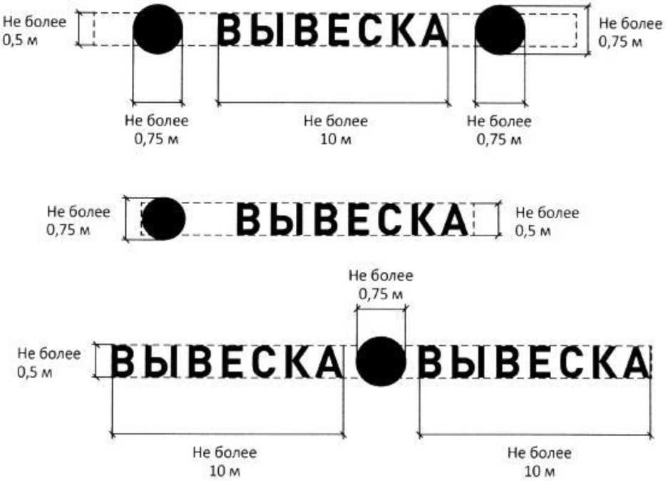

Приложение № 6
к Правилам благоустройства
территории Ольгинского сельсовета

Графические материалы и рекомендации по размещению информационных конструкций

1. Информационные конструкции могут быть размещены в виде комплекса идентичных взаимосвязанных элементов одной конструкции.

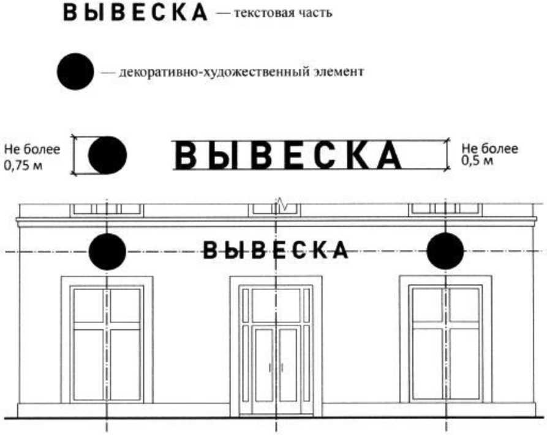

2. Вывески могут состоять из следующих элементов:
- информационное поле (текстовая часть);
- декоративно-художественные элементы.
Высота декоративно-художественных элементов не должна превышать высоту текстовой части вывески более чем в полтора раза.

3. Размещение информационных конструкций осуществляется на плоских участках фасада, свободных от архитектурных элементов, исключительно в пределах площади внешних поверхностей объекта, соответствующей физическим размерам.
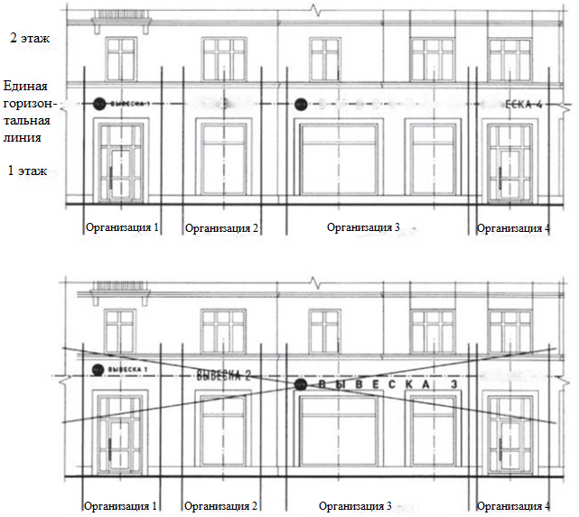
При размещении на одном фасаде объекта одновременно нескольких вывесок они размещаются в один высотный ряд на единой горизонтальной линии (на одном уровне, высоте).

4. Если помещения располагаются в подвальных или цокольных этажах объектов, при отсутствии иной возможности вывески могут быть размещены над окнами подвального или цокольного этажа, но не ниже 0,60 м от уровня земли до нижнего края настенной конструкции. При этом вывеска не должна выступать от плоскости фасада более чем на 0,10 м.

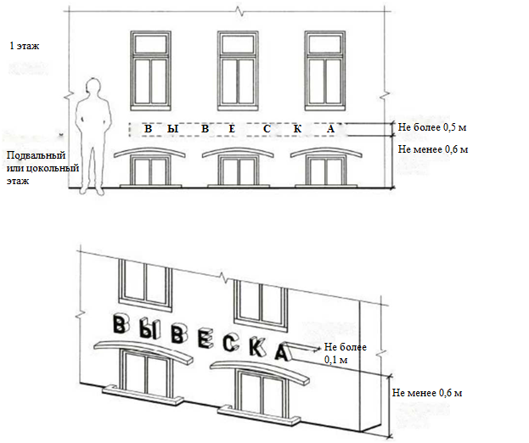

5. Максимальный размер настенных конструкций на внешних поверхностях зданий, строений, сооружений не должен превышать:
по высоте - 0,50 м, за исключением размещения настенной вывески на фризе;
по длине - 70 процентов от длины фасада, соответствующей занимаемым данными организациями, индивидуальными предпринимателями помещениям, но не более 15 м для единичной конструкции.

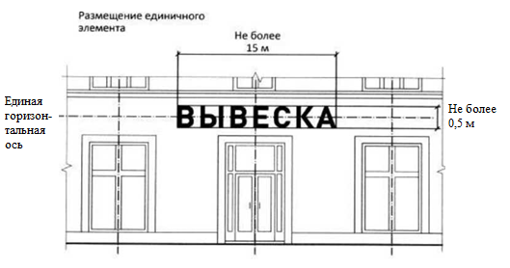

6. При размещении настенной конструкции в пределах 70 процентов от длины фасада в виде комплекса идентичных взаимосвязанных элементов (информационное поле (текстовая часть) и декоративно-художественные элементы) максимальный размер каждого из указанных элементов не может превышать 10 м в длину.

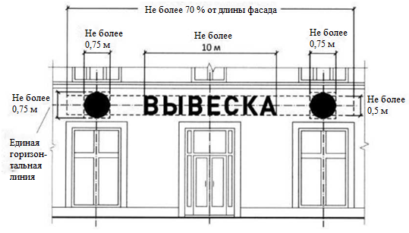

7. Максимальный размер информационных конструкций, содержащих сведения об ассортименте блюд, напитков и иных продуктов питания, в том числе с указанием их массы (объёма) и цены (меню), не должен превышать: по высоте - 0,80 м; по длине - 0,60 м.
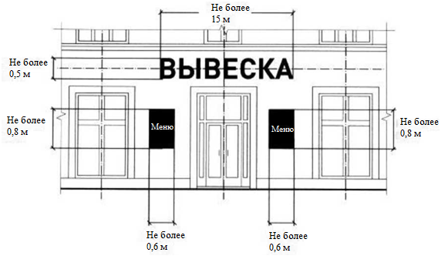
8. При наличии на фасаде объекта фриза настенная конструкция размещается исключительно на фризе, на всю высоту фриза.

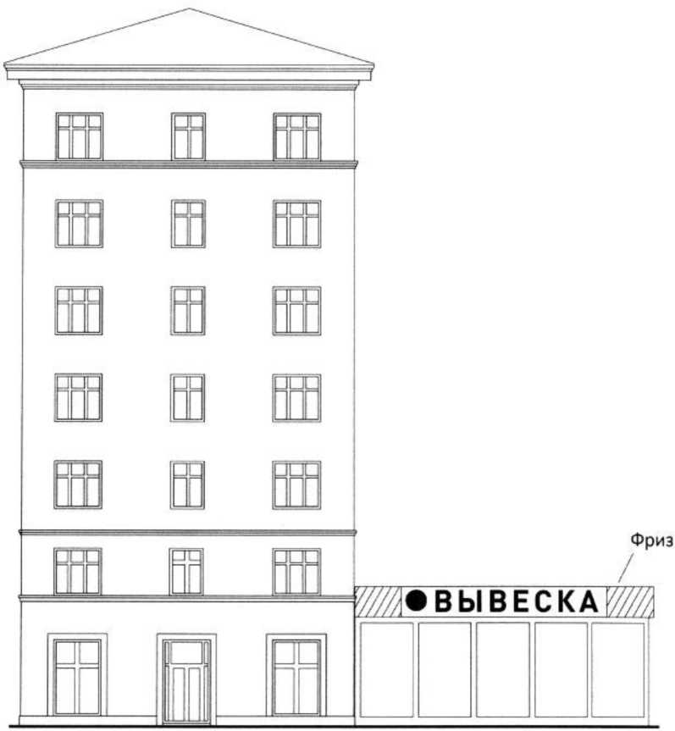

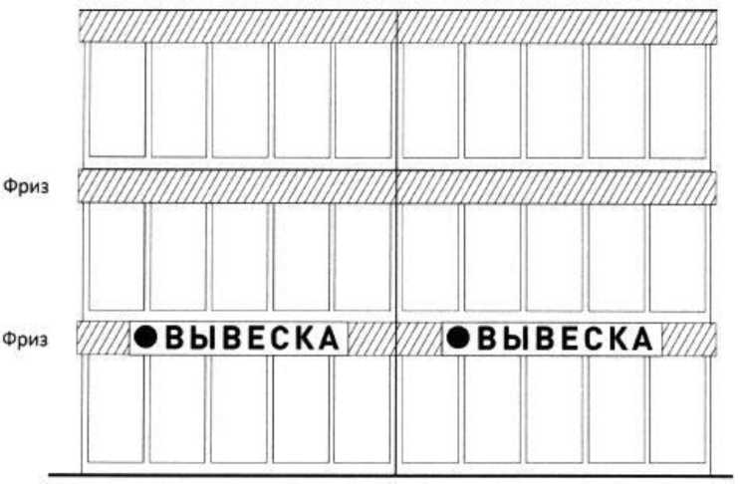
9.
1. При наличии на фасаде объекта козырька настенная конструкция может быть размещена на фризе козырька, строго в габаритах указанного фриза.

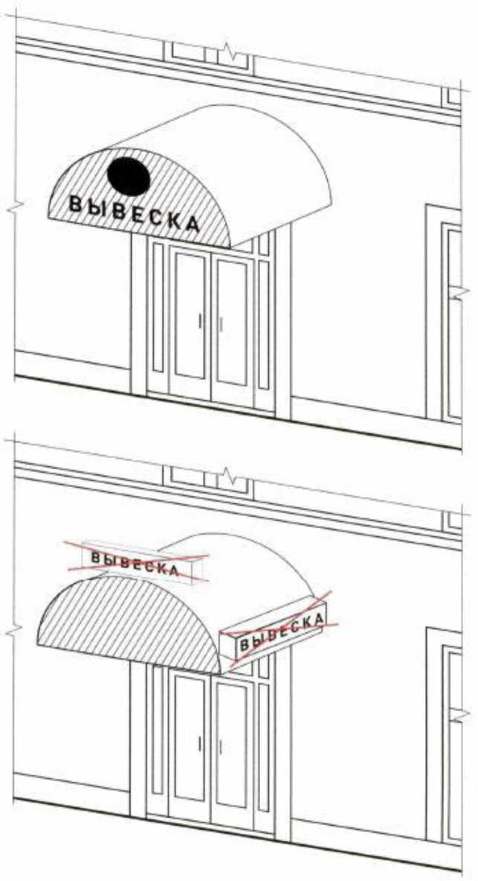

2. Запрещается размещение настенной конструкции непосредственно на конструкции козырька.

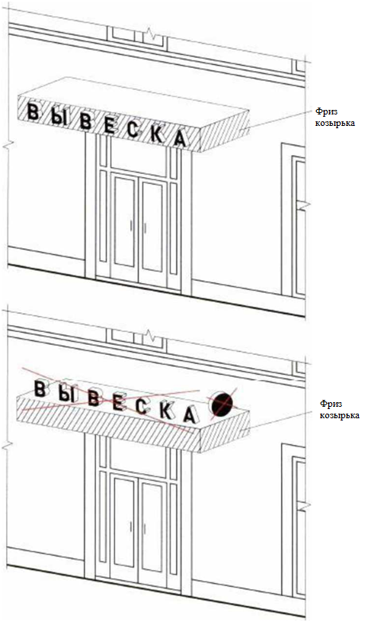
К части 1

К части 2

К части 1
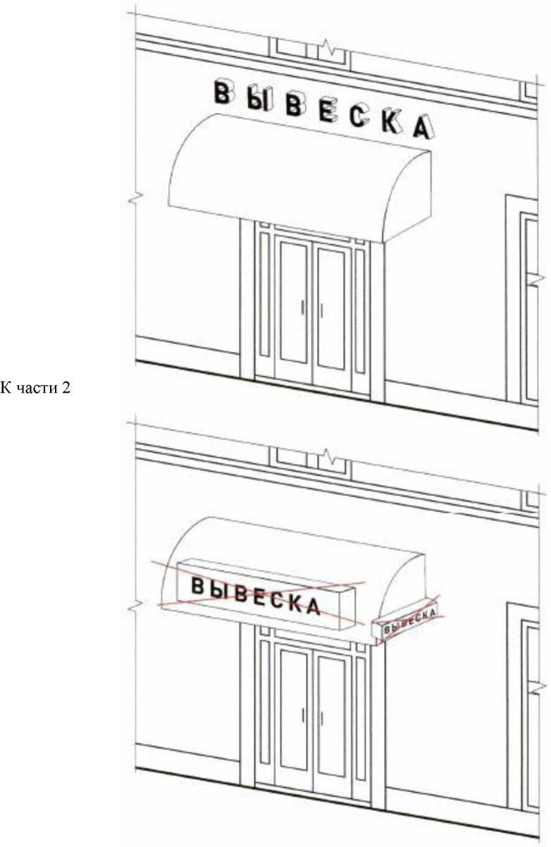

10. Информационное поле настенных конструкций, размещаемых на фасадах объектов, являющихся объектами культурного наследия, выявленными объектами культурного наследия, должно выполняться из отдельных элементов (букв, обозначений, декоративных элементов и т.д.) без использования непрозрачной основы для их крепления.

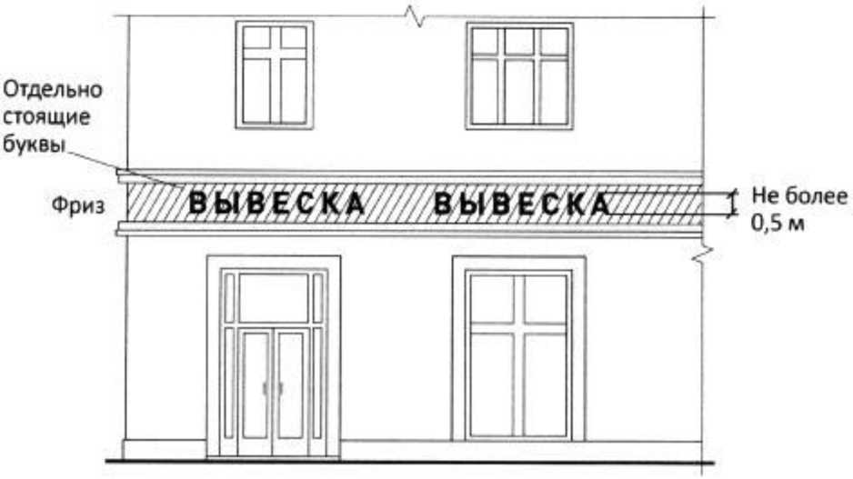

11. Консольные конструкции располагаются в одной горизонтальной плоскости фасада, у арок, на границах и внешних углах зданий, строений, сооружений. Расстояние между консольными конструкциями не может быть менее 10 м.
Расстояние от уровня земли до нижнего края консольной конструкции должно быть не менее 2,50 м.
Консольная конструкция не должна находиться более чем на 0,20 м от края фасада, а крайняя точка её лицевой стороны - на расстоянии более чем 1 м от плоскости фасада. В высоту консольная конструкция не может превышать 1 м. При наличии на фасаде объекта настенных конструкций консольные конструкции располагаются с ними на единой горизонтальной оси.

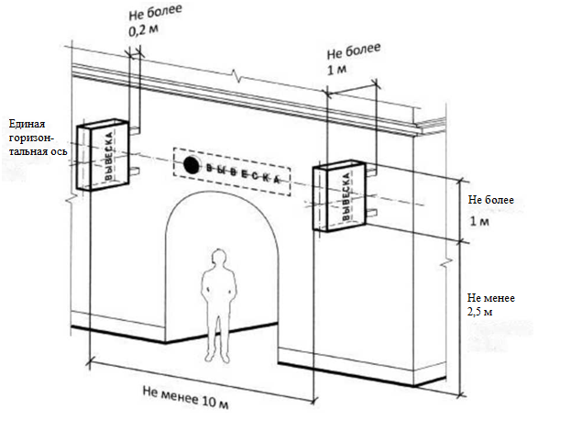
12. Максимальные параметры (размеры) консольных конструкций, размещаемых на фасадах объектов, являющихся объектами культурного наследия, выявленными объектами культурного наследия, не должны превышать 0,50 м - по высоте и 0,50 м - по ширине.

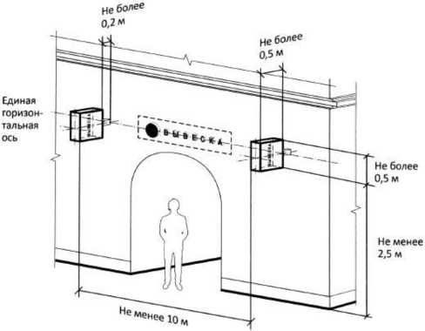

13. Витринные конструкции размещаются в витрине, на внешней и (или) с внутренней стороны остекления витрины объектов.
Максимальный размер витринных конструкций (включая электронные носители - экраны), размещаемых в витрине, а также с внутренней стороны остекления витрины, не должен превышать половины размера остекления витрины по высоте и половины размера остекления витрины по длине.
При размещении вывески в витрине (с её внутренней стороны) расстояние от остекления витрины до витринной конструкции должно составлять не менее 0,15 м.

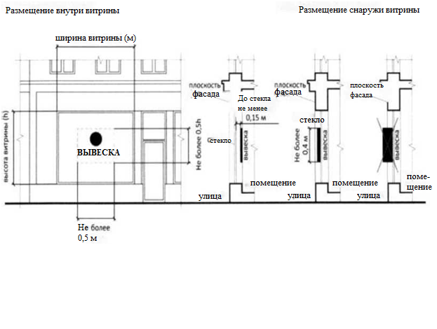
14. Информационные конструкции (вывески), размещённые на внешней стороне витрины, не должны выходить за плоскость фасада объекта.

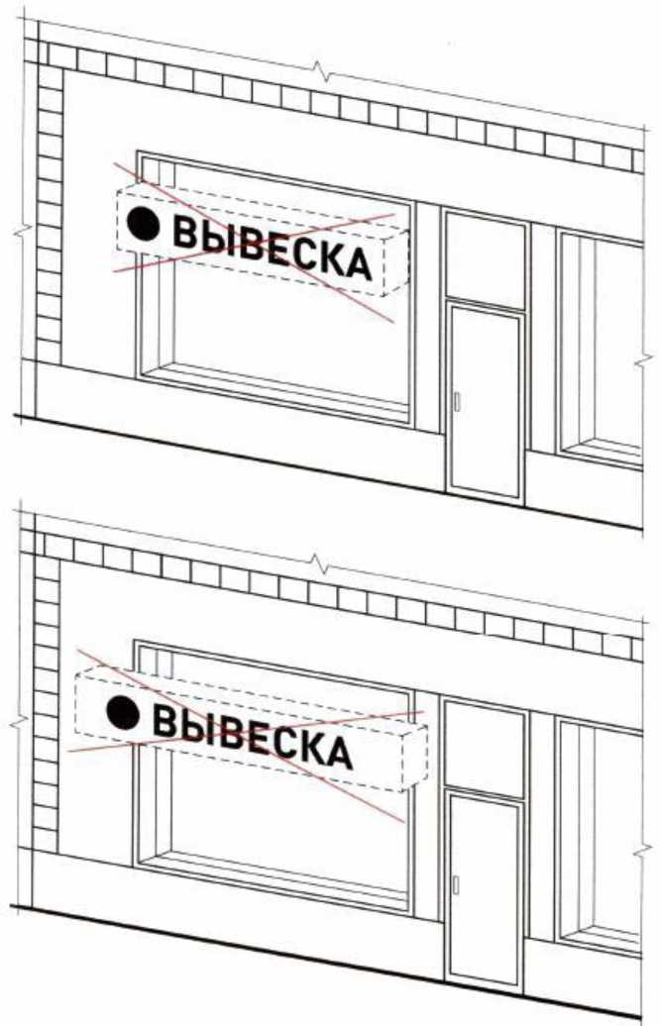

15. Непосредственно на остеклении витрины допускается размещение информационной конструкции (вывески) в виде отдельных букв и декоративных элементов. При этом максимальный размер букв вывески, размещаемой на остеклении витрины, не должен превышать в высоту 0,15 м.

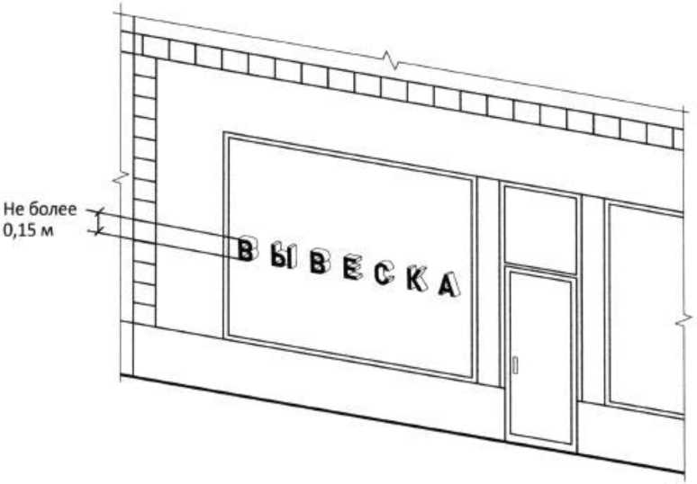

16. На крыше одного объекта может быть размещена только одна информационная конструкция.
Конструкция вывесок, допускаемых к размещению на крышах зданий, строений, сооружений, представляет собой объёмные символы, которые могут быть оборудованы исключительно внутренним подсветом.
Длина вывесок, устанавливаемых на крыше объекта, не может превышать половину длины фасада, по отношению к которому они размещены.

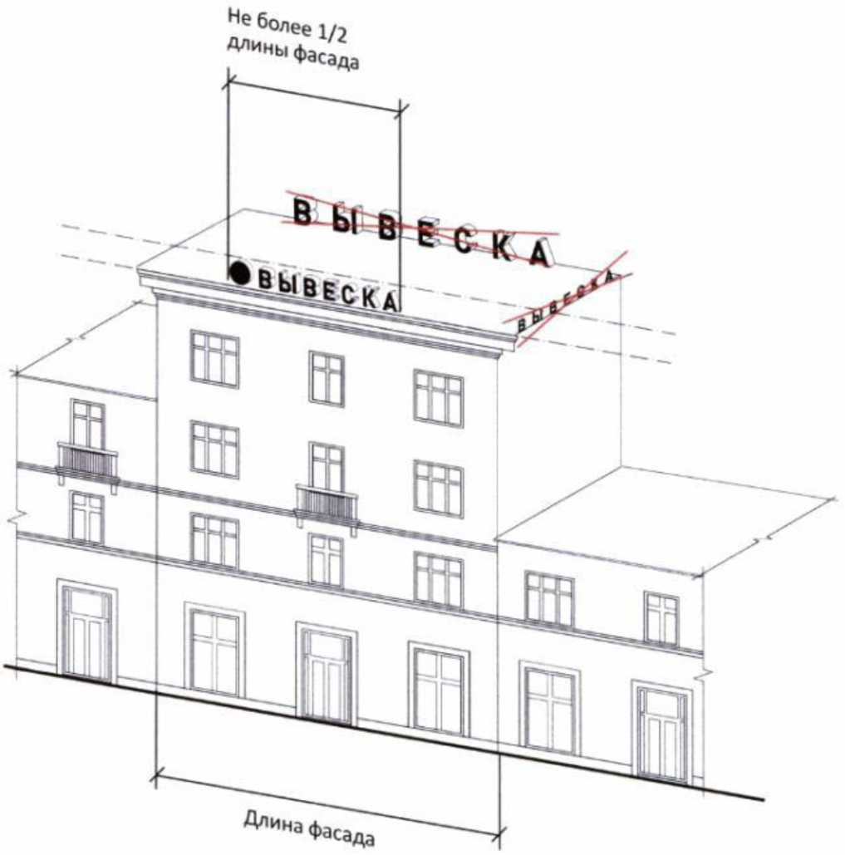

17. Высота информационных конструкций (вывесок), размещаемых на крышах зданий, строений, сооружений, должна быть:
не более 0,80 м для 1 - 2-этажных объектов;

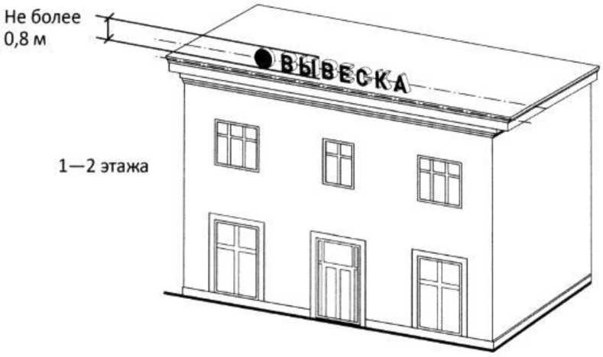

не более 1,20 м для 3-5-этажных объектов;

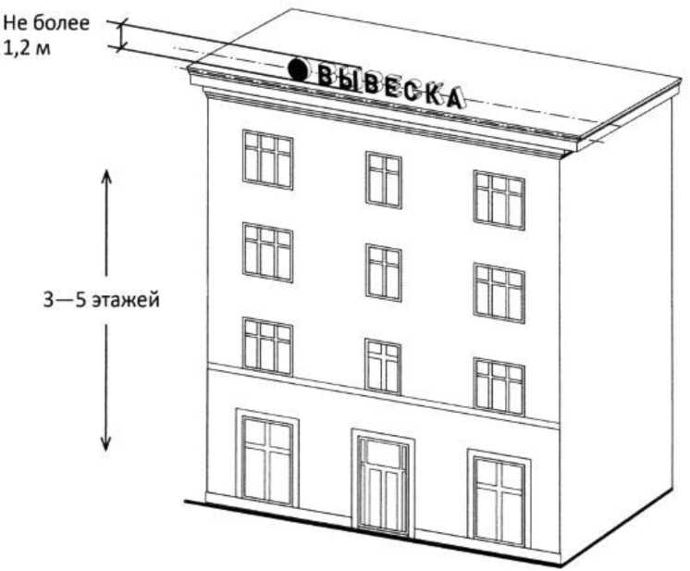
не более 1,80 м для 6 - 9-этажных объектов;

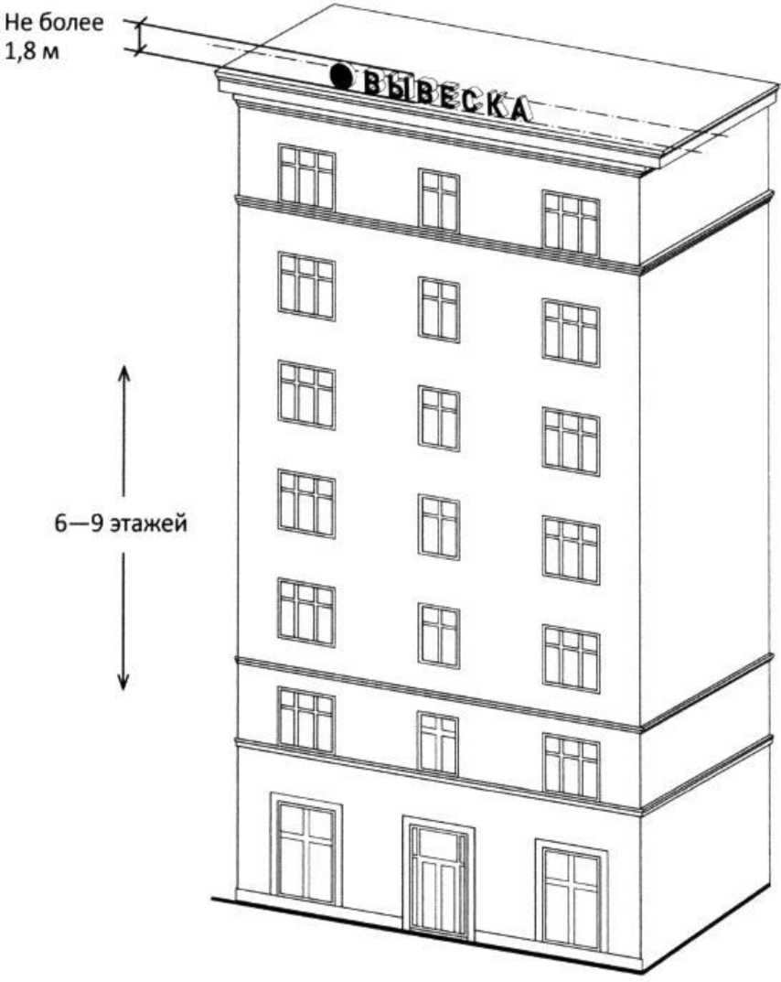

18. Параметры (размеры) информационных конструкций (вывесок), размещаемых на стилобатной части объекта, определяются в зависимости от этажности стилобатной части.

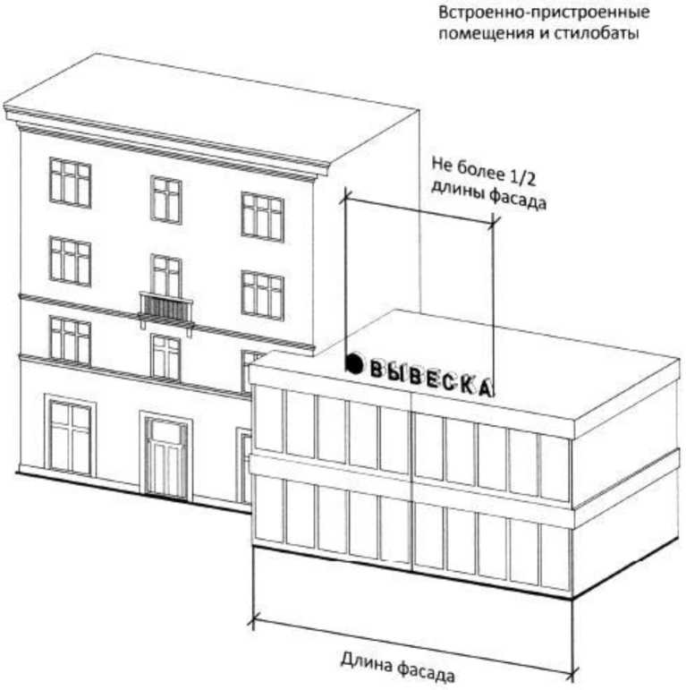
19. Запрещается размещение информационных конструкций (вывесок) на крышах зданий, строений, сооружений, являющихся объектами культурного наследия, выявленными объектами культурного наследия.

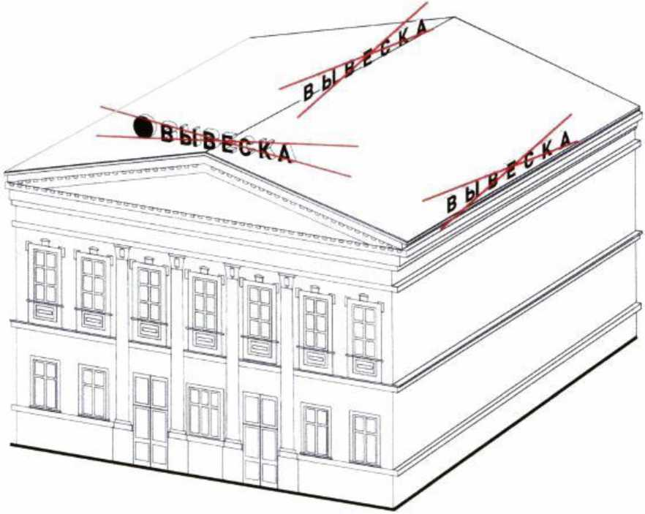

20. Запрещается нарушение геометрических параметров вывесок.

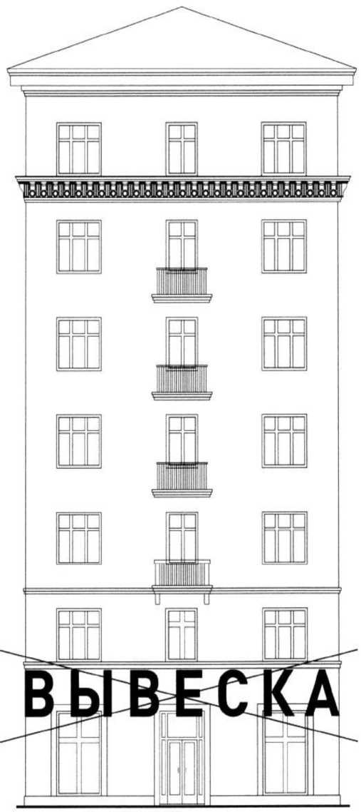

21. Запрещается нарушать требования к местам расположения вывесок.

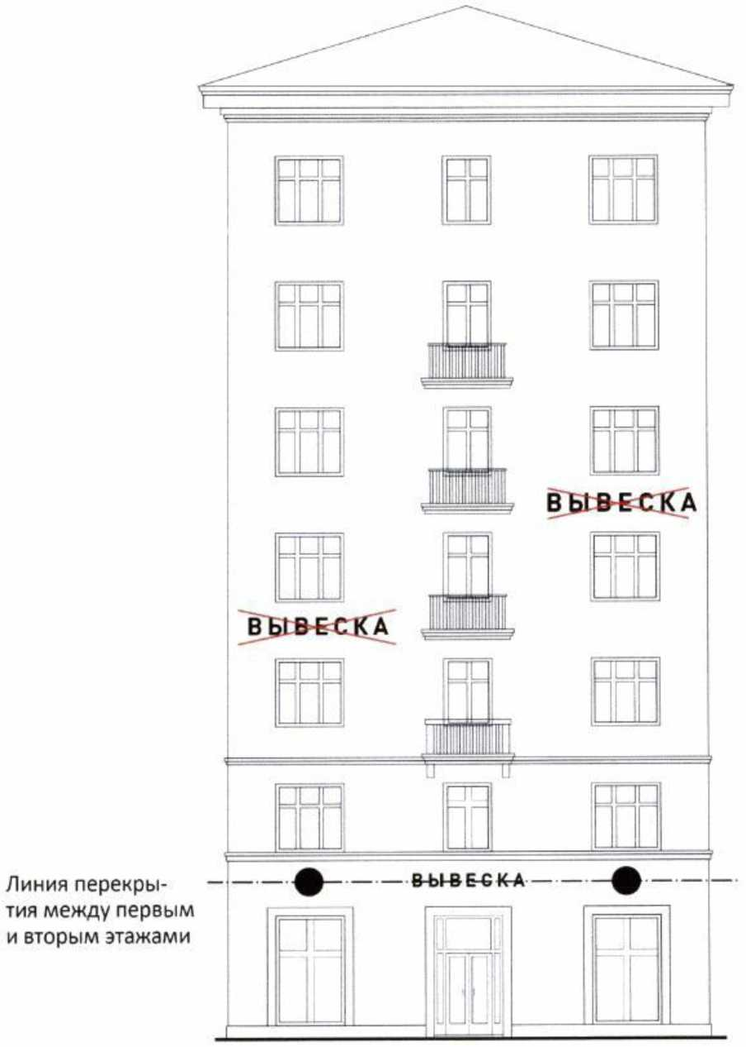

22. Запрещается полное перекрытие оконных и дверных проёмов, а также витражей и витрин, размещение вывесок в оконных проёмах.

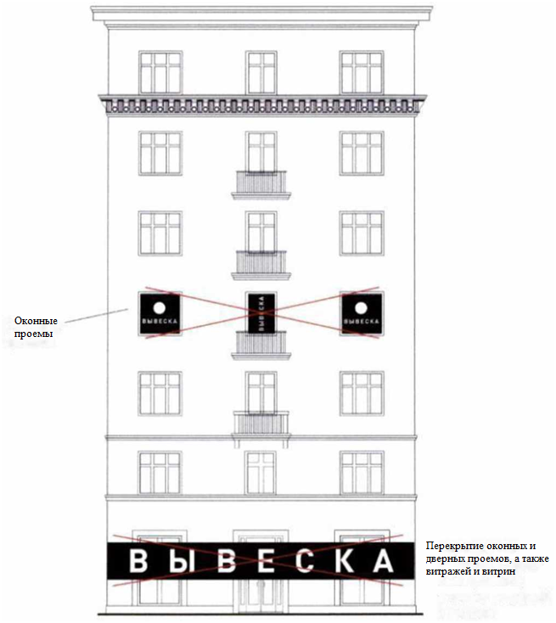

23. Запрещается размещение вывесок на кровлях, лоджиях и балконах.

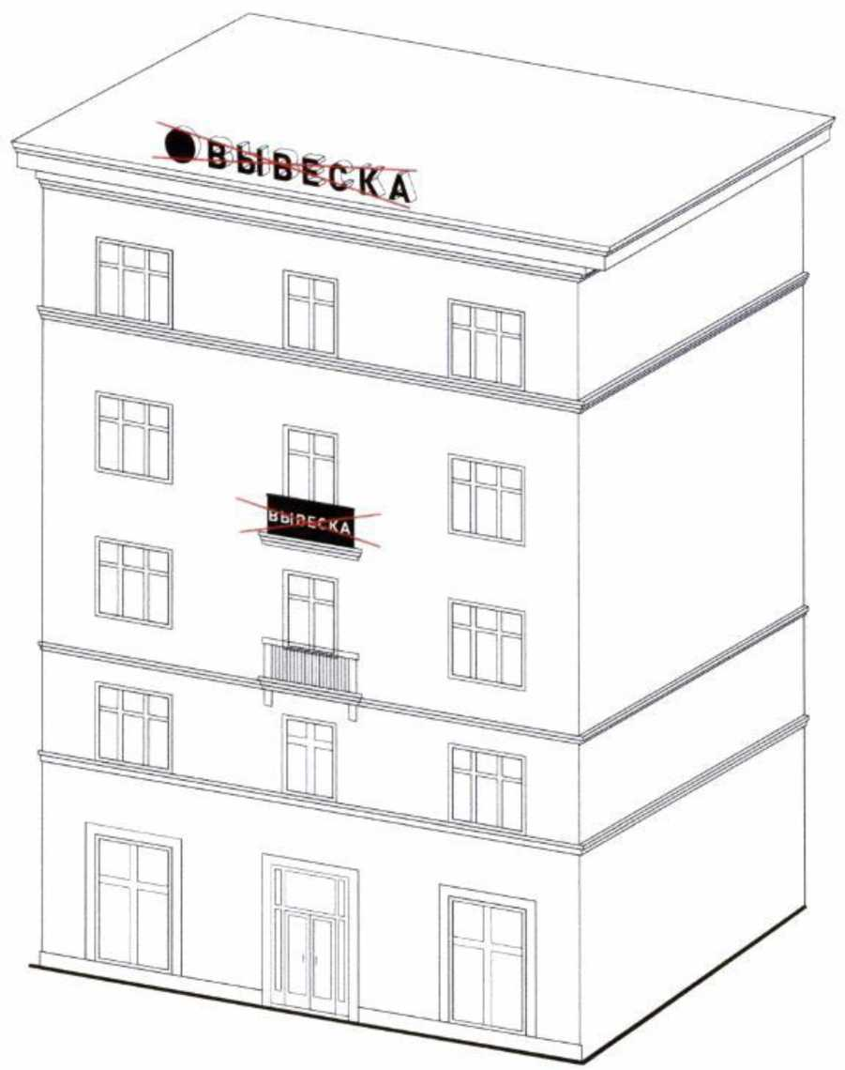

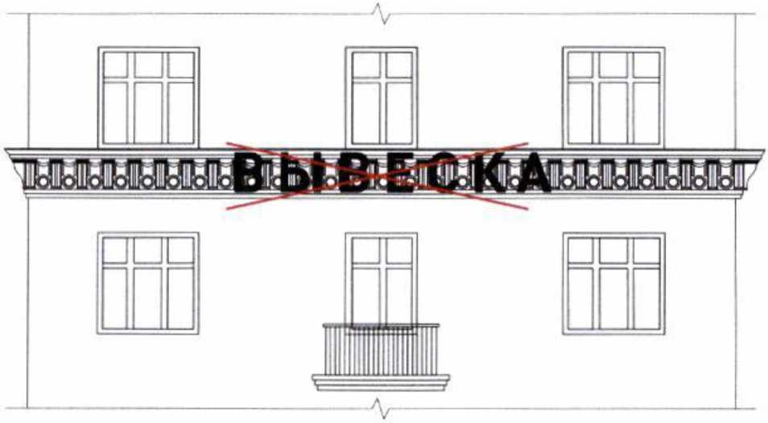
24. Запрещается размещение вывесок на архитектурных деталях фасадов.

25. Запрещается размещение вывесок на расстоянии ближе чем 2 м от мемориальных досок.
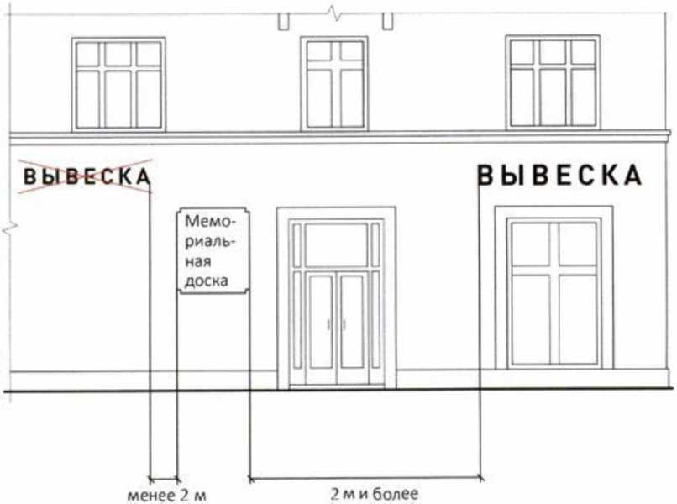

26. Запрещается перекрытие указателей наименований улиц и номеров домов.

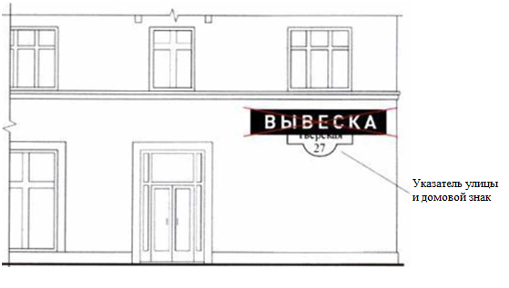
27. Запрещается окраска и покрытие декоративными плёнками поверхности остекления витрин более 30 процентов площади, замена остекления витрин световыми коробами.

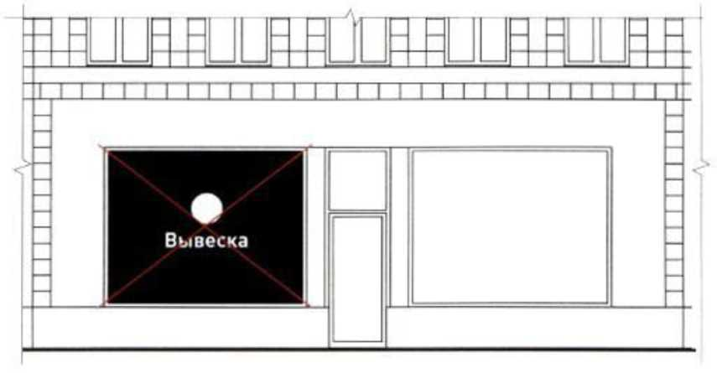

28. Запрещается размещение консольных вывесок на расстоянии менее 10 м друг от друга.
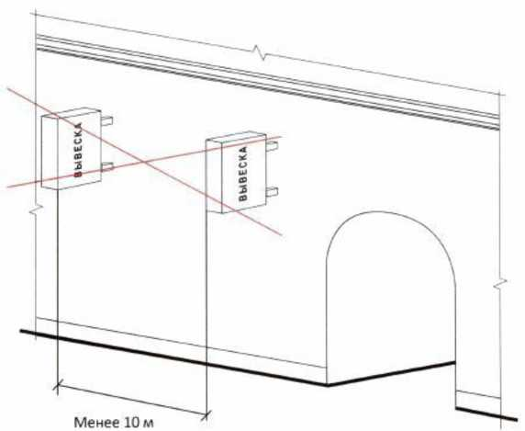

29. Запрещается размещение вывесок на ограждающих конструкциях сезонных кафе при стационарных предприятиях общественного питания.

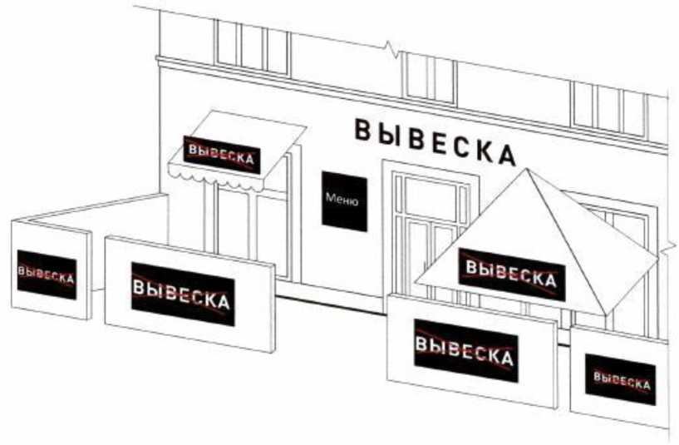

30. Запрещается размещение вывесок в виде отдельно стоящих сборно-разборных (складных) конструкций - штендеров.

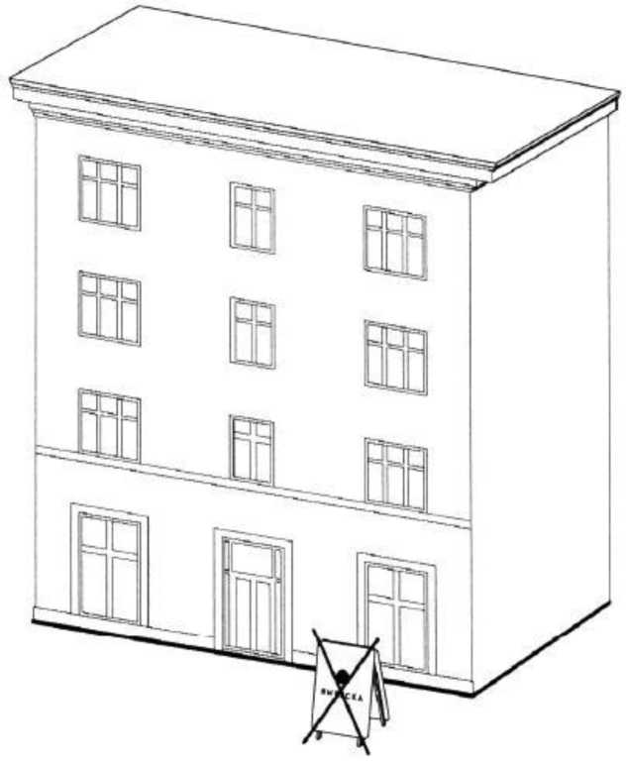

Приложение № 7
к Правилам благоустройства
Ольгинского сельсовета
ЗАЯВЛЕНИЕ
о выдаче ордера на производство земляных работ
Объект_________________________________________________________________
Заказчик_______________________________________________________________
Подрядчик_____________________________________________________________
Я, _____________________________________________________________________
Ф.И.О., должность лица ответственного за производство работ
прошу выдать ордер на производство земляных работ в соответствии с утвержденным проектом №_________________________, выполненным _______________________________________________________________________
на срок с ______________ по ______________

Прилагаемые документы (документы по п.3.2.5 Правил):
а) разрешение на производство строительно-монтажных работ (при новом строительстве, реконструкции, расширении);
б) рабочий проект;
в) протокол согласования с организациями, интересы которых затрагиваются при производстве земляных работ (Приложение 2);
г) ППР – проект производства работ (мероприятия по организации движения транспорта и пешеходов при закрытии улиц, проездов, проходов, места складирования материалов и др.);
д) гарантийное обязательство (Приложение 3);
е) картографические материалы;
ж) копия договора на восстановление благоустройства с организацией, имеющей лицензию на производство соответствующих работ;
з) копию договора на выполнение исполнительной топографической съемки (масштаба 1:500) с организацией, имеющей лицензию на проведение соответствующих работ.
Работы будут вестись в соответствии с Правилами благоустройства п. Каменка. Исполнительная геодезическая съемка в масштабе 1:500 в одном экземпляре будут представлена в контролирующий орган не позднее 10 дней после окончания работ.

МП _______________________ «____» __________ 20___г.
Подпись

Приложение № 8
к Правилам благоустройства
Ольгинского сельсовета

ПРОТОКОЛ
согласования условий производства земляных работ
от ________________ к ордеру от _________________№______
Наименование объекта______________________________________________________________________
Заказчик___________________________________________________________________________________
Подрядчик_________________________________________________________________________________
Срок производства работ_____________________________________________________________________
Наименование организации | Ф.И.О. | Должность | Условия производства работ | Подпись, дата, печать
Организации, эксплуатирующие инженерные коммуникации:
Электросети
Теплосети
Сети водоснабжения, водоотведения
Сети связи
ОГИБДД
Землепользователь
Владелец инженерных коммуникаций
Ремонтно-эксплуатационная служба

Приложение № 9
к Правилам благоустройства
Ольгинского сельсовета
ГАРАНТИЙНОЕ ОБЯЗАТЕЛЬСТВО
от ________________ к ордеру от ________________ №_________

наименование организации-заказчика
______________________________________________________________________
наименование подрядной организации

Обязуемся произвести восстановление разрушенного в ходе работ благоустройства с надлежащим качеством работ и в следующие сроки:

Наименование работ | Объем работ  ед. изм. | Сроки выполнения | Организация, выполняющая работы | Отв. Исполнитель, должность, Ф.И.О. | Подпись отв. исполнителя, дата
Проезжая часть
Тротуары
Газоны
Кустарники
Малые формы
Отмостка
Иное (указать)

На запрашиваемом участке сохраняются следующие зеленые насаждения:
№ | Породы деревьев, кустарников, вид газона | Возраст (лет) | Кол-во (шт.) | Ответственный за сохранность Ф.И.О., должность, подпись
Просим разрешить занять площадь _______ кв. м. под складирование материалов в соответствии с ППР. Гарантируем, что ответственные исполнители ознакомлены с «Правилами производства земляных работ на территории Варваровского сельсовета и обязуются их соблюдать.
Руководитель организации-заказчика ______________________________
Ф.И.О., подпись
МП
Руководитель подрядной организации _______________________________
Ф.И.О., подпись
МП
Отметка о выполнении _____________________________________________
Приложение № 10
к Правилам благоустройства
Ольгинского сельсовета

ОРДЕР № _________
на производство земляных работ

Выдан
______________________________________________________________________
предприятие, его адрес, телефон
_____________________________________________________________________
ответственный за производство работ, должность, Ф.И.О.

Разрешается производство
работ__________________________________________________________________
Место
работ__________________________________________________________________
Разрешается занять территорию под раскопку и складирование материалов площадью ___________________________, в т.ч. газон ______________________
асфальтовое покрытие__________________________________________________
иное покрытие (указать)_________________________________________________

Производство работ разрешено при условии восстановления нарушенного в ходе работ благоустройства, соблюдения Правил благоустройства п. Каменка и сроков, указанных в ордере.
Я, _____________________________________________________________________
с Правилами благоустройства п. Каменка ознакомлен, обязуюсь их соблюдать. Об ответственности за нарушение этих Правил и действующего законодательства предупрежден.
_______________
Подпись
Основания для выдачи ордера (документы по п. 3.2.5 Правил, являющиеся приложением к ордеру):
1. Заявление от «____» _________________ 20___г.
2. Протокол согласования условий производства земляных работ от «___»__________ 20___г.

Ордер действителен с «____»_________20__г. по «____»_________20__г.

Руководитель контролирующего органа____________________________________
МП
Ордер выдал ____________________________________________________

Ордер продлен с «_____»__________20___г. по «_____»__________20___г.

Руководитель контролирующего органа____________________________________
МП

Приложение № 11
к Правилам благоустройства
Ольгинского сельсовета

АКТ от «_____»_________________20____г.
сдачи-приемки обратной засыпки траншеи, котлована после производства строительно-монтажных работ.
является приложением к ордеру от _________________№_________________

1. Место работ __________________________________________________________

2. Производитель работ ___________________________________________________

3. Заказчик ____________________________________________________________

4. Произведена обратная засыпка вскрытых участков материалов ______________________________________________________________________
с послойной трамбовкой (без трамбовки)

5. Обратная засыпка траншеи, котлована соответствует проекту, стандартам, СНиП
не соответствует
____________________________________________________________________________________________
предложения и замечания

6. На основании вышеизложенного разрешается производство работ по
не разрешается
восстановлению нарушенных элементов благоустройства.

7. Срок восстановления нарушенных элементов благоустройства «____»____________ 20____г.

Представитель контролирующего органа

______________________________________________________________________
Должность Ф.И.О. Подпись

Представитель заказчика_______________________________________________
организация

______________________________________________________________________
Должность Ф.И.О. Подпись

Производитель работ_______________________________________________
организация

______________________________________________________________________
Должность Ф.И.О. Подпись

Приложение № 12
к Правилам благоустройства
Ольгинского сельсовета

УТВЕРЖДАЮ_________________
«___»___________20__г.
АКТ от «_____»________________20____г.
о приемке восстановленного благоустройства
после производства земляных работ
Является приложением к ордеру от ______________________№ _______________

1. Место работ __________________________________________________________

2. Производитель работ __________________________________________________

3. Заказчик_____________________________________________________________

4. Предъявлены к приемке восстановленные элементы благоустройства, в объеме _____________________________________________________________________________________________________________________________________________________________________________________________________________________

5. Проектно-сметная документация (мероприятия):
Выполнена (ы)___________________________________________________________
Утверждена (ы)_________________________________________________________
6. Ремонтные работы осуществлены в сроки:
начало работ ___________________________________________________________
окончание работ _________________________________________________________
7. Работы по восстановлению благоустройства соответствуют проекту, стандартам,
не соответствуют
строительным нормам и правилам ____________________________________________________________________________________________________________________________________________________________________________________________________________________
указать дефекты
8. Срок устранения дефектов «____»____________20___г.

9. Представитель контролирующего органа

______________________________________________________________________
Должность Ф.И.О. Подпись

Представитель заказчика_______________________________________________
организация
______________________________________________________________________
Должность Ф.И.О. Подпись

Производитель работ_______________________________________________
организация
_____________________________________________________________________
Должность Ф.И.О. Подпись

Приложение № 13
к Правилам благоустройства
Ольгинского сельсовета

Домовые знаки для размещения на здания Ольгинского сельсовета и на жилых домах

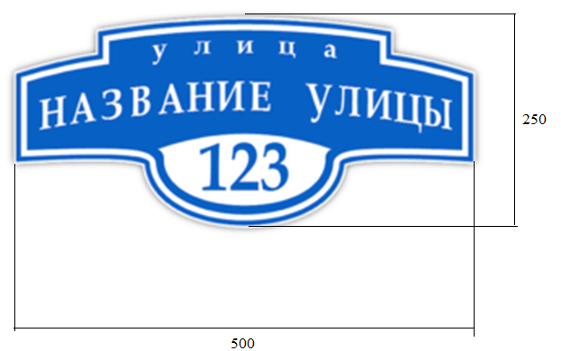

Цвет фона домового знака: синий

Кайма должна быть белого цвета, расположена на расстоянии 15 мм от края знака.
Ширина каймы: 10 мм.

Требования к оформлению домового знака: информационная поверхность должна быть изготовлена методом нанесения стекловидного покрытия (глазури или эмали) на металл. Также допускается выполнение информационной поверхности из пленки одного типа. Такие знаки желательно обеспечить подсветкой в темное время суток.
Все детали и сборочные единицы должны быть изготовлены из антикоррозийных материалов или иметь защитное покрытие.

Размещение домовых знаков: выполнять в соответствии с Правилами благоустройства Ольгинского сельсовета.
При размещении нескольких домовых знаков в одном створе над проезжей частью их размеры необходимо выдержать одинаковыми по высоте.

Приложение № 14
к Правилам благоустройства
Ольгинского сельсовета

Знаки запрета
для размещения на территориях парков, скверов, детских дошкольных общеобразовательных учреждений и медицинских учреждений, детских площадках, стадионах

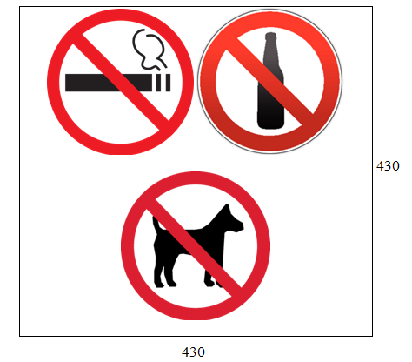

Цвет фона типового знака: белый
Знаки запрета выполняются в виде изображения определенной геометрической формы с использованием различных цветов, графических символов (цветографическое изображение) и представляет собой круг с каймой красного цвета, ширина которой должны быть не менее 13,7 мм. Диаметр круга должен составлять не менее 200 мм, включая кайму. В центре круга горизонтального размещается графическое изображение предмета запрета, черного цвета. Предмет запрета пересекает красная поперечная полоса шириной не менее 17,5 мм. Красная поперечная полоса выполняется под углом 45 градусов к горизонтали с наклоном слева сверху от каймы направо вниз к кайме и не должна прерываться графическим символом знака (собаки, бутылки).
Требования к оформлению знаков запрета:
Цветографическое изображение знака о запрете наносится с использованием различных технологий на поверхность материала-носителя, в том числе металла, пластика, силикатного или ограниченного стекла, самоклеющейся полимерной пленки.
Размещение знака запрета: выполнить в соответствии с «Правилами благоустройства Ольгинского сельсовета.

